TỔNG LIÊN ĐOÀN LAO ĐỘNG VIỆT NAM

**TRƯỜNG ĐẠI HỌC TÔN ĐỨC THẮNG**

**KHOA CÔNG NGHỆ THÔNG TIN**



**PHẠM NHẬT QUỲNH - 52100100**

**NGUYỄN VĂN HÀO - 52100792**

**PHÁT TRIỂN HỆ THỐNG**

**TRÒ CHUYỆN VIDEO DỰA TRÊN CÔNG NGHỆ WEBRTC**

**DỰ ÁN CÔNG NGHỆ THÔNG TIN**

**KỸ THUẬT PHẦN MỀM**

**THÀNH PHỐ HỒ CHÍ MINH, NĂM 2024**

TỔNG LIÊN ĐOÀN LAO ĐỘNG VIỆT NAM

**TRƯỜNG ĐẠI HỌC TÔN ĐỨC THẮNG**

**KHOA CÔNG NGHỆ THÔNG TIN**



**PHẠM NHẬT QUỲNH - 52100100**

**NGUYỄN VĂN HÀO - 52100792**

**PHÁT TRIỂN HỆ THỐNG**

**TRÒ CHUYỆN VIDEO DỰA TRÊN CÔNG NGHỆ WEBRTC**

**DỰ ÁN CÔNG NGHỆ THÔNG TIN**

**KỸ THUẬT PHẦN MỀM**

Người hướng dẫn

**GV. Mai Văn Mạnh**

**THÀNH PHỐ HỒ CHÍ MINH, NĂM 2024**

**LỜI CẢM ƠN**

Chúng em xin bày tỏ lòng biết ơn sâu sắc đến tất cả những người đã hỗ trợ và đóng góp cho đồ án này trong suốt quá trình thực hiện Dự án Công nghệ thông tin.

Đầu tiên và quan trọng nhất, chúng em xin chân thành cảm ơn đến giảng viên hướng dẫn - thầy Mai Văn Mạnh đã tận tình hướng dẫn và hỗ trợ chúng em trong suốt quá trình thực hiện Dự án Công nghệ thông tin. Những kiến thức và kinh nghiệp của thầy đã giúp chúng em hoàn thành báo cáo một cách tốt nhất. Chúng em cũng xin cảm ơn những bạn trong nhóm đã làm việc chăm chỉ và đoàn kết, luôn sẵn sàng hỗ trợ lẫn nhau để vượt quá những thách thức khi thực hiện. Sự đồng lòng và tinh thần trách nhiệm của mỗi thành viên góp phần quan trọng vào sự thành công của dự án. Cuối cùng, chúng em xin cảm ơn gia đình và bạn bè đã luôn bên cạnh động viên, khích lệ chúng em trong suốt quá trình học tập và thực hiện đồ án.

Chúng em tự hào về sự nỗ lực cùng nhau để hoàn thành dự án này, tuy nhiên với kinh nghiệm non nớt không thể tránh khỏi những thiếu sót, chúng em mong các thầy/cô thông cảm và góp ý để chúng em tiếp tục nỗ lực cải thiện và phát triển trong tương lai.

*TP. Hồ Chí Minh, ngày 20 tháng 6 năm 2024*

*Tác giả*

*(Ký tên và ghi rõ họ tên)*

*Phạm Nhật Quỳnh*

*Nguyễn Văn Hào*

**PHIẾU ĐÁNH GIÁ CỦA GIẢNG VIÊN HƯỚNG DẪN**

Tên giảng viên hướng dẫn

Ý kiến nhận xét:

Điểm tổng theo phiếu đánh giá rubrik:

*TP. Hồ Chí Minh, ngày tháng năm 2024*

*Giảng viên hướng dẫn*

*(Ký tên và ghi rõ họ tên)*

**CÔNG TRÌNH ĐƯỢC HOÀN THÀNH**

**TẠI TRƯỜNG ĐẠI HỌC TÔN ĐỨC THẮNG**

Tôi xin cam đoan đây là công trình nghiên cứu của riêng tôi và được sự hướng dẫn khoa học của GV. Mai Văn Mạnh. Các nội dung nghiên cứu, kết quả trong đề tài này là trung thực và chưa công bố dưới bất kỳ hình thức nào trước đây. Những số liệu trong các bảng biểu phục vụ cho việc phân tích, nhận xét, đánh giá được chính tác giả thu thập từ các nguồn khác nhau có ghi rõ trong phần tài liệu tham khảo.

Ngoài ra, trong Dự án còn sử dụng một số nhận xét, đánh giá cũng như số liệu của các tác giả khác, cơ quan tổ chức khác đều có trích dẫn và chú thích nguồn gốc.

**Nếu phát hiện có bất kỳ sự gian lận nào tôi xin hoàn toàn chịu trách nhiệm về nội dung Dự án của mình**. Trường Đại học Tôn Đức Thắng không liên quan đến những vi phạm tác quyền, bản quyền do tôi gây ra trong quá trình thực hiện (nếu có).

*TP. Hồ Chí Minh, ngày 20 tháng 6 năm 2024*

*Tác giả*

*(Ký tên và ghi rõ họ tên)*

*Phạm Nhật Quỳnh*

*Nguyễn Văn Hào*

**PHÁT TRIỂN HỆ THỐNG TRÒ CHUYỆN VIDEO**

**DỰA TRÊN CÔNG NGHỆ WEBRTC**

**TÓM TẮT**

Đề tài nghiên cứu và phát triển hệ thống website trò chuyện video sử dụng công nghệ WebRTC, với mục tiêu cung cấp trải nghiệm tương tác trực quan, thuận tiện và an toàn. Hệ thống này hỗ trợ các cuộc họp trực tuyến, làm việc và học tập từ xa, mang lại hiệu quả cao cho người dùng.

**Quản lý tài khoản:** Người dùng có thể dễ dàng đăng nhập hoặc đăng ký tài khoản mới thông qua email hoặc các tài khoản xã hội như Google. Sau khi đăng nhập, người dùng có thể cập nhật thông tin cá nhân, thay đổi mật khẩu và sử dụng tính năng khôi phục mật khẩu qua email nếu quên.

**Cuộc họp:** Hệ thống cho phép người dùng tạo cuộc gọi video meetings ngay lập tức hoặc lên lịch trước với thời gian cụ thể. Người khác có thể tham gia cuộc gọi qua liên kết hoặc lời mời gửi qua email.

Trong cuộc gọi, người dùng có thể trò chuyện qua video, âm thanh và tin nhắn văn bản. Tính năng chia sẻ màn hình giúp người dùng trình bày nội dung một cách hiệu quả. Cuộc gọi có thể được ghi lại và bản ghi sẽ được tải xuống thiết bị cá nhân khi kết thúc.

**Quản lý cuộc họp và người tham gia:** Hệ thống cung cấp các công cụ quản lý cuộc gọi như kiểm soát tắt/mở microphone và camera. Người tổ chức cuộc gọi có quyền kiểm soát việc tham gia và rời khỏi cuộc gọi, tắt âm thanh của người tham gia, và gửi lời mời qua email, với thông báo được gửi cả trên hệ thống và qua email.

Hệ thống được thiết kế để đảm bảo chất lượng trải nghiệm người dùng và bảo mật thông tin, hỗ trợ các chức năng quản lý cuộc gọi hiệu quả và đảm bảo tính riêng tư trong các cuộc họp trực tuyến.

**BUILDING A WEBRTC - POWERED**

**VIDEO CHAT SOLUTION**

**ABSTRACT**

This project focuses on researching and developing a video chat website system using WebRTC technology to provide an intuitive, convenient, and secure interactive experience. The system supports online meetings, remote work, and distance learning, enhancing user efficiency.

**Account Management:** Users can easily log in or register a new account using email or social media accounts like Google. After logging in, users can update personal information, change passwords, and use the password recovery feature via email if they forget their credentials.

**Meetings:** The system allows users to initiate video meetings instantly or schedule them in advance for a specific time. Others can join the call through a link or an invitation sent via email. Users can interact via video, audio, and text messages during the call. The screen-sharing feature helps users present content effectively. Calls can be recorded, with the recording being downloaded to the user's device at the end of the meeting.

**Meeting and Participant Management:** The system provides call management tools such as microphone and camera control. The host has the authority to manage participation, mute participants, and send invitations via email, with notifications sent both through the system and by email.

The system is designed to ensure a high-quality user experience and information security, supporting efficient call management functions and ensuring privacy during online meetings.

**MỤC LỤC**

DANH MỤC HÌNH VẼ xi

DANH MỤC BẢNG BIỂU xiv

DANH MỤC CÁC CHỮ VIẾT TẮT xvi

CHƯƠNG 1. GIỚI THIỆU ĐỀ TÀI 1

1.1 Lý do chọn đề tài 1

1.2 Mục tiêu thực hiện đề tài 1

1.3 Ý nghĩa đề tài 2

CHƯƠNG 2. CƠ SỞ LÝ THUYẾT 3

2.1 WebRTC 3

2.1.1 Khái niệm 3

2.1.2 Lịch sử 3

2.2 Kiến trúc WebRTC 4

2.2.1 Kiến trúc tổng quan WebRTC 5

2.2.2 Phân tích sơ đồ 5

2.2.3 Các loại kiến trúc WebRTC 6

2.3 Nguyên tắc hoạt động 10

2.3.1 Signaling server 11

2.3.2 SDP (Session Description Protocol) 11

2.3.3 STUN (Session Traversal Utilities for NAT) 12

2.3.4 TURN (Traversal Using Relays around NAT) 12

2.4 Ứng dụng 13

2.5 Ưu và nhược điểm 13

2.5.1 Ưu điểm 13

2.5.2 Nhược điểm 14

2.6 Công nghệ sử dụng trong Dự án 15

2.6.1 NodeJs và ExpressJs 15

2.6.2 Handlebars 16

2.6.3 Mediasoup và Mediasoup-client 17

2.6.4 Websocket 17

2.6.5 JWT 18

2.6.6 Web Push 19

2.6.7 Firebase 19

CHƯƠNG 3. PHÂN TÍCH THIẾT KẾ 20

3.1 Đặc tả hệ thống 20

3.1.1 Kiến trúc hệ thống tổng quan 21

3.1.2 Yêu cầu chức năng 23

3.1.3 Yêu cầu phi chức năng 26

3.2 Use case tổng quát 27

3.3 Đặc tả và sơ đồ Use Case 28

3.3.1 Đăng ký 28

3.3.2 Đăng ký bằng tài khoản Google 29

3.3.3 Đăng nhập 30

3.3.4 Quên mật khẩu 31

3.3.5 Đổi mật khẩu 32

3.3.6 Cập nhật thông tin cá nhân 33

3.3.7 Đăng xuất 34

3.3.8 Tạo cuộc họp 35

3.3.9 Lên lịch cuộc họp 36

3.3.10 Tham gia cuộc họp 37

3.3.11 Trò chuyện qua video, âm thanh và tin nhắn văn bản 38

3.3.12 Chia sẻ màn hình 39

3.3.13 Ghi lại cuộc họp 40

3.3.14 Xem danh sách người tham gia 41

3.3.15 Tìm kiếm người tham gia 42

3.3.16 Quản lý microphone và camera 43

3.3.17 Kiểm soát quyền tham gia cuộc họp 44

3.3.18 Tắt microphone người tham gia 45

3.3.19 Mời tham gia cuộc họp 46

3.3.20 Thoát khỏi cuộc họp 47

3.3.21 Quản lý người dùng 48

3.3.22 Quản lý phòng họp 49

3.3.23 Thoát khỏi cuộc họp 50

3.4 Sơ đồ hoạt động 51

3.5 Sơ đồ tuần tự 52

3.5.1 Quy trình thiết lập cuộc gọi WebRTC 52

3.5.2 Đăng ký 53

3.5.3 Đăng ký bằng tài khoản Google 54

3.5.4 Đăng nhập 55

3.5.5 Quên mật khẩu 56

3.5.6 Đổi mật khẩu 57

3.5.7 Cập nhật thông tin cá nhân 58

3.5.8 Đăng xuất 59

3.5.9 Tạo cuộc họp 60

3.5.10 Lên lịch cuộc họp 61

3.5.11 Tham gia cuộc họp 62

3.5.12 Trò chuyện qua video, âm thanh và tin nhắn văn bản 63

3.5.13 Chia sẻ màn hình 65

3.5.14 Ghi lại cuộc họp 66

3.5.15 Xem danh sách người tham gia 67

3.5.16 Tìm kiếm người tham gia 68

3.5.17 Quản lý microphone và camera 69

3.5.18 Kiểm soát quyền tham gia cuộc gọi 70

3.5.19 Tắt microphone người tham gia 71

3.5.20 Mời tham gia cuộc họp 72

3.5.21 Thoát khỏi cuộc họp 72

3.5.22 Quản lý người dùng 73

3.5.23 Quản lý phòng họp 74

3.5.24 Xem thống kê 75

3.6 Mô hình ERD 76

3.7 Sơ đồ Class 78

CHƯƠNG 4. THỰC NGHIỆM 79

4.1 Cài đặt thực nghiệm 79

4.1.1 Triển khai Code 79

4.1.2 Kiểm thử 82

4.2 Triển khai 84

4.2.1 Trang Đăng nhập 84

4.2.2 Trang Đăng ký 85

4.2.3 Trang Chủ 86

4.2.4 Trang Hồ sơ 87

4.2.5 Trang Gia nhập cuộc gọi 88

4.2.6 Trang Cuộc gọi 89

4.2.7 Trang Quản lý người dùng 91

4.2.8 Trang Quản lý phòng họp 92

4.2.9 Trang Xem thống kê 93

CHƯƠNG 5. KẾT LUẬN 94

5.1 Kết quả thu được 94

5.2 Khó khăn 94

5.3 Hướng phát triển 95

TÀI LIỆU THAM KHẢO 96

# DANH MỤC HÌNH VẼ

Hình 2.1 Kiến trúc tổng quan WebRTC 4

Hình 2.2 Mạng Client-Server và Mạng Peer-to-Peer 6

Hình 2.3 MCU 8

Hình 2.4 SFU 9

Hình 2.5 Sơ đồ kết nối giữa Client 10

Hình 2.6 Các trình duyệt hỗ trợ WebRTC 14

Hình 2.7 NodeJs và ExpressJs 15

Hình 2.8 HandleBars 16

Hình 2.9 Mediasoup 17

Hình 2.10 WebSockets 18

Hình 2.11 JSON Web Token 18

Hình 2.12 Web Push 19

Hình 2.13 Firebase 19

Hình 3.1 Sơ đồ kiến trúc hệ thống 21

Hình 3.2 Sơ đồ truyền nhận dữ liệu 22

Hình 3.3 UseCase Tổng quát 27

Hình 3.4 Sơ đồ hoạt động 51

Hình 3.5 Sơ đồ tuần tự WebRTC 52

Hình 3.6 Sơ đồ tuần tự Đăng ký 53

Hình 3.7 Sơ đồ tuần tự Đăng ký bằng tài khoản Google 54

Hình 3.8 Sơ đồ tuần tự Đăng nhập 55

Hình 3.9 Sơ đồ tuần tự Quên mật khẩu 56

Hình 3.10 Sơ đồ tuần tự Đổi mật khẩu 57

Hình 3.11 Sơ đồ tuần tự Cập nhật thông tin cá nhân 58

Hình 3.12 Sơ đồ tuần tự Đăng xuất 59

Hình 3.13 Sơ đồ tuần tự Tạo cuộc họp 60

Hình 3.14 Sơ đồ tuần tự Lên lịch cuộc họp 61

Hình 3.15 Sơ đồ tuần tự Tham gia cuộc họp 62

Hình 3.16 Sơ đồ tuần tự Trò chuyện qua video, âm thanh và tin nhắn văn bản 64

Hình 3.17 Sơ đồ tuần tự Chia sẻ màn hình 65

Hình 3.18 Sơ đồ tuần tự Ghi lại cuộc họp 66

Hình 3.19 Sơ đồ tuần tự Xem danh sách người tham gia 67

Hình 3.20 Sơ đồ tuần tự Tìm kiếm người tham gia 68

Hình 3.21 Sơ đồ tuần tự Quản lý microphone và camera 69

Hình 3.22 Sơ đồ tuần tự Kiểm soát quyền tham gia cuộc gọi 70

Hình 3.23 Sơ đồ tuần tự Tắt microphone người tham gia 71

Hình 3.24 Sơ đồ tuần tự Mời tham gia cuộc họp 72

Hình 3.25 Sơ đồ tuần tự Thoát khỏi cuộc họp 72

Hình 3.26 Sơ đồ tuần tự Quản lý người dùng 73

Hình 3.27 Sơ đồ tuần tự Quản lý người dùng 74

Hình 3.28 Sơ đồ tuần tự Quản lý người dùng 75

Hình 3.29 Lược đồ quan hệ thực thể 76

Hình 3.30 Lược đồ cơ sở dữ liệu mức vật lý 76

Hình 3.31 Sơ đồ lớp của hệ thống 78

Hình 4.1 Giao diện đăng nhập Cpanel 80

Hình 4.2 Trang chủ Cpanel 80

Hình 4.3 Giao diện File Manager 81

Hình 4.4 Trang chủ Cpanel 81

Hình 4.5 Giao diện tạo dự án NodeJs 82

Hình 4.1 Tài nguyên ban đầu của hệ thống 82

Hình 4.2 Trang Đăng nhập 84

Hình 4.3 Trang Đăng ký 85

Hình 4.4 Trang Chủ 86

Hình 4.5 Trang Hồ sơ 87

Hình 4.6 Trang Gia nhập cuộc gọi 88

Hình 4.7 Trang Cuộc gọi 89

Hình 4.8 Trang Cuộc gọi 89

Hình 4.9 Trang Cuộc gọi 90

Hình 4.10 Trang Quản lý người dùng 91

Hình 4.11 Trang Quản lý phòng họp 92

Hình 4.12 Trang Xem thống kê phòng 93

Hình 4.13 Trang Xem thống kê người dùng 93

# DANH MỤC BẢNG BIỂU

Bảng 3.1 Bảng chức năng hệ thống 23

Bảng 3.2 Bảng yêu cầu phi chức năng 26

Bảng 3.3 UseCase Đăng ký 28

Bảng 3.4 UseCase Đăng ký bằng tài khoản Google 29

Bảng 3.5 UseCase Đăng nhập 30

Bảng 3.6 UseCase Quên mật khẩu 31

Bảng 3.7 UseCase Đổi mật khẩu 32

Bảng 3.8 UseCase Cập nhật thông tin cá nhân 33

Bảng 3.9 UseCase Đăng xuất 34

Bảng 3.10 UseCase Tạo cuộc họp 35

Bảng 3.11 UseCase Lên lịch cuộc họp 36

Bảng 3.12 UseCase Tham gia cuộc họp 37

Bảng 3.13 UseCase Trò chuyện qua video, âm thanh và tin nhắn văn bản 38

Bảng 3.14 UseCase Chia sẻ màn hình 39

Bảng 3.15 UseCase Ghi lại cuộc họp 40

Bảng 3.16 UseCase Xem danh sách người tham gia 41

Bảng 3.17 UseCase Tìm kiếm người tham gia 42

Bảng 3.18 UseCase Quản lý microphone và camera 43

Bảng 3.19 UseCase Kiểm soát quyền tham gia cuộc họp 44

Bảng 3.20 UseCase Tắt microphone người tham gia 45

Bảng 3.21 UseCase Mời tham gia cuộc họp 46

Bảng 3.22 UseCase Thoát khỏi cuộc họp 47

Bảng 3.23 UseCase Quản lý người dùng 48

Bảng 3.24 UseCase Quản lý phòng họp 49

Bảng 3.25 UseCase Xem thống kê 50

Bảng 4.1 Số liệu Load Testing 83

# DANH MỤC CÁC CHỮ VIẾT TẮT

|  |  |
| --- | --- |
| WebRTC | Web Realtime Communication |
| RTC  P2P  MCU  SFU  SDP  ICE  NAT  STUN  TURN  JWT | Realtime Communication  Peer to Peer  Multi-point Conferencing Unit  Selective Forwarding Unit  Session Description Protocol  Interactive Connectivity Establishment  Network Address Translation  Session Traversal Utilities for NAT  Traversal Using Relays around NAT  JSON Web Token |
|  |  |
|  |  |
|  |  |

# GIỚI THIỆU ĐỀ TÀI

## Lý do chọn đề tài

Trong thời đại công nghệ 4.0, nhu cầu giao tiếp đã trở thành một phần không thể thiếu trong cuộc sống hằng ngày của con người. Sự phát triển của các ứng dụng trò chuyện video giúp kết nối con người ở các vị trí địa lý khác nhau để mang lại nhiều lợi ích trong học tập, công việc và các hoạt động giải trí. Với nhu cầu không chỉ sử dụng trình duyệt để lướt web mà còn giao tiếp trực tuyến, chia sẻ nội dung đa phương tiện, công nghệ WebRTC (Web Realtime Communication) được phát triển và giới thiệu lần đầu năm 2011 do nhóm kỹ sư của Google, đã thay đổi cách mà chúng ta tương tác trực tuyến. Với WebRTC, thay vì phải cài đặt các phần mềm hay plugin để hỗ trợ gọi video với bạn bè thì chỉ cần mở trình duyệt và sử dụng website hỗ trợ videocall dựa trên WebRTC ví dụ như Google Meet, Zoom, Microsoft Teams, …

Thực hiện đề tài “Phát triển hệ thống trò chuyện video dựa trên công nghệ WebRTC”, nhằm mục đích xây dựng một hệ thống trò chuyện video hiệu quả, dễ sử dụng và có tính ứng dụng cao. Hệ thống này sẽ tận dụng các ưu điểm của WebRTC để cung cấp trải nghiệm người dùng mượt mà, ổn định và bảo mật.

## Mục tiêu thực hiện đề tài

Mục tiêu chính của đề tài là nghiên cứu và xây dựng một ứng dụng WebRTC video call cung cấp trải nghiệm giao tiếp trực tuyến tiện lợi và linh hoạt. Dưới đây là các mục tiêu cụ thể mà đề tài hướng đến:

* Nghiên cứu và hiểu rõ công nghệ WebRTC về khái niệm như truyền dữ liệu thời gian thực, kiến trúc hệ thống, nguyên lí hoạt động, và các thành phần chính.
* Học cách tích hợp WebRTC vào dự án web, quản lý các luồng dữ liệu và triển khai các tính năng như gọi điện video, chia sẻ màn hình, nhắn tin trực tiếp, … đồng thời tích hợp các tính năng bảo mật cần thiết để bảo vệ thông tin và dữ liệu của người dùng.
* Thiết kế giao diện người dùng thân thiện, dễ sử dụng và tối ưu hóa hiệu suất để đảm bảo trải nghiệm người dùng.
* Tiến hành kiểm thử hệ thống để đảm bảo tính ổn định và hiệu quả, đồng thời thu thập phản hồi từ người dùng để cải tiến hệ thống.

Qua đó, mục tiêu là xây dựng một ứng dụng không chỉ đáp ứng nhu cầu hiện tại mà còn có tiềm năng phát triển trong tương lai.

## Ý nghĩa đề tài

Đề tài "Phát triển hệ thống trò chuyện video dựa trên công nghệ WebRTC" có ý nghĩa quan trọng cả về mặt công nghệ lẫn ứng dụng thực tiễn. Việc nghiên cứu và phát triển hệ thống này sẽ đóng góp kiến thức và ứng dụng công nghệ thông tin, đặc biệt là trong lĩnh vực truyền thông trực tuyến. Hệ thống trò chuyện video dựa trên WebRTC kết nối mọi người dễ dàng hơn giúp nâng cao hiệu quả công việc và chất lượng cuộc sống.

Ứng dụng thực tiễn của hệ thống rất đa dạng, từ giáo dục, y tế đến doanh nghiệp và giải trí. Trong giáo dục, hệ thống có thể hỗ trợ học tập trực tuyến và tương tác giữa giáo viên và học sinh. Trong y tế, nó có thể cung cấp dịch vụ tư vấn từ xa giữa bác sĩ và bệnh nhân. Đối với doanh nghiệp, hệ thống này hỗ trợ các cuộc họp trực tuyến, giúp tiết kiệm thời gian và chi phí. Trong giải trí, nó mang đến các dịch vụ truyền thông trực tuyến, giúp người dùng kết nối và chia sẻ trải nghiệm.

Hơn nữa, hệ thống được phát triển dựa trên nền tảng WebRTC, có khả năng mở rộng và tích hợp với nhiều dịch vụ và công nghệ khác, tạo ra một hệ sinh thái phong phú và đa dạng. Điều này không chỉ giúp hệ thống dễ dàng thích ứng với sự phát triển công nghệ mà còn mang lại nhiều cơ hội phát triển và ứng dụng mới.

Đề tài này tạo điều kiện cho các sinh viên và nhà nghiên cứu trong lĩnh vực công nghệ thông tin có thêm nguồn tài liệu và kinh nghiệm thực tiễn. Những kiến thức và kỹ năng thu được từ đề tài sẽ là nền tảng vững chắc giúp tiếp tục nghiên cứu và phát triển các ứng dụng công nghệ thông tin trong tương lai.

# CƠ SỞ LÝ THUYẾT

## WebRTC

### Khái niệm

WebRTC là một dự án mã nguồn mở được phát triển để cung cấp khả năng giao tiếp thời gian thực (RTC) cho trình duyệt web và ứng dụng di động, thông qua bộ API JavaScript cho phép chúng ta thiết lập kết nối ngang hàng giữa hai trình duyệt (peer to peer connection) để chia sẻ dữ liệu như âm thanh, video, … mà không cần cài thêm phần mềm hay plugin hỗ trợ và đang có sẵn trên tât cả các trình duyệt chính bao gồm Chrome, Firefox, Opera và Safari.

WebRTC được duy trì và phát triển bởi nhóm Google WebRTC với sự hỗ trợ từ nhiều ông trùm lớn công nghệ như Google, Apple, Microsoft, Mozilla và Opera. Công nghệ tiên tiến này đang định hình tương lai của truyền thông, và hiện nay cũng được sử dụng bởi nhiều ứng dụng như Skype, WhatsApp, Messenger, …

### Lịch sử

WebRTC được hình thành ý tưởng từ năm 2009 bởi nhóm kỹ sư Google Hangouts. Thời điểm này, Flash thường được sử dụng rộng rãi để truyền video và hình ảnh trên web. Tuy nhiên, nhóm kỹ sư tại Google quyết định phát triển một giải pháp tự do và độc lập, không phải dựa vào các công nghệ bên ngoài như Flash.

Tháng 5 năm 2010, trước khi phát triển WebRTC, Google đã mua GIPS một công ty phần mềm Voice over Internet Protocal (VoIP) và Videotelephony (Hội nghị truyền hình), hỗ trợ những ứng dụng điện thoại trên PC cho các công ty lớn như Yahoo, Cisco, … và công ty On2 năm 2011 (công nghệ nén video bao gồm codec VP8). Sau đó, Google đã cung cấp mã nguồn mở cho công nghệ GIPS và hợp tác với các tổ chức tiêu chuẩn như Internet Engineering Task Force (IETF) và World Wide Web Consortium (W3C) để đạt được sự đồng thuận và tiêu chuẩn hóa trong ngành.

Tháng 5 năm 2011, Google phát hành dự án mã nguồn mở cho phép giao tiếp thời gian thực trên trình duyệt được gọi là WebRTC, không cần plugin hay phần mềm bổ sung.

Tháng 10 năm 2011, W3C xuất bản dự thảo đầu tiên cho thông số kỹ thuật WebRTC, định rõ API và các giao thức liên quan.

Tháng 2 năm 2013, gọi video trên nhiều trình duyệt.

Tháng 2 năm 2014, chuyển dữ liệu trên nhiều tình duyệt.

Tháng 7 năm 2014, Google Hangouts đã “gần như” sử dụng WebRTC

10/02/2015 WebRTC 1.0 working draft chính thức được công bố, đến nay đã được hỗ trợ các trình duyệt Chrome (version 23 trở lên), Firefox (version 22), …

## Kiến trúc WebRTC

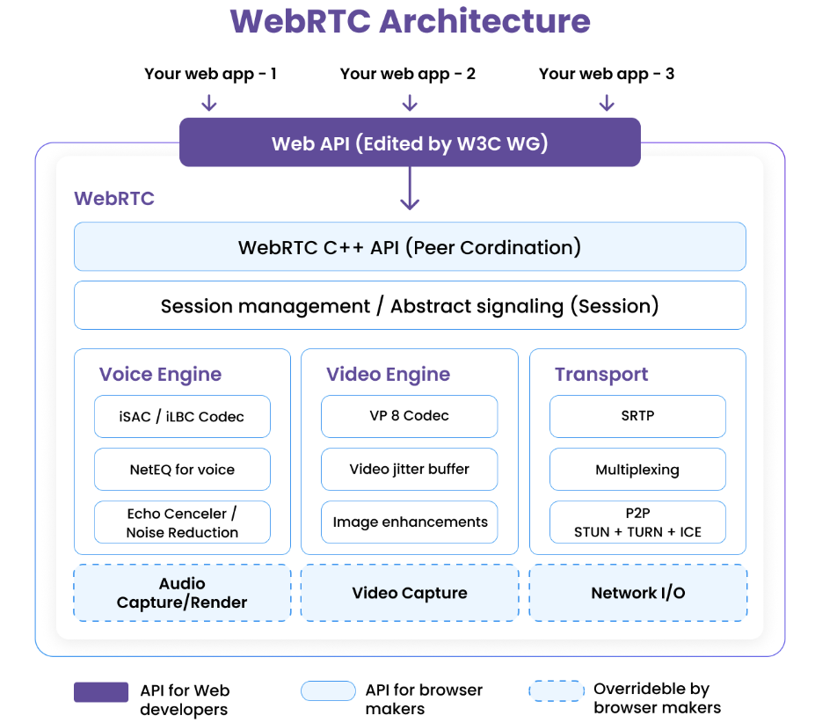

Hình 2.1 Kiến trúc tổng quan WebRTC [Nguồn: 1]

### Kiến trúc tổng quan WebRTC

Kiến trúc WebRTC có hai lớp API riêng biệt:

API cho nhà phát triển trình duyệt (Browser API): cung cấp các API ở mức thấp hơn, được viết bằng ngôn ngữ C++. Các nhà phát triển trình duyệt có thể tận dụng các thành phần như Voice Engine, Video Engine, Transport để tùy chỉnh theo nhu cầu để triển khai và tối ưu hóa các tính năng cốt lõi của WebRTC.

API cho nhà phát triển web (Web API): cung cấp API ở mức cao hơn, các developer sử dụng Web API để tương tác với các tính năng của WebRTC mà không cần quan tâm đến chi tiết kỹ thuật bên dưới.

### Phân tích sơ đồ

* Your Web App: ứng dụng phát triển bởi các developer bên thứ 3 với video và audio chat, xây dựng dựa trên Web API để kết nối thời gian thực.
* Web API: API được sử dụng bởi các developer bên thứ 3, để phát triển web video.
* WebRTC Native C++ API: lớp API cho phép các nhà sản xuất trình duyệt triển khai API Web.
* Session Management: lớp session trìu tượng (abstracted session layer) cho phép thiết lập cuộc gọi và lớp quản lý.

**VoiceEngine**: framework cho audio media chain, từ card âm thanh tới mạng.

* iSAC / iLBC / Opus: những audio codec, hiểu đơn giản là bộ mã hóa và giải mã tín hiệu âm thanh.
* Acoustic Echo Canceler (AEC): xử lý tín hiệu dựa trên phần mềm giúp loại bỏ tiếng vọng âm thanh phát ra từ giọng nói được phát ra từ micrô đang hoạt động trong thời gian thực
* Noise reduction (NR): phần mềm dựa trên các thành phần xử lý tín hiệu, nhằm loại bỏ các loại tiếng ồn kết hợp với VoIP. (tiếng rít, tiếng quạt, …)

**VideoEngine**: framework video media chain cho video, từ camera tới mạng, và từ mạng tới màn hình.

* VP8: Video codec từ dự án WebM, phợp với RTC như một thiết kế cho độ trễ thấp (low latency)
* Video Jitter Buffer: Jitter Buffer động cho video. Giúp che giấu ảnh hưởng của hiện tượng giật và packet bị mất trong toàn bộ chất lượng video.
* Image enhancements: xóa tiếng ồn video từ ảnh quay bởi webcam.

**Transport / Session**: Các session componnent được xây dựng bời việc sử dụng lại các component từ libjingle, không yêu cầu hoặc sử dụng giao thức xmpp/ jingle.

* RTP Stack: network stack cho RTP (Real Time Protocol)
* STUN/TURN/ICE: giải quyết vấn đề về NAT (Network Address Translation) và thiết lập kết nối giữa các peer.

### Các loại kiến trúc WebRTC

Về cơ bản có ba loại kiến ​​trúc WebRTC chính.

#### Peer to Peer (P2P)

Đa số các ứng dụng WebRTC đều dựa trên kiến trúc P2P (ngang hàng). P2P là kiểu kiến trúc mạng mà trong đó các thiết bị hay người dùng kết nối trực tiếp với nhau mà không cần máy chủ trung gian.

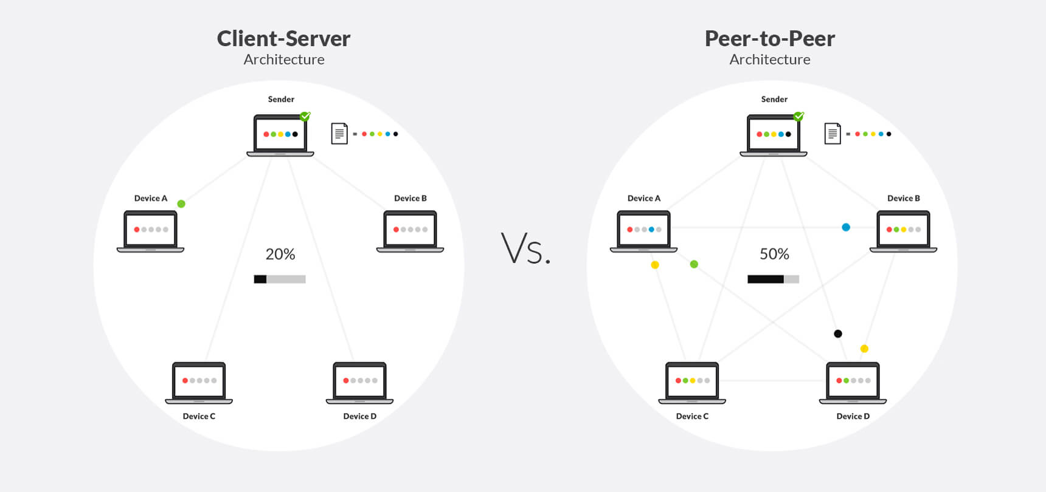

Hình 2.2 Mạng Client-Server và Mạng Peer-to-Peer [Nguồn: 2]

Mạng P2P khác với mạng Client-Server truyền thống, trong khi mạng Client-Server mỗi máy khách (Client) được kết nối với máy chủ (Server) để máy chủ trung tâm chịu trách nhiệm kiểm soát và quản lý truyền thông giữa các thiết bị Clients, thì trong mô hình P2P, mỗi thiết bị (được gọi là peer) có khả năng hoạt động cả như người dùng và máy chủ, có thể gửi và nhận dữ liệu trực tiếp từ các peer khác trong mạng mà không cần thông quan một điểm trung gian.

Vậy nên, trong kết nối P2P, những người tham gia có thể truyền dữ liệu một cách độc lập, ngay cả khi có người tham gia ngắt kết nối thì những người còn lại vẫn có thể tiếp tục chia sẻ dữ liệu. Vì dữ liệu truyền trực tiếp giữa các người tham gia, không cần phải đi qua máy chủ trung tâm, giúp giảm độ trễ, cải thiện trải nghiệm người dùng và tăng khả năng ổn định của ứng dụng, tăng khả năng chịu lỗi ngay khi có người tham gia gặp sự cố thì những người khác không bị ảnh hưởng, …

Kiến trúc P2P trong WebRTC giúp mang lại sự linh hoạt, độ ổn định và hiệu suất cao, đặc biệt là trong các tình huống yêu cầu tương tác thời gian thực và tiếp tục chia sẻ dữ liệu khi có sự cố xảy ra.

* Ưu điểm
* Dễ triển khai và chi phí vận hành thấp.
* Dữ liệu trao đổi không cần mã hóa vì không có bên trung gian nào tham gia.
* Dễ dàng mở rộng thêm các peer mới mà không ảnh hưởng tới hiệu suất mạng.
* Ổn định, có khả năng chịu lỗi khi có peer gặp sự cố thì các peer khác vẫn tiếp tục hoạt động.
* Nhược điểm
* Số lượng người tham gia gây ra độ trễ và giảm hiệu suất khi mỗi thiết bị phải xử lý và truyền nhiều luồng dữ liệu
* Bảo mật rắc rối trong việc kiểm soát quyền truy cập và quản lý tài nguyên

#### Multi-point conferencing units (MCU)

Thiết bị hội nghị đa điểm (MCU) là máy chủ truyền thông hay thiết bị mạng đặc biệt được sử dụng để quản lý và điều kiển cuộc gọi hội nghị hoặc các cuộc gọi RTC có nhiều bên tham gia. Chức năng của MCU là tổng hợp và xử lý đồng thời nhiều luồng dữ liệu âm thanh và video khác nhau và tạo ra luồng đầu ra chung cho tất cả những người tham gia. Giúp tối ưu hóa hiệu suất mạng và giảm bớt băng thông so với việc mỗi người tham gia phải kết nối trực tiếp với nhau (P2P)

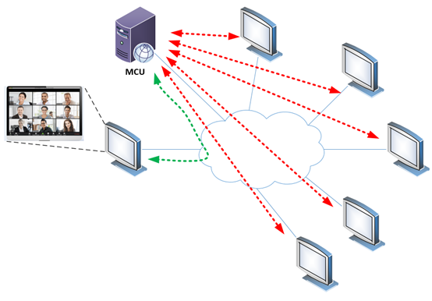

Hình 2.3 MCU [Nguồn: 3]

MCU thường được sử dụng trong các ứng dụng VoIP (Voice over IP), hội nghị truyền hình trực tuyến, và các dịch vụ giao tiếp thời gian thực khác, đặc biệt là khi cần hỗ trợ cho cuộc gọi nhiều người tham gia và chi sẻ nhiều luồng đa phương tiện

* Ưu điểm
* Có thể quản lý và xử lý nhiều luồng dữ liệu đồng thời
* Tích hợp nhiều tín hiệu âm thanh và video từ các nguồn khác nhau vào một luồng duy nhất, giảm thiểu băng thông và tối ưu hiệu suất.
* Quản lí tài nguyên hiệu quả hơn P2P vì MCU chỉ cần gửi và nhận dữ liệu từ mỗi bên tham gia.
* Nhược điểm
* Yêu cầu tài nguyên máy chủ cao hơn do phải xử lý nhiều luồng đồng thời.
* Khó mở rộng quy mô do kiến trúc máy chủ của MCU có thể gặp khó khăn khi số lượng người tham gia tăng lên.

#### Selective forwarding units (SFU)

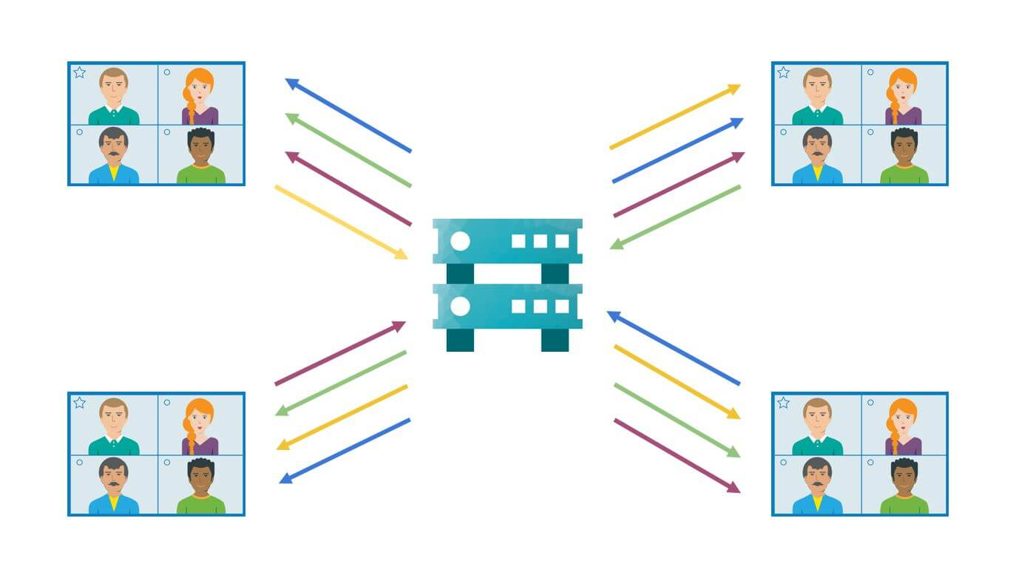

Hình 2.4 SFU [Nguồn: 4]

Trong kiến trúc Đơn vị chuyển tiếp chọn lọc (SFU), mỗi người tham gia sẽ gửi luồng truyền thông đến máy chủ tập trung và nhận luồng từ tất cả những người tham gia khác thông qua cùng một máy chủ trung tâm. Thay vì tổng hợp và xử lý tất cả các luồng để tạo ra một luồng duy nhất như trong kiến trúc MCU, SFU chọn lọc và chuyển tiếp luồng từ mỗi người tham gia đến tất cả những người tham gia khác trong cuộc gọi. Mỗi người tham gia sau đó nhận được luồng truyền thông từ tất cả các người tham gia khác thông qua SFU.

* Ưu điểm
* Không thực hiện quá trình giải mã và mã hóa lại các luồng đã nhận, giúp giảm thiểu công suất xử lý.
* Hiệu quả với băng thông không đối xứng.
* Hỗ trợ cho các bố cục màn hình khác nhau, giúp đảm bảo mọi người tham gia cuộc gọi có trải nghiệm thuận lợi.
* Nhược điểm
* Thiếu khả năng hỗ trợ ghi phía máy chủ.
* Yêu cầu băng thông cao hơn so với kiến trúc khác, đặc biệt là khi số lượng người tham gia tăng lên.

## Nguyên tắc hoạt động

WebRTC hoạt động bằng cách sử dụng các công nghệ tiêu chuẩn của web như HTML, JavaScript và các giao thức mạng như UDP và TCP/IP để hỗ trợ việc trao đổi dữ liệu đa phương tiện giữa các trình duyệt.

Các thành phần chính của WebRTC bao gồm một số API JavaScript:

* getUserMedia: là API trong HTML5 cho phép truy cập camera và microphone của thiết bị, người dùng dùng cần cấp quyền truy cập cho trình duyệt để sử dụng getUserMedia
* RTCPeerConnection: đại diện cho một kết nối trực tiếp giữa hai peer (thiết bị), gửi và nhận dữ liệu hình ảnh, giọng nói.
* RTCDataChannel: gửi và nhận dữ liệu khác video và âm thanh như văn bản, hình ảnh, tệp tin giữa các thiết bị.

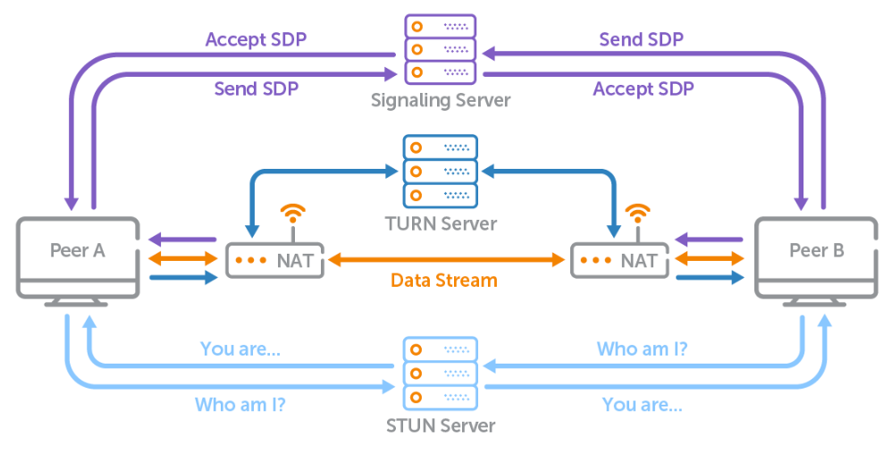

Hình 2.5 Sơ đồ kết nối giữa Client [Nguồn 5]

### Signaling server

Signaling trong WebRTC là quá trình các thiết bị thiết lập kết nối, bao gồm truyền thông tin như địa chỉ IP, cổng và các thông số khác giữa các peer để có thể thiết lập kết nối trực tiếp.

Signaling server giúp thiết lập kết nối ban đầu giữa các thiết bị, cung cấp thông tin về trạng thái của các peer trong cuộc gọi để theo dõi sự kiện người dùng tham gia hoặc rời cuộc trò chuyện. Ngoài ra, trong môi trường mạng phức tạp, signaling server có thể giúp giải quyết vấn đề của tường lửa và NAT, đảm bảo các peer có thể tìm thấy và kết nối với nhau.

### SDP (Session Description Protocol)

Giao thức SDP cung cấp cách để mô tả thông tin về phiên truyền thông bao gồm các thông số như loại phương tiện, địa chỉ IP, cổng, mã hóa và nhiều thông tin khác.

* Offer/ Answer:

Khi một bên muốn thiết lập kết nối, nó gửi một đề nghị (offer). Bên kia sau đó sẽ trả lời (answer) với thông tin SDP của mình. Mỗi bên sau đó biết được thông tin về đối phương và có thể cấu hình kết nối theo cách phù hợp.

* ICE (Interactive Connectivity Establishment) candidates:

Khi WebRTC tạo một đề nghị SDP (offer), nó sẽ bắt đầu tìm kiếm các ứng viên ICE. Ứng viên là một cặp key-value trong SDP, key- loại ứng viên và value- thông tin chi tiết về ứng viên (địa chỉ IP, giao thức, thông số khác, …). Đối tác WebRTC client sẽ nhận đề nghị này và phản hồi với câu trả lời SDP (answer) chứa ứng viên ICE của mình. Quá trình trao đổi này giúp định rõ khả năng kết nối giữa các thiết bị, đồng thời cung cấp xác minh cho việc chấp nhận giao tiếp giữa chúng.

ICE Candidates cho phép WebRTC client trao đổi media thông qua các thiết bị có thực hiện NAT (Network Address Translation). Các thông tin chi tiết như địa chỉ IP, cổng và giao thức được sử dụng để xác định cách thiết bị có thể kết nối với nhau, đặc biệt là trong môi trường mạng phức tạp với NAT và các yếu tố khác. ICE sử dụng hai thành phần chính để giải quyết vấn đề của NAT và thiết lập kết nối là STUN và TURN.

* NAT (Network Address Translation):

Định tuyến các gói tin giữa các mạng riêng và Internet bằng cách ánh xạ địa chỉ IP và cổng của máy tính trong mạng riêng sang một địa chỉ IP và cổng công khai khi chúng ra ngoại mạng. Nhằm tiết kiệm địa chỉ IP và tăng cường bảo mật bằng cách che giấu địa chỉ IP thức của các máy tính trong mạng riêng.

Tuy nhiên, NAT cũng tạo ra thách thức cho WebRTC, vì WebRTC được thiết kế để thiết lập kết nối trực tiếp giữa các thiết bị (peer-to-peer). Các cấu hình NAT khác nhau có thể tạo ra các loại kết nối khác nhau, từ kết nối trực tiếp đến các kết nối thông qua proxy. Đối với các trường hợp mà kết nối trực tiếp không khả thi (do NAT hay firewall), WebRTC sử dụng máy chủ TURN (Traversal Using Relays around NAT) để chuyển tiếp dữ liệu đa phương tiện giữa các thiết bị.

### STUN (Session Traversal Utilities for NAT)

Giao thức giúp cho việc vượt qua vấn đề NAT trong quá trình thiết lập kết nối giữa các thiết bị. Khi một thiết bị muốn biết địa chỉ IP và cổng mà nó đang sử dụng khi đi qua NAT, nó có thể gửi yêu cầu đến máy chủ STUN. Máy chủ STUN sẽ phản hồi thông tin về địa chỉ IP và cổng bên ngoài của mình. Thông tin này sau đó có thể được chia sẻ qua Signaling Server để các thiết bị khác có thể tìm thấy và kết nối trực tiếp.

### TURN (Traversal Using Relays around NAT)

TURN là một giao thức khác trong WebRTC, cũng liên quan đến vấn đề của NAT. Khi kết nối trực tiếp qua NAT không khả dụng, TURN cung cấp một giải pháp dự phòng. Thiết bị có thể sử dụng máy chủ TURN như một trung gian để chuyển tiếp dữ liệu. Máy chủ TURN nhận dữ liệu từ một thiết bị và chuyển tiếp nó đến thiết bị khác, giúp vượt qua rắc rối của NAT.

STUN giúp xác định địa chỉ IP và cổng của thiết bị khi đi qua NAT, trong khi TURN là giải pháp dự phòng để chuyển tiếp dữ liệu khi kết nối trực tiếp không khả dụng

## Ứng dụng

Một số ứng dụng của WebRTC

* Video Call và Voice Call: cho phép truyền trực tiếp video và âm thanh giữa các trình duyệt mà không cần máy chủ trung gian.
* Chia sẻ dữ liệu: WebRTC không chỉ hỗ trợ truyền dữ liệu đa phương tiện mà còn cho phép chia sẻ dữ liệu khác như hình ảnh, tệp tin, văn bản, và nhiều định dạng dữ liệu khác.
* Live Stream: có thể sử dụng WebRTC để thực hiện live streaming với sự ổn định và độ trễ thấp giữa người truyền và người xem.
* Họp trực tuyến: hỗ trợ họp trực tuyến và làm việc nhóm thông qua video, âm thanh, và chia sẻ nội dung.
* E-learning và học trực tuyến: các nền tảng học trực tuyến có thể tích hợp WebRTC để cung cấp trải nghiệm học tốt hơn thông qua tương tác thời gian thực.
* Trò chơi trực tuyến: sử dụng trong việc tạo kết nối giữa người chơi trong trò chơi trực tuyến, cung cấp trải nghiệm đa người chơi tốt hơn.
* Kết nối IoT (Internet of Things): có thể được tích hợp vào các ứng dụng IoT để tạo kết nối trực tiếp giữa các thiết bị.

## Ưu và nhược điểm

### Ưu điểm

* Được viết bằng ngôn ngữ javascript nên dễ dàng tiếp cận và sử dụng.
* Có mã nguồn mở hoàn toàn miễn phí.
* Dùng được trong nhiều điều kiện đường truyền mạng.
* Truyền dữ liệu trực tiếp giữa các thiết bị mà không cần qua một máy chủ trung gian, giảm độ trễ và tăng tốc độ truyền tải dữ liệu.
* Tích hợp sẵn trong các trình duyệt phổ biến, không cần cài đặt phần mềm bổ sung.
* Được hỗ trợ trên đa nền tảng, bao gồm cả desktop và thiết bị di động.
* Bảo mật cao, hỗ trợ mã hóa dữ liệu bằng TLS và SRTP.
* Có thể tích hợp với các công nghệ khác như VoIP, SIP và đám mây.

### Nhược điểm

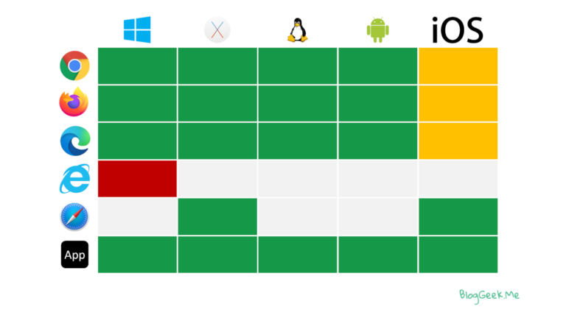

Hình 2.6 Các trình duyệt hỗ trợ WebRTC [Nguồn 6]

* Cần địa chỉ IP công khai để thiết lập kết nối trực tiếp, khiến cho WebRTC khó khăn hơn khi sử dụng trong mạng LAN hoặc mạng riêng ảo (VPN). Có thể bị cản bởi NAT và firewall khi cố gắng thực hiện kết nối P2P.
* Chưa chính thức hoàn thiện, một số trình duyệt như IE, Safari chưa thực sự được hỗ trợ tốt nhất.
* Các hãng trình duyệt chưa thống nhất được chuẩn video sử dụng cho WebRTC. (Google và Mozilla muốn xài VP8 hoặc VP9, Microsoft và một số công ty khác muốn đề xuất xài H.264 hoặc H.265)
* Số lượng hàm API WebRTC hỗ trợ cho mỗi trình duyệt là khác nhau, tăng rủi ro phát sinh lỗi khi sử dụng trên các trình duyệt khác nhau.
* Truyền tải dữ liệu đa phương tiện, đặc biệt là video HD hoặc 4K, đòi hỏi nhiều tài nguyên máy tính gây vấn đề đối với các thiết bị có cấu hình thấp hoặc trong môi trường có băng thông mạng thấp.

## Công nghệ sử dụng trong Dự án

### NodeJs và ExpressJs

Node.js là một môi trường runtime mạnh mẽ dựa trên JavaScript, cung cấp nền tẚng vững chắc cho việc phát triển các ứng dụng backend. Với khẚ năng xử lý bất đồng bộ và hiệu suất cao, Node.js cho phép xây dựng các ứng dụng có khẚ năng mở rộng và đáp ứng nhanh chóng.

Khi kết hợp với framework ExpressJs, việc phát triển ứng dụng trở nên đơn giẚn và hiệu quẚ hơn. ExpressJs cung cấp một cách tiếp cận rõ ràng để quẚn lý các route và định nghĩa middleware, giúp tổ chức mã nguồn một cách khoa học và dễ bẚo trì. Với ExpressJs, lập trình viên có thể dễ dàng thiết lập các điểm cuối API, xử lý yêu cầu HTTP và triển khai các chức năng middleware để xử lý các tác vụ trước và sau khi yêu cầu được xử lý.

Bên cạnh đó, hệ sinh thái Node.js được hỗ trợ bởi một cộng đồng rộng lớn và một kho tàng các gói mã nguồn mở phong phú. Các gói này, có thể dễ dàng tích hợp vào dự án thông qua npm (Node Package Manager), cung cấp các công cụ và thư viện để xử lý các tác vụ từ cơ sở dữ liệu, xác thực, đến xử lý dữ liệu phức tạp. Điều này không chỉ giúp giẚm thiểu khối lượng công việc lập trình mà còn nâng cao hiệu quẚ và chất lượng mã nguồn.

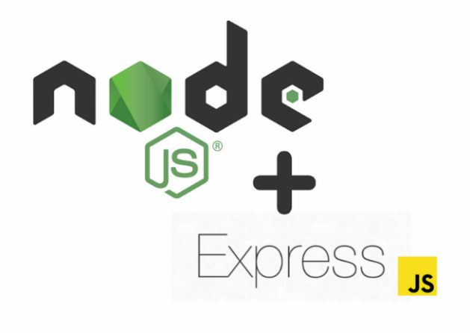

Hình 2.7 NodeJs và ExpressJs [Nguồn 7]

### Handlebars

Handlebars là một template engine mạnh mẽ và linh hoạt, được thiết kế để giúp bạn tạo ra giao diện người dùng một cách dễ dàng và hiệu quả. Với cú pháp dựa trên HTML, Handlebars cho phép bạn xây dựng các mẫu giao diện động với cấu trúc rõ ràng và dễ hiểu.

Khi kết hợp với Node.js, Handlebars trở thành một công cụ cực kỳ hữu ích cho việc hiển thị dữ liệu từ phía backend. Node.js cung cấp nền tảng vững chắc cho việc xử lý dữ liệu và yêu cầu, trong khi Handlebars giúp chuyển đổi dữ liệu đó thành các mẫu HTML động một cách trực quan. Điều này không chỉ cải thiện tốc độ phát triển ứng dụng mà còn mang lại trải nghiệm người dùng mượt mà và tương tác tốt hơn.

Một trong những điểm mạnh của Handlebars là khả năng hỗ trợ các helpers, các hàm bổ sung cho phép lập trình viên thực hiện các phép logic và thao tác trên mã nguồn HTML. Helpers giúp việc xử lý các phép toán, điều kiện, và vòng lặp ngay trong mẫu HTML, giảm bớt sự phụ thuộc vào mã JavaScript phức tạp và tạo ra mã nguồn dễ bảo trì hơn. Lập trình viên có thể định nghĩa các helper tùy chỉnh để đáp ứng các nhu cầu đặc thù của ứng dụng, từ việc định dạng dữ liệu đến việc xử lý các điều kiện hiển thị.



Hình 2.8 HandleBars [Nguồn 8]

### Mediasoup và Mediasoup-client

Mediasoup là một giải pháp mã nguồn mở mạnh mẽ với mô hình SFU (Selective Forwarding Unit) được thiết kế đặc biệt cho các ứng dụng WebRTC theo thời gian thực. Nó cung cấp các API mạnh mẽ và linh hoạt cho việc kết nối và truyền tải media giữa server và client, giúp giảm bớt tải trọng xử lý và tối ưu hóa băng thông. Mediasoup-client hỗ trợ việc cấu hình phía client, đơn giản hóa việc tích hợp và đảm bảo kết nối giữa client và server diễn ra suôn sẻ.

Với khả năng mở rộng ấn tượng, Mediasoup có thể hỗ trợ một số lượng lớn người dùng gọi video đồng thời, tùy thuộc vào tài nguyên của hệ thống. Điều này làm cho Mediasoup trở thành sự lựa chọn lý tưởng cho các ứng dụng video conference, live streaming, và các hệ thống giao tiếp thời gian thực, cung cấp một nền tảng đáng tin cậy để xây dựng các ứng dụng quy mô lớn và cải thiện trải nghiệm người dùng một cách hiệu quả.



Hình 2.9 Mediasoup [Nguồn 9]

### Websocket

WebSocket là một giao thức kết nối mạng mạnh mẽ và hiệu quả, được thiết kế để tạo ra một kết nối liên tục giữa client và server. Khác với các phương thức giao tiếp HTTP truyền thống, WebSocket cung cấp một kênh kết nối hai chiều, cho phép cả client và server gửi và nhận dữ liệu bất kỳ lúc nào mà không cần thiết lập lại kết nối. Điều này mang lại một loạt các lợi ích quan trọng cho các ứng dụng yêu cầu truyền dữ liệu theo thời gian thực vì vậy đặc biệt hiệu quả trong ứng dụng WebRTC.

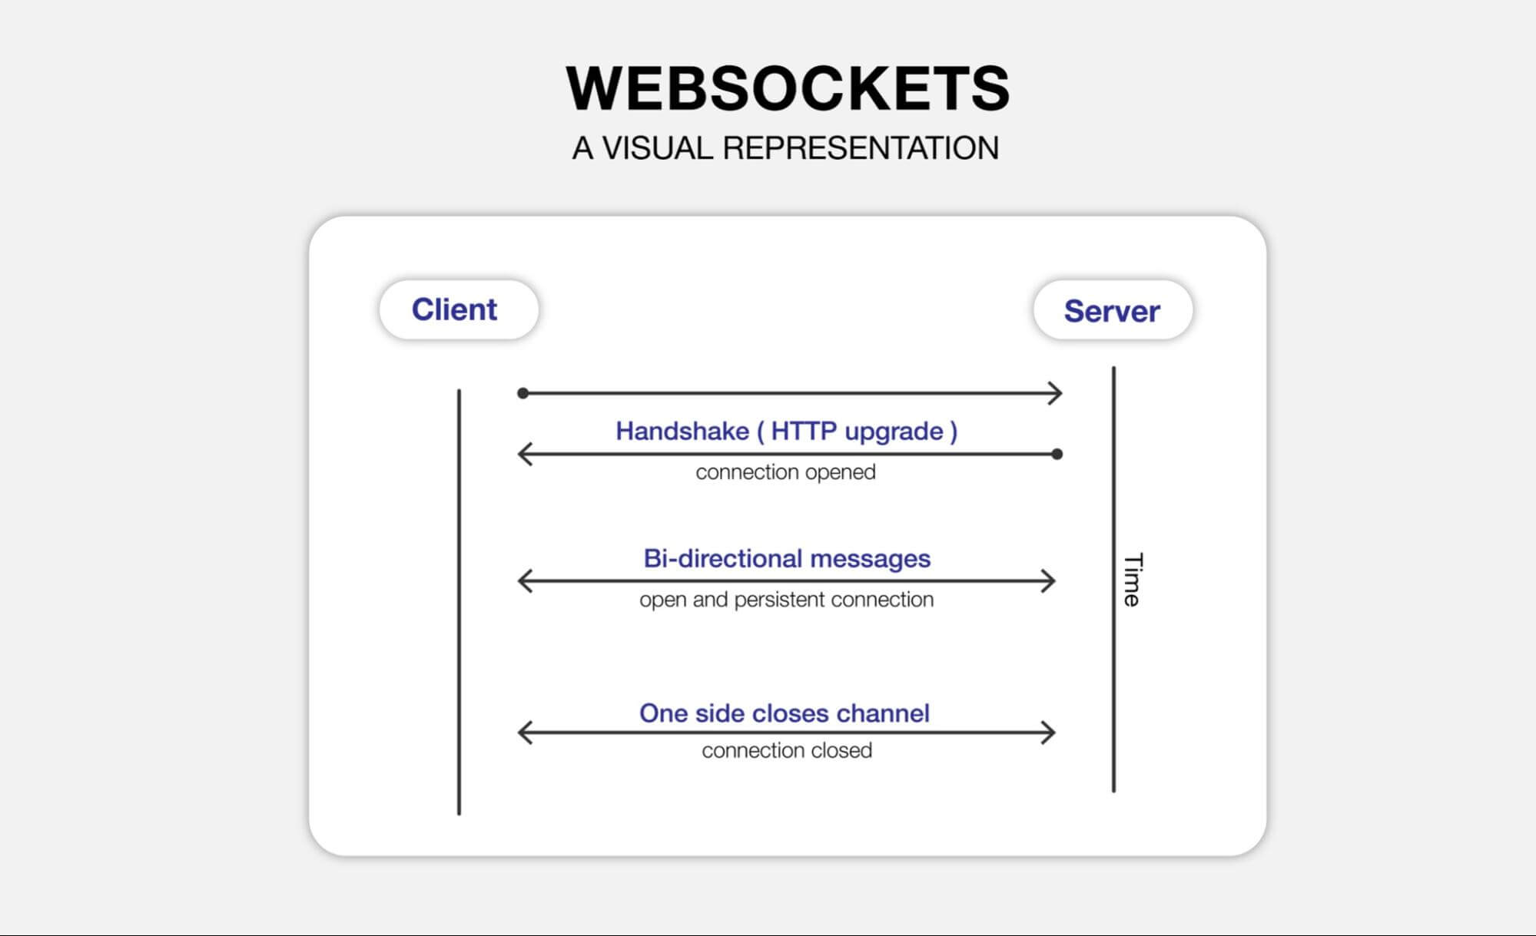

Hình 2.10 WebSockets [Nguồn 10]

### JWT

JWT (JSON Web Token) là một phương thức mạnh mẽ và phổ biến được sử dụng để kiểm soát và xác thực người dùng khi gửi yêu cầu đến server. JWT cung cấp một cơ chế an toàn và hiệu quả để quản lý và xác thực danh tính người dùng trong các ứng dụng web và API. Với việc sử dụng cặp khóa private key và secret key người dùng sẽ được nhận một token sau khi đăng nhập thành công. Với mỗi request đến server, server sẽ sử dụng token này để xác thực danh tính người dùng.

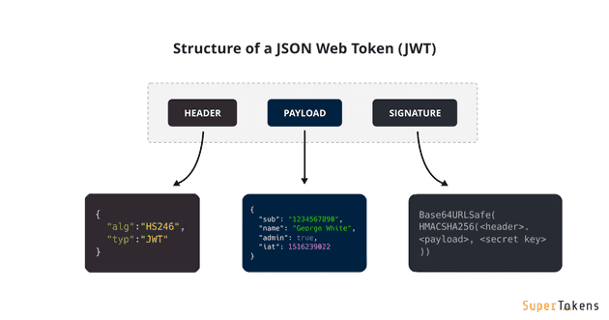

Hình 2.11 JSON Web Token [Nguồn 11]

### Web Push

Web Push là một công nghệ mạnh mẽ và linh hoạt cho phép gửi thông báo đẩy đến người dùng ngay cả khi họ không mở trang web hoặc ứng dụng của bạn. Được tích hợp qua các service worker, Web Push cung cấp một cơ chế hiệu quả để duy trì kết nối và tương tác với người dùng, giúp nâng cao trải nghiệm người dùng và tăng cường sự tương tác với ứng dụng.

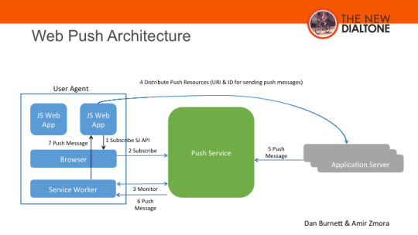

Hình 2.12 Web Push [Nguồn 12]

### Firebase

Firebase là một nền tảng đám mây mạnh mẽ cho phép phát triển ứng dụng web và di động một cách dễ dàng. Nó cung cấp các dịch vụ như cơ sở dữ liệu thời gian thực, lưu trữ đám mây, và xác thực người dùng. Ngoài ra, Firebase còn hỗ trợ các chức năng backend qua Cloud Functions, gửi thông báo với Firebase Cloud Messaging, và phân tích hiệu suất ứng dụng với Firebase Analytics. Tất cả các dịch vụ này hoạt động cùng nhau, giúp các nhà phát triển xây dựng và quản lý ứng dụng nhanh chóng và hiệu quả mà không phải lo lắng về việc quản lý cơ sở hạ tầng.

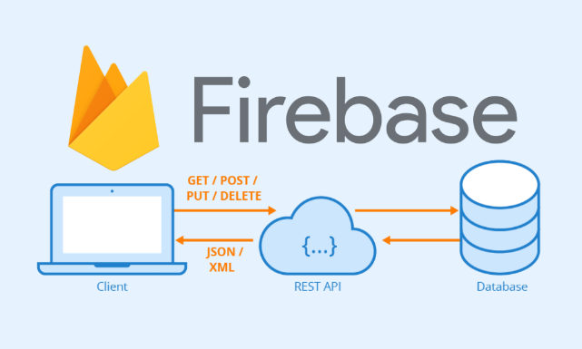

Hình 2.13 Firebase [Nguồn 13]

# PHÂN TÍCH THIẾT KẾ

## Đặc tả hệ thống

Hệ thống website trò chuyện video dựa trên công nghệ WebRTC giúp mang lại một trải nghiệm tương tác trực quan, thuận tiện và an toàn cho người dùng. Với nhiều tính năng hiện đại và linh hoạt, hệ thống này sẽ là công cụ hữu ích cho việc tổ chức các cuộc họp trực tuyến, hỗ trợ công việc và học tập từ xa một cách hiệu quả.

Để sử dụng hệ thống, người dùng có thể đăng nhập hoặc đăng ký tài khoản mới thông qua email hoặc tài khoản xã hội như Google. Sau khi đăng nhập, họ có thể cập nhật thông tin cá nhân như avatar, địa chỉ, số điện thoại và thay đổi mật khẩu. Nếu người dùng quên mật khẩu, hệ thống sẽ cung cấp tính năng cho phép người dùng nhận mật khẩu mới qua email.

Về tính năng cuộc gọi, hệ thống sẽ cho phép người dùng tạo các cuộc gọi video meetings, và những người khác tham gia vào cuộc gọi thông qua liên kết hoặc lời mời được nhận qua email. Các cuộc họp có thể được tạo tức thì hoặc được người tổ chức cuộc họp lên lịch với thời gian bắt đầu và kết thúc cụ thể. Trong suốt cuộc gọi, người dùng có thể trò chuyện thông qua video, âm thanh và tin nhắn văn bản. Tính năng chia sẻ màn hình được tích hợp sẽ giúp người dùng chia sẻ nội dung trên màn hình của mình để thuyết trình với người khác một cách hiệu quả. Đặc biệt, những người tham gia cuộc gọi có thể ghi lại nội dung cuộc họp, và các bản ghi sẽ được tải xuống về thiết bị cá nhân khi quá trình ghi kết thúc. Hệ thống cũng cung cấp tính năng hiển thị số lượng và danh sách những người đang tham gia cuộc họp, và tìm kiếm người tham gia, giúp mọi người nắm rõ tình hình tham gia.

Để đảm bảo chất lượng trải nghiệm, hệ thống sẽ cung cấp các chức năng quản lý cuộc gọi như tắt hoặc mở microphone và camera. Ngoài ra, người tổ chức cuộc gọi sẽ có quyền kiểm soát ai có thể tham gia và rời khỏi cuộc gọi, đảm bảo tính bảo mật và riêng tư, và cũng có thể tắt âm thanh của những người tham gia. Người tổ chức cũng có thể gửi lời mời tham gia cuộc họp qua email, và những người được mời sẽ nhận được thông báo cả trên hệ thống website và qua email.

### Kiến trúc hệ thống tổng quan

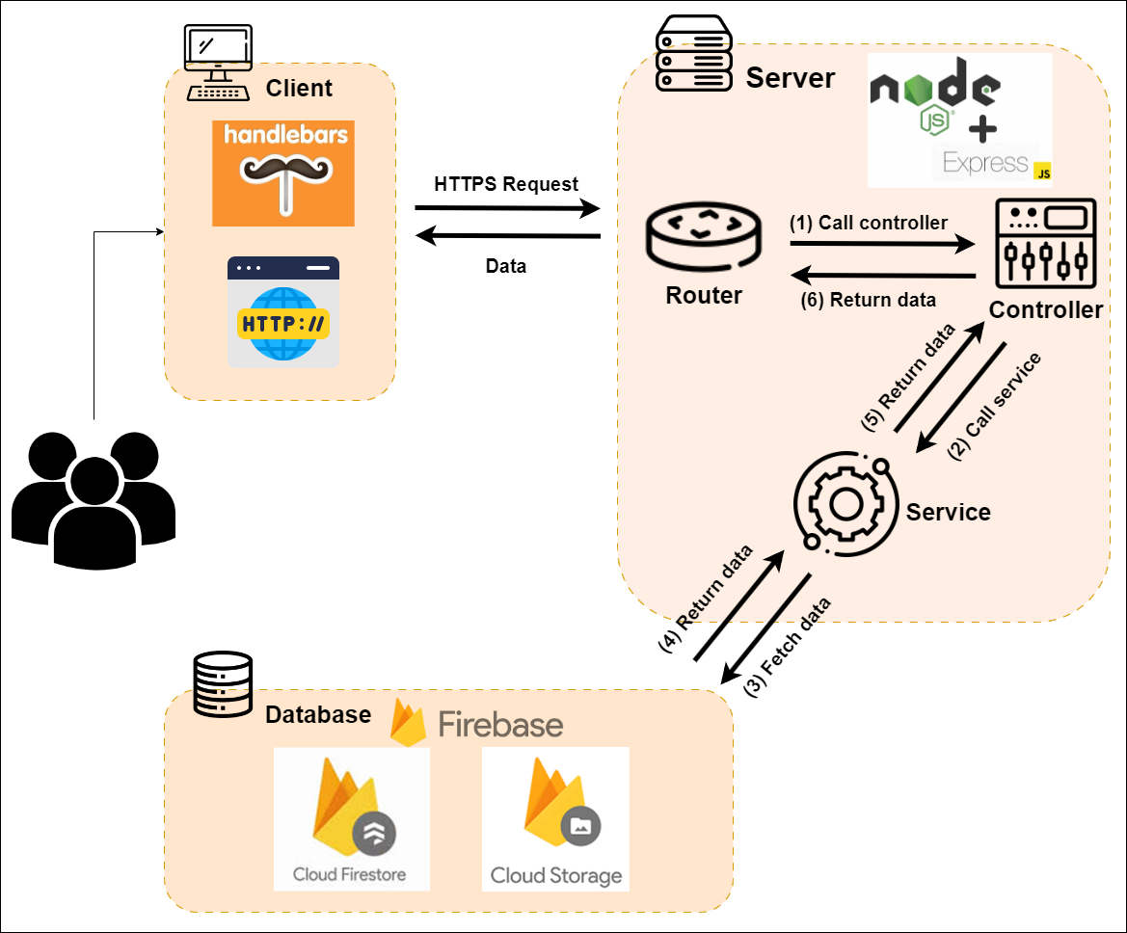

Hình 3.1 Sơ đồ kiến trúc hệ thống

Sơ đồ minh họa quy trình trao đổi dữ liệu của hệ thống:

Client: Người dùng gửi yêu cầu (HTTPS Request) tới Server thông qua trình duyệt hoặc ứng dụng web. Yêu cầu này có thể được xử lý bởi một template engine Handlebars để hiển thị giao diện người dùng.

Server: Khi nhận được yêu cầu từ Client, Server (sử dụng Node.js và ExpressJs) sẽ thực hiện các bước sau:

(1) Router: Router nhận yêu cầu từ Client và chuyển đến Controller phù hợp.

(2) Controller gọi Service để thực hiện tác vụ cần thiết hoặc truy xuất dữ liệu.

(3) Service kết nối với Database để lấy hoặc cập nhật dữ liệu.

(4) Dữ liệu từ Database được trả về cho Service.

(5) Service gửi dữ liệu đã xử lý trở lại cho Controller.

(6) Controller trả kết quả về Router, sau đó Router gửi phản hồi cho Client.

Database: Là nơi lưu trữ dữ liệu, ví dụ như Cloud Firestore (cho cơ sở dữ liệu NoSQL) và Cloud Storage (cho lưu trữ tệp). Dữ liệu này được truy cập và xử lý bởi Server để cung cấp thông tin phản hồi cho Client.

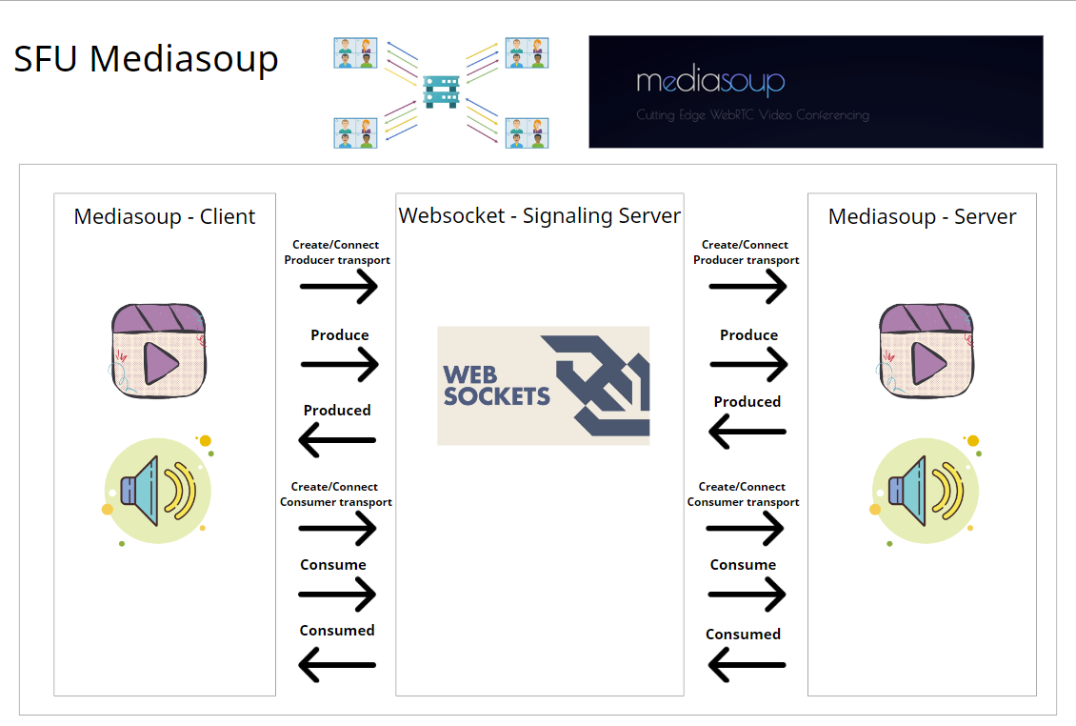

Hình 3.2 Sơ đồ truyền nhận dữ liệu

Sơ đồ mô tả quá trình truyền và nhận dữ liệu giữa Mediasoup Client, WebSocket Signaling Server, và Mediasoup Server trong hệ thống:

Mediasoup Client: nơi bắt đầu và kết thúc của quá trình truyền dữ liệu. Client sẽ tạo hoặc kết nối với một "Producer transport" để gửi dữ liệu (audio/video) và một "Consumer transport" để nhận dữ liệu.

WebSocket Signaling Server: đóng vai trò như một máy chủ trung gian, truyền tín hiệu giữa Client và Server để thiết lập kết nối. Nó nhận các yêu cầu từ Client để tạo hoặc kết nối với các "transport" và gửi các tín hiệu cần thiết tới Server.

Mediasoup Server: Là nơi tiếp nhận và xử lý dữ liệu từ Client. Server nhận dữ liệu từ "Producer transport" và chuyển tiếp tới "Consumer transport" của Client khác để hoàn tất quá trình truyền và nhận dữ liệu.

### Yêu cầu chức năng

Bảng 3.1 Bảng chức năng hệ thống

|  | ID | Tên yêu cầu | Mô tả |
| --- | --- | --- | --- |
| Quản lý tài khoản | UC01 | Đăng ký | |  | | --- | | Người dùng có thể đăng ký tài khoản mới qua email. |  |  | | --- | |  | |
| UC02 | Đăng ký bằng tài khoản Google | Người dùng có thể đăng ký tài khoản mới bằng tài khoản xã hội Google. |
| UC03 | Đăng nhập | |  | | --- | | Người dùng có thể đăng nhập vào hệ thống bằng tài khoản đã đăng ký hoặc tài khoản xã hội. |  |  | | --- | |  | |
| UC04 | Quên mật khẩu | |  | | --- | | Cung cấp tính năng gửi mật khẩu mới qua email cho người dùng khi họ quên mật khẩu. |  |  | | --- | |  | |
| UC05 | Đổi mật khẩu | |  | | --- | |  | | Người dùng có thể thay đổi mật khẩu hiện tại của mình sau khi đăng nhập. | |  |  | | --- | |  | |
| UC06 | Cập nhật thông tin cá nhân | Người dùng có thể cập nhật thông tin cá nhân như avatar, địa chỉ, số điện thoại và thay đổi mật khẩu. |
| UC07 | Đăng xuất | |  | | --- | | Người dùng có thể đăng xuất khỏi hệ thống. |  |  | | --- | |  | |
| Tính năng cuộc gọi | UC08 | |  | | --- | | Tạo cuộc họp |  |  | | --- | |  | | |  | | --- | | Cho phép người dùng tạo cuộc gọi video meeting và chia sẻ liên kết hoặc lời mời. |  |  | | --- | |  | |
| UC09 | Lên lịch cuộc họp | |  | | --- | | Cho phép người dùng lên lịch cuộc họp với thời gian bắt đầu và kết thúc cụ thể. |  |  | | --- | |  | |
| UC10 | Tham gia cuộc họp | |  | | --- | | Người dùng có thể tham gia cuộc họp qua liên kết hoặc lời mời qua email. |  |  | | --- | |  | |
| UC11 | |  | | --- | | Trò chuyện qua video, âm thanh và tin nhắn văn bản |  |  | | --- | |  | | |  | | --- | | Cung cấp các chức năng trò chuyện qua video, âm thanh và tin nhắn văn bản trong cuộc gọi. |  |  | | --- | |  | |
| UC12 | |  | | --- | | Chia sẻ màn hình |  |  | | --- | |  | | |  | | --- | | Cho phép người dùng chia sẻ nội dung màn hình trong cuộc gọi. |  |  | | --- | |  | |
| UC13 | |  | | --- | | Ghi lại cuộc họp |  |  | | --- | |  | | |  | | --- | | Cung cấp tính năng ghi lại cuộc họp và tải xuống bản ghi về thiết bị cá nhân khi quá trình ghi kết thúc. |  |  | | --- | |  | |
| UC14 | |  | | --- | | Xem danh sách người tham gia |  |  | | --- | |  | | |  | | --- | | Hiển thị số lượng và danh sách những người đang tham gia cuộc họp. |  |  | | --- | |  | |
| UC15 | Tìm kiếm người tham gia | |  | | --- | | Cho phép tìm kiếm người tham gia trong danh sách cuộc họp. |  |  | | --- | |  | |
| UC16 | |  | | --- | | Quản lý microphone và camera |  |  | | --- | |  | | |  | | --- | | Cung cấp các chức năng tắt hoặc mở microphone và camera trong cuộc gọi. |  |  | | --- | |  | |
| UC17 | |  | | --- | | Kiểm soát quyền tham gia cuộc gọi |  |  | | --- | |  | | |  | | --- | | Người tổ chức có quyền kiểm soát ai có thể tham gia hoặc rời khỏi cuộc gọi. |  |  | | --- | |  | |
| UC19 | Tắt microphone người tham gia | Người tổ chức có quyền tắt microphone của người tham gia |
| UC18 | Mời tham gia cuộc họp | Người tổ chức có thể gửi lời mời cho những người khác tham gia qua email. |
| UC20 | Thoát khỏi cuộc họp | Những người tham gia cuộc họp có thể rời khỏi cuộc họp bất kì lúc nào. |
| Quản trị viên | UC21 | Quản lý người dùng | Quản trị viên có thể xem được danh sách người dùng và xóa tài khoản người dùng. |
| UC22 | Quản lý phòng họp | Quản trị viên có thể xem được danh sách phòng họp được tạo và xóa phòng họp. |
| UC23 | Xem thống kê | Quản trị viên xem được số lượng phòng họp và người dùng. |

### Yêu cầu phi chức năng

Bảng 3.2 Bảng yêu cầu phi chức năng

|  |  |  |  |
| --- | --- | --- | --- |
|  | Tên yêu cầu | Mô tả | Tiêu chuẩn |
| Hiệu suất | |  | | --- | | Thời gian đáp ứng |  |  | | --- | |  | | |  | | --- | | Thời gian phản hồi từ hệ thống cho người dùng không vượt quá 2 giây. |  |  | | --- | |  | | |  | | --- | | ≤ 2 giây |  |  | | --- | |  | |
| |  | | --- | | Tốc độ tải trang |  |  | | --- | |  | | |  | | --- | | Thời gian tải trang chính không vượt quá 3 giây. |  |  | | --- | |  | | |  | | --- | | ≤ 3 giây |  |  | | --- | |  | |
| |  | | --- | | Số lượng người dùng đồng thời |  |  | | --- | |  | | |  | | --- | | Hệ thống phải hỗ trợ ít nhất 2 người dùng đồng thời mà không giảm hiệu suất. |  |  | | --- | |  | | ≥ 2 người |
| |  | | --- | | Độ trễ cuộc gọi |  |  | | --- | |  | | |  | | --- | | Độ trễ trong cuộc gọi video không vượt quá 150ms. |  |  | | --- | |  | | |  | | --- | | ≤ 150ms |  |  | | --- | |  | |
| Bảo mật | |  | | --- | | Xác thực |  |  | | --- | |  | | |  | | --- | | Sử dụng phương thức xác thực mạnh mẽ (OAuth2, JWT) cho đăng nhập và quyền truy cập. |  |  | | --- | |  | | |  | | --- | | OAuth2, JWT |  |  | | --- | |  | |
| |  | | --- | | Mã hóa dữ liệu |  |  | | --- | |  | | |  | | --- | | Mã hóa toàn bộ dữ liệu truyền qua mạng bằng TLS/SSL. |  |  | | --- | |  | | |  | | --- | | TLS/SSL |  |  | | --- | |  | |
| Tính khả dụng | |  | | --- | | Giao diện người dùng |  |  | | --- | |  | | |  | | --- | | Giao diện người dùng phải trực quan và dễ sử dụng, hỗ trợ trên các thiết bị khác nhau. |  |  | | --- | |  | | |  | | --- | | Thiết kế Responsive |  |  | | --- | |  | |
| Khả năng tương thích | Tương thích trình duyệt | Hệ thống phải hoạt động trên các trình duyệt phổ biến (Chrome, Firefox, Safari, Edge). | Chrome, Firefox, Safari, Edge |
| Tương thích thiết bị | Hệ thống cần tương thích với các thiết bị di động và máy tính để bàn. | iOS, Android, Windows, macOS |

## Use case tổng quát

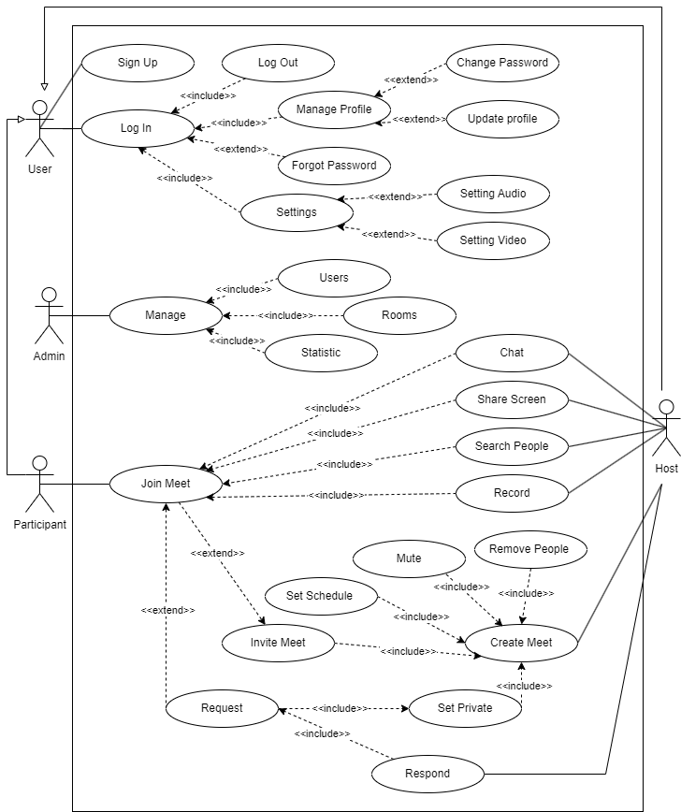

Hình 3.3 UseCase Tổng quát

## Đặc tả và sơ đồ Use Case

### Đăng ký

Bảng 3.3 UseCase Đăng ký

|  |  |  |
| --- | --- | --- |
| **Mã Use Case** | UC01 | |
| **Tên Use Case** | Đăng ký | |
| **Ngữ cảnh** | Hệ thống cho phép người dùng đăng ký tài khoản mới để có thể truy cập các tính năng của hệ thống. | |
| **Mô tả** | Người dùng tạo tài khoản mới trên hệ thống bằng cách cung cấp thông tin cá nhân cơ bản và hoàn tất quy trình xác thực. | |
| **Tác nhân** | Người dùng | |
| **Điều kiện tiên quyết** | Người dùng chưa có tài khoản trên hệ thống.  Người dùng có quyền truy cập internet. | |
| **Sự kiện kích hoạt** | Người dùng truy cập trang đăng ký trên hệ thống và chọn tùy chọn "Đăng ký". | |
| **Kết quả** | Người dùng có tài khoản mới trên hệ thống, và có thể đăng nhập và sử dụng các tính năng của hệ thống. | |
| **Luồng sự kiện** | **Tác nhân** | **Hệ thống** |
| 1. Truy cập vào website và nhấn vào trang “SignUp” | * 1. Hiển thị giao diện đăng ký để người dùng điền thông tin bao gồm họ tên, email và mật khẩu |
| 1. Điền thông tin để đăng ký và chọn nút “Register” | 2.1. Kiểm tra thông tin hợp lệ  2.2. Gửi email xác nhận đến địa chỉ email được đăng ký |
| 1. Nhấp vào link xác nhận trong email | 3.1. Xác nhận tài khoản và thông báo người dùng đăng ký thành công |
| 1. Đăng nhập vào hệ thống | 4.1. Cho phép người dùng đăng nhập và truy cập các tính năng |
| **Ngoại lệ** | * Người dùng nhập thông tin không hợp lệ (ví dụ: email đã được sử dụng, mật khẩu không đủ mạnh). * Người dùng không nhận được email xác nhận hoặc liên kết không hoạt động. * Gặp sự cố kết nối mạng hoặc lỗi hệ thống trong quá trình đăng ký. | |

### Đăng ký bằng tài khoản Google

Bảng 3.4 UseCase Đăng ký bằng tài khoản Google

|  |  |  |
| --- | --- | --- |
| **Mã Use Case** | UC02 | |
| **Tên Use Case** | Đăng ký bằng tài khoản Google | |
| **Ngữ cảnh** | Hệ thống cho phép người dùng đăng ký tài khoản mới để có thể truy cập các tính năng của hệ thống. | |
| **Mô tả** | Người dùng tạo tài khoản mới trên hệ thống bằng cách cung cấp thông tin cá nhân cơ bản và hoàn tất quy trình xác thực. | |
| **Tác nhân** | Người dùng | |
| **Điều kiện tiên quyết** | Người dùng chưa có tài khoản trên hệ thống.  Người dùng có quyền truy cập internet. | |
| **Sự kiện kích hoạt** | Người dùng truy cập trang đăng ký trên hệ thống và chọn tùy chọn "Đăng ký". | |
| **Kết quả** | Người dùng có tài khoản mới trên hệ thống, và có thể đăng nhập và sử dụng các tính năng của hệ thống. | |
| **Luồng sự kiện** | **Tác nhân** | **Hệ thống** |
| 1. Truy cập vào website và nhấn vào trang “SignUp with Google” | 1.1 Hiển thị cửa sổ đăng nhập Google cho người dùng. |
| 1. Chọn tài khoản để đăng ký | 2.1. Kiểm tra thông tin từ tài khoản Google.  2.2. Tạo tài khoản mới trên hệ thống và xác nhận đăng ký thành công. |
| 1. Đăng nhập vào hệ thống | 3.1. Cho phép người dùng đăng nhập và truy cập các tính năng |
| **Ngoại lệ** | * Tài khoản Google không hợp lệ * Có sự cố kết nối với dịch vụ Google * Gặp sự cố kết nối mạng hoặc lỗi hệ thống trong quá trình đăng ký. | |

### Đăng nhập

Bảng 3.5 UseCase Đăng nhập

|  |  |  |
| --- | --- | --- |
| **Mã Use Case** | UC03 | |
| **Tên Use Case** | Đăng nhập | |
| **Ngữ cảnh** | Người dùng đăng nhập vào tài khoản của mình để truy cập các tính năng của hệ thống | |
| **Mô tả** | Người dùng thực hiện quá trình đăng nhập vào hệ thống bằng cách cung cấp thông tin xác thực như email và mật khẩu hoặc thông qua tài khoản xã hội như Google. | |
| **Tác nhân** | Người dùng | |
| **Điều kiện tiên quyết** | Người dùng đã có tài khoản trên hệ thống.  Người dùng có quyền truy cập internet. | |
| **Sự kiện kích hoạt** | Người dùng truy cập trang đăng nhập và nhập thông tin xác thực hoặc chọn đăng nhập bằng tài khoản xã hội. | |
| **Kết quả** | Người dùng đăng nhập thành công vào hệ thống và có thể truy cập các tính năng của hệ thống. | |
| **Luồng sự kiện** | **Tác nhân** | **Hệ thống** |
| |  | | --- | | 1. Truy cập vào trang đăng nhập. |  |  | | --- | |  | | 1.1 Hiển thị form đăng nhập yêu cầu email và mật khẩu hoặc tùy chọn đăng nhập bằng tài khoản xã hội. |
| 2. Nhập thông tin đăng nhập (email và mật khẩu) hoặc chọn đăng nhập bằng tài khoản xã hội. | |  | | --- | | 2.1 Kiểm tra tính hợp lệ của thông tin đăng nhập. |  |  | | --- | |  | |
| 3. Gửi thông tin đăng nhập. | |  | | --- | | 3.1 Xác thực thông tin đăng nhập. |   3.2 Cung cấp quyền truy cập vào các tính năng của hệ thống nếu thông tin chính xác. |
| 4. Người dùng truy cập vào các tính năng của hệ thống. | 4.1 Hiển thị giao diện chính của hệ thống cho người dùng. |
| **Ngoại lệ** | * Người dùng nhập sai username hoặc password → hệ thống báo lỗi và không cho truy cập * Tài khoản bị khóa hoặc không hoạt động * Lỗi mạng khi đang thực hiện đăng nhập | |

### Quên mật khẩu

Bảng 3.6 UseCase Quên mật khẩu

|  |  |  |
| --- | --- | --- |
| **Mã Use Case** | UC04 | |
| **Tên Use Case** | Quên mật khẩu | |
| **Ngữ cảnh** | Người dùng nhận mật khẩu mới của tài khoản nếu họ quên mật khẩu để có thể đăng nhập vào hệ thống. | |
| **Mô tả** | Người dùng yêu cầu hệ thống gửi mật khẩu mới qua email, sau đó thiết lập mật khẩu mới để truy cập tài khoản. | |
| **Tác nhân** | Người dùng | |
| **Điều kiện tiên quyết** | Người dùng đã có tài khoản trên hệ thống.  Người dùng có quyền truy cập email. | |
| **Sự kiện kích hoạt** | Người dùng chọn "Forgot Password" trên trang đăng nhập. | |
| **Kết quả** | Người dùng nhận mật khẩu mới qua email | |
| |  | | --- | |  |   **Luồng sự kiện** | **Tác nhân** | **Hệ thống** |
| |  | | --- | | 1. Người dùng chọn "Forgot Password" trên trang đăng nhập. | | 1.1 Hiển thị form yêu cầu nhập địa chỉ email. |
| 2. Nhập địa chỉ email và gửi yêu cầu. | |  | | --- | | 2.1 Gửi email chứa mật khẩu mới đến địa chỉ email đã nhập. |  |  | | --- | |  | |
| 3. Đăng nhập vào hệ thống bằng mật khẩu mới. | 3.1. Cho phép người dùng đăng nhập và truy cập các tính năng của hệ thống. |
| **Ngoại lệ** | * Lỗi mạng khi đang thực hiện đăng nhập * Email không hợp lệ (không tồn tại) * Người dùng nhập sai mật khẩu mới | |

### Đổi mật khẩu

Bảng 3.7 UseCase Đổi mật khẩu

|  |  |  |
| --- | --- | --- |
| **Mã Use Case** | UC05 | |
| **Tên Use Case** | Đổi mật khẩu | |
| **Ngữ cảnh** | Người dùng có thể thay đổi mật khẩu hiện tại của tài khoản để cải thiện bảo mật hoặc thay đổi thông tin đăng nhập. | |
| **Mô tả** | Người dùng đăng nhập vào hệ thống và thay đổi mật khẩu bằng cách cung cấp mật khẩu hiện tại và mật khẩu mới. | |
| **Tác nhân** | Người dùng | |
| **Điều kiện tiên quyết** | Người dùng đã đăng nhập vào hệ thống.  Người dùng có quyền truy cập vào phần quản lý tài khoản của mình. | |
| **Sự kiện kích hoạt** | Người dùng chọn "Change Password" từ trang quản lý tài khoản. | |
| **Kết quả** | Người dùng nhận mật khẩu mới qua email | |
| |  | | --- | |  |   **Luồng sự kiện** | **Tác nhân** | **Hệ thống** |
| |  | | --- | | 1. Người dùng chọn "Change Password" từ trang quản lý tài khoản. | | 1.1 Hiển thị form yêu cầu nhập mật khẩu hiện tại và mật khẩu mới. |
| 2. Nhập mật khẩu hiện tại và mật khẩu mới. | |  | | --- | | 2.1 Xác thực mật khẩu hiện tại và kiểm tra tính hợp lệ của mật khẩu mới. |  |  | | --- | |  | |
| 3. Gửi yêu cầu đổi mật khẩu. | 3.1. Cập nhật mật khẩu mới vào hệ thống và thông báo thành công. |
| 4. Đăng nhập bằng mật khẩu mới (nếu cần). | 4.1 Cho phép người dùng đăng nhập và truy cập các tính năng của hệ thống bằng mật khẩu mới. |
| **Ngoại lệ** | * Lỗi mạng khi đang thực hiện đổi mật khẩu * Mật khẩu hiện tại không chính xác * Mật khẩu mới không đủ mạnh hoặc xác nhận mật khẩu mới không khớp nhau. | |

### Cập nhật thông tin cá nhân

Bảng 3.8 UseCase Cập nhật thông tin cá nhân

|  |  |  |
| --- | --- | --- |
| **Mã Use Case** | UC06 | |
| **Tên Use Case** | Cập nhật thông tin cá nhân | |
| **Ngữ cảnh** | Người dùng có thể cập nhật thông tin cá nhân của mình, như avatar, địa chỉ, số điện thoại, và các thông tin khác | |
| **Mô tả** | Người dùng đăng nhập vào hệ thống và thực hiện các thay đổi đối với thông tin cá nhân của mình thông qua giao diện quản lý tài khoản. | |
| **Tác nhân** | Người dùng | |
| **Điều kiện tiên quyết** | Người dùng đã đăng nhập vào hệ thống.  Người dùng có quyền truy cập vào phần quản lý tài khoản của mình. | |
| **Sự kiện kích hoạt** | Người dùng chọn "Edit" từ trang quản lý tài khoản. | |
| **Kết quả** | Người dùng cập nhật thông tin cá nhân thành công và hệ thống lưu các thay đổi. | |
| |  | | --- | |  |   **Luồng sự kiện** | **Tác nhân** | **Hệ thống** |
| |  | | --- | | 1. Người dùng chọn "Edit" từ trang quản lý tài khoản. | | 1.1 Hiển thị form với các trường thông tin cá nhân như avatar, địa chỉ, số điện thoại. |
| 2. Nhập hoặc thay đổi thông tin cá nhân (ví dụ: tải lên avatar mới, thay đổi địa chỉ). | |  | | --- | | 2.1 Xác nhận tính hợp lệ của thông tin đã nhập (ví dụ: định dạng địa chỉ, số điện thoại). |  |  | | --- | |  | |
| 3. Gửi yêu cầu đổi mật khẩu. | 3.1. Cập nhật thông tin cá nhân trong cơ sở dữ liệu và thông báo người dùng cập nhật thành công. |
| 4. Hệ thống hiển thị thông báo cập nhật thành công. | 4.1 Hiển thị thông tin cập nhật mới cho người dùng. |
| **Ngoại lệ** | * Lỗi hệ thống khi đang thực hiện (lỗi kết nối cơ sở dữ liệu, lỗi mạng, …) * Thông tin không hợp lệ, sai định dạng * Xung đột thông tin (ví dụ: số điện thoại đã được sử dụng) | |

### Đăng xuất

Bảng 3.9 UseCase Đăng xuất

|  |  |  |
| --- | --- | --- |
| **Mã Use Case** | UC07 | |
| **Tên Use Case** | Đăng xuất | |
| **Ngữ cảnh** | Người dùng có thể đăng xuất khỏi tài khoản trên hệ thống | |
| **Mô tả** | Người dùng thực hiện đăng xuất khỏi hệ thống để kết thúc phiên làm việc hiện tại, đảm bảo rằng không ai khác có thể truy cập vào tài khoản của họ từ trình duyệt hoặc thiết bị đó. | |
| **Tác nhân** | Người dùng | |
| **Điều kiện tiên quyết** | Người dùng đã đăng nhập vào hệ thống. | |
| **Sự kiện kích hoạt** | Người dùng chọn "Log out" từ menu thanh điều hướng. | |
| **Kết quả** | Người dùng được đăng xuất khỏi hệ thống và bị đưa trở lại trang đăng nhập. | |
| |  | | --- | |  |   **Luồng sự kiện** | **Tác nhân** | **Hệ thống** |
| |  | | --- | | 1. Chọn tùy chọn   " Log out " từ giao diện người dùng. | | 1.1 Xác nhận yêu cầu đăng xuất và kết thúc phiên làm việc hiện tại. |
| 2. Được chuyển hướng đến trang đăng nhập hoặc trang chính của hệ thống. | 2.1. Hiển thị trang đăng nhập và thông báo người dùng đã đăng xuất thành công. |
| **Ngoại lệ** | * Lỗi hệ thống khi đang thực hiện (lỗi kết nối máy chủ, lỗi mạng, …) * Sự cố trong việc xóa thông tin phiên làm việc (ví dụ: lỗi trong cơ sở dữ liệu) | |

### Tạo cuộc họp

Bảng 3.10 UseCase Tạo cuộc họp

|  |  |  |
| --- | --- | --- |
| **Mã Use Case** | UC08 | |
| **Tên Use Case** | Tạo cuộc họp | |
| **Ngữ cảnh** | Người dùng tổ chức cuộc họp mới trên hệ thống để có thể trò chuyện qua video với các thành viên khác. | |
| **Mô tả** | Người dùng tạo cuộc họp mới, thiết lập các tùy chọn cuộc họp. | |
| **Tác nhân** | Người dùng | |
| **Điều kiện tiên quyết** | Người dùng đã đăng nhập vào hệ thống. | |
| **Sự kiện kích hoạt** | Người dùng chọn "Meeting" từ trang giao diện chính. | |
| **Kết quả** | Cuộc họp được tạo thành công. | |
| **Luồng sự kiện** | **Tác nhân** | **Hệ thống** |
| 1. Người dùng chọn "Meeting" từ trang giao diện chính. | 1.1. Hiển thị form với các trường thông tin cá nhân như avatar, địa chỉ, số điện thoại. |
| 2. Nhận thông báo xác nhận cuộc họp đã được tạo thành công. | 2.1. Hiển thị thông tin cuộc họp và liên kết để tham gia. |
| **Ngoại lệ** | * Người dùng tắt giao diện khi hệ thống đang hoạt động. * Lỗi mạng khi đang thực hiện hoạt động. * Lỗi hệ thống khi tạo cuộc hộp (ví dụ: lỗi cơ sở dữ liệu,…) | |

### Lên lịch cuộc họp

Bảng 3.11 UseCase Lên lịch cuộc họp

|  |  |  |
| --- | --- | --- |
| **Mã Use Case** | UC09 | |
| **Tên Use Case** | Lên lịch cuộc họp | |
| **Ngữ cảnh** | Người dùng lên lịch cho một cuộc họp để tổ chức vào một thời gian cụ thể trong tương lai. | |
| **Mô tả** | Người dùng thiết lập thời gian và ngày cho cuộc họp, và lưu lịch trình cuộc họp để tổ chức và thông báo cho các thành viên. | |
| **Tác nhân** | Người dùng | |
| **Điều kiện tiên quyết** | Người dùng đã đăng nhập vào hệ thống. | |
| **Sự kiện kích hoạt** | Người dùng chọn tùy chọn "Schedule" và thiết lập thời gian và ngày. | |
| **Kết quả** | Cuộc họp được lên lịch thành công và các thành viên nhận được thông báo về lịch trình cuộc họp. | |
| **Luồng sự kiện** | **Tác nhân** | **Hệ thống** |
| 1. Người dùng chọn "Schedule" từ trang giao diện chính. | 1.1. Hiển thị form lên lịch cuộc họp với các tùy chọn thời gian và nhập email thành viên tham gia. |
| 2. Nhập thời gian và ngày cuộc họp. | 2.1. Xác nhận thông tin lịch trình và lưu lịch trình cuộc họp. |
| |  | | --- | | 3. Gửi thông báo lịch trình cho các thành viên. |  |  | | --- | |  | | 3.1 Gửi email thông báo đến các thành viên. |
| |  | | --- | | 4. Nhận thông báo xác nhận lịch trình cuộc họp đã được lưu thành công. | | |  | | --- | | 4.1 Hiển thị thông tin lịch trình cuộc họp và liên kết tham gia. | |
| **Ngoại lệ** | * Người dùng tắt giao diện khi hệ thống đang hoạt động. * Lỗi mạng khi đang thực hiện hoạt động. * Lỗi hệ thống khi chỉnh sửa thông tin sản phẩm. * Dữ liệu sản phẩm không hợp lệ hoặc bị trùng lặp thông tin sản phẩm. | |

### Tham gia cuộc họp

Bảng 3.12 UseCase Tham gia cuộc họp

|  |  |  |
| --- | --- | --- |
| **Mã Use Case** | UC10 | |
| **Tên Use Case** | Tham gia cuộc họp | |
| **Ngữ cảnh** | Người dùng tham gia vào cuộc họp đang diễn ra hoặc đã được lên lịch để tham gia trò chuyện và trao đổi thông tin. | |
| **Mô tả** | Người dùng sử dụng liên kết hoặc lời mời để tham gia cuộc họp và bắt đầu tương tác với các thành viên khác. | |
| **Tác nhân** | Người dùng | |
| **Điều kiện tiên quyết** | Người dùng có liên kết hoặc lời mời tham gia cuộc họp.  Người dùng đã đăng nhập vào hệ thống (nếu cần thiết). | |
| **Sự kiện kích hoạt** | Người dùng nhấp vào liên kết hoặc mở lời mời để tham gia cuộc họp. | |
| **Kết quả** | Người dùng tham gia cuộc họp và có thể bắt đầu tương tác với các thành viên khác. | |
| **Luồng sự kiện** | **Tác nhân** | **Hệ thống** |
| 1. Nhấp vào liên kết tham gia cuộc họp hoặc mở lời mời. | 1.1. Xác thực liên kết tham gia và mở giao diện cài đặt trước khi vào cuộc họp |
| 2. Lựa chọn cài đặt microphone và camera. | 2.1. Cung cấp tùy chọn cấu hình microphone và camera. |
| |  | | --- | | 3. Tham gia cuộc họp và bắt đầu tương tác. |  |  | | --- | |  | | 3.1 Hiển thị giao diện cuộc họp và các tùy chọn tương tác. |
| **Ngoại lệ** | * Liên kết không hợp lệ hoặc lời mời hết hạn * Sự cố kết nối (ví dụ: mạng không ổn định) | |

### Trò chuyện qua video, âm thanh và tin nhắn văn bản

Bảng 3.13 UseCase Trò chuyện qua video, âm thanh và tin nhắn văn bản

|  |  |  |
| --- | --- | --- |
| **Mã Use Case** | UC11 | |
| **Tên Use Case** | Trò chuyện qua video, âm thanh và tin nhắn văn bản | |
| **Ngữ cảnh** | Trong cuộc họp, người dùng có thể sử dụng các phương thức khác nhau để giao tiếp, bao gồm video, âm thanh và tin nhắn văn bản. | |
| **Mô tả** | Người dùng có thể tương tác với các thành viên khác trong cuộc họp qua các kênh giao tiếp khác nhau như video, âm thanh và tin nhắn văn bản. | |
| **Tác nhân** | Người dùng | |
| **Điều kiện tiên quyết** | Người dùng đã tham gia vào cuộc họp. | |
| **Sự kiện kích hoạt** | Người dùng gửi tin nhắn trong hộp thoại, hoặc mở các thiết bị microphone và camera để giao tiếp. | |
| **Kết quả** | Người dùng có thể giao tiếp với các thành viên khác trong cuộc họp thông qua các phương thức đã chọn. | |
| **Luồng sự kiện** | **Tác nhân** | **Hệ thống** |
| 1. Nhắn tin trong hộp thoại | 1.1. Xử lý và gửi tin nhắn đến các thành viên khác trong cuộc họp |
| 2. Mở microphone và trò chuyện | 2.1. Kết nối và truyền phát âm thanh đến các thành viên khác. |
| |  | | --- | | 3. Mở camera để giao tiếp |  |  | | --- | |  | | 3.1 Kết nối và truyền phát video đến các thành viên khác. |
| **Ngoại lệ** | * Vấn đề kết nối với video hoặc âm thanh * Lỗi gửi tin nhắn (lỗi mạng, …) | |

### Chia sẻ màn hình

Bảng 3.14 UseCase Chia sẻ màn hình

|  |  |  |
| --- | --- | --- |
| **Mã Use Case** | UC12 | |
| **Tên Use Case** | Chia sẻ màn hình | |
| **Ngữ cảnh** | Trong cuộc họp, người dùng muốn chia sẻ màn hình của mình để thuyết trình hoặc trình bày nội dung. | |
| **Mô tả** | Người dùng có thể chia sẻ màn hình của mình với các thành viên khác trong cuộc họp để trình bày hoặc thảo luận về nội dung. | |
| **Tác nhân** | Người dùng | |
| **Điều kiện tiên quyết** | Người dùng đã tham gia vào cuộc họp. | |
| **Sự kiện kích hoạt** | Người dùng chọn nút biểu tượng “Share your screen” chia sẻ màn hình trong giao diện cuộc họp. | |
| **Kết quả** | Người dùng có thể giao tiếp với các thành viên khác trong cuộc họp thông qua các phương thức đã chọn. | |
| **Luồng sự kiện** | **Tác nhân** | **Hệ thống** |
| 1. Nhắn tin trong hộp thoại | 1.1. Xử lý và gửi tin nhắn đến các thành viên khác trong cuộc họp |
| 2. Mở microphone và trò chuyện | 2.1. Kết nối và truyền phát âm thanh đến các thành viên khác. |
| |  | | --- | | 3. Mở camera để giao tiếp |  |  | | --- | |  | | 3.1 Kết nối và truyền phát video đến các thành viên khác. |
| **Ngoại lệ** | * Vấn đề kết nối với video hoặc âm thanh * Lỗi gửi tin nhắn (lỗi mạng, …) | |

### Ghi lại cuộc họp

Bảng 3.15 UseCase Ghi lại cuộc họp

|  |  |  |
| --- | --- | --- |
| **Mã Use Case** | UC13 | |
| **Tên Use Case** | Ghi lại cuộc họp | |
| **Ngữ cảnh** | Trong cuộc họp, người dùng muốn ghi lại nội dung cuộc họp để lưu trữ hoặc xem lại sau này. | |
| **Mô tả** | Người dùng có thể ghi lại toàn bộ nội dung cuộc họp bao gồm video, âm thanh và lưu trữ bản ghi để xem lại sau này. | |
| **Tác nhân** | Người dùng | |
| **Điều kiện tiên quyết** | Người dùng đã tham gia vào cuộc họp. | |
| **Sự kiện kích hoạt** | Người dùng chọn “Start record” ghi lại cuộc họp trong giao diện cuộc họp. | |
| **Kết quả** | Nội dung cuộc họp được ghi lại và lưu trữ, người dùng có thể tải xuống bản ghi khi kết thúc quá trình ghi | |
| **Luồng sự kiện** | **Tác nhân** | **Hệ thống** |
| 1.Người dùng chọn “Start record” trong giao diện cuộc họp. | 1.1. Hiển thị trang màn hình người dùng muốn ghi lại |
| 2. Chọn trang màn hình | 2.1. Bắt đầu ghi lại nội dung cuộc họp (video, âm thanh). |
| |  | | --- | | 3. Nhấn chọn “Stop record” để ghi lại khi cuộc họp kết thúc hoặc khi cần. |  |  | | --- | |  | | 3.1 Kết thúc ghi lại và tải xuống bản ghi về thiết bị. |
| **Ngoại lệ** | * Vấn đề kết nối với video hoặc âm thanh * Sự cố trong quá trình ghi lại hoặc lưu trữ | |

### Xem danh sách người tham gia

Bảng 3.16 UseCase Xem danh sách người tham gia

|  |  |  |
| --- | --- | --- |
| **Mã Use Case** | UC14 | |
| **Tên Use Case** | Xem danh sách người tham gia | |
| **Ngữ cảnh** | Người dùng muốn xem danh sách và số lượng những người đang tham gia cuộc họp để nắm rõ thông tin về các thành viên hiện diện. | |
| **Mô tả** | Hệ thống sẽ hiển thị danh sách những người đang tham gia cuộc họp, bao gồm tên và các thông tin khác liên quan. | |
| **Tác nhân** | Người dùng | |
| **Điều kiện tiên quyết** | Người dùng đã tham gia vào cuộc họp. | |
| **Sự kiện kích hoạt** | Người dùng chọn biểu tượng danh sách người tham gia trong giao diện cuộc họp. | |
| **Kết quả** | Nội dung cuộc họp được ghi lại và lưu trữ, người dùng có thể tải xuống bản ghi khi kết thúc quá trình ghi | |
| **Luồng sự kiện** | **Tác nhân** | **Hệ thống** |
| 1.Người dùng chọn biểu tượng danh sách người tham gia trong giao diện cuộc họp. | 1.1. Lấy danh sách những người đang tham gia cuộc họp từ cơ sở dữ liệu. |
| 2. Xem danh sách người tham gia. | 2.1. Hiển thị danh sách và số lượng người tham gia trên giao diện cuộc họp. |
| **Ngoại lệ** | * Lỗi kết nối hoặc truy xuất dữ liệu danh sách người tham gia | |

### Tìm kiếm người tham gia

Bảng 3.17 UseCase Tìm kiếm người tham gia

|  |  |  |
| --- | --- | --- |
| **Mã Use Case** | UC15 | |
| **Tên Use Case** | Tìm kiếm người tham gia | |
| **Ngữ cảnh** | Người dùng muốn tìm kiếm một người tham gia cụ thể trong danh sách người tham gia cuộc họp | |
| **Mô tả** | Hệ thống cho phép người dùng tìm kiếm người tham gia cụ thể trong danh sách người tham gia bằng cách nhập tên. | |
| **Tác nhân** | Người dùng | |
| **Điều kiện tiên quyết** | Người dùng đã tham gia vào cuộc họp. | |
| **Sự kiện kích hoạt** | Người dùng nhập tên của người tham gia cần tìm kiếm vào ô tìm kiếm trong hộp danh sách người tham gia | |
| **Kết quả** | Người dùng có thể tìm thấy người tham gia cụ thể trong danh sách người tham gia. | |
| **Luồng sự kiện** | **Tác nhân** | **Hệ thống** |
| 1.Người dùng mở danh sách người tham gia | 1.1. Hiển thị danh sách và số lượng người tham gia trên giao diện cuộc họp. |
| 2. Nhập tên người cần tìm vào ô tìm kiếm. | 2.1. Lọc danh sách người tham gia dựa trên thông tin tìm kiếm. |
| **Ngoại lệ** | * Lỗi kết nối hoặc truy xuất dữ liệu danh sách người tham gia * Không tìm thấy người tham gia phù hợp | |

### Quản lý microphone và camera

Bảng 3.18 UseCase Quản lý microphone và camera

|  |  |  |
| --- | --- | --- |
| **Mã Use Case** | UC16 | |
| **Tên Use Case** | Quản lý microphone và camera | |
| **Ngữ cảnh** | Người dùng muốn kiểm soát việc bật hoặc tắt microphone và camera của mình trong cuộc họp để đảm bảo quyền riêng tư và chất lượng cuộc gọi. | |
| **Mô tả** | Người dùng có thể bật hoặc tắt microphone và camera của mình trong cuộc họp. Hệ thống cung cấp các tùy chọn để quản lý các thiết bị này một cách dễ dàng. | |
| **Tác nhân** | Người dùng | |
| **Điều kiện tiên quyết** | Người dùng đã tham gia vào cuộc họp. | |
| **Sự kiện kích hoạt** | Người dùng chọn vào biểu tượng bật hoặc tắt microphone và camera trong giao diện cuộc họp. | |
| **Kết quả** | Người dùng có thể quản lý microphone và camera của mình trong suốt cuộc họp. | |
| **Luồng sự kiện** | **Tác nhân** | **Hệ thống** |
| |  |  | | --- | --- | | 1 Chọn bật/tắt microphone. |  |  |  | | --- | |  | | 1.1. Bật hoặc tắt microphone theo yêu cầu của người dùng. |
| |  | | --- | | 2. Chọn bật/tắt camera. |  |  | | --- | |  | | 2.1. Bật hoặc tắt camera theo yêu cầu của người dùng. |
| **Ngoại lệ** | * Lỗi kết nối hoặc quyền truy cập thiết bị * Thiết bị không khả dụng. | |

### Kiểm soát quyền tham gia cuộc họp

Bảng 3.19 UseCase Kiểm soát quyền tham gia cuộc họp

|  |  |  |
| --- | --- | --- |
| **Mã Use Case** | UC17 | |
| **Tên Use Case** | Kiểm soát quyền tham gia cuộc họp | |
| **Ngữ cảnh** | Người tổ chức cuộc họp muốn bật chế độ riêng tư để kiểm soát ai có thể tham gia cuộc họp dù có liên kết. | |
| **Mô tả** | Người tổ chức cuộc họp có thể quản lý quyền tham gia của các thành viên, bao gồm việc phê duyệt hoặc từ chối yêu cầu tham gia. | |
| **Tác nhân** | Người dùng (người tổ chức cuộc họp) | |
| **Điều kiện tiên quyết** | Người dùng đã tham gia vào cuộc họp.  Người dùng tổ chức cuộc họp. | |
| **Sự kiện kích hoạt** | Người dùng bật chế độ riêng tư cho cuộc họp | |
| **Kết quả** | Những người tham gia phải gửi yêu cầu cho người tổ chức cuộc họp để phê duyệt, từ chối các yêu cầu tham gia. | |
| **Luồng sự kiện** | **Tác nhân** | **Hệ thống** |
| |  |  | | --- | --- | | 1. Người dùng bật chế độ riêng tư cho cuộc họp |  | | 1.1. Kích hoạt chế độ riêng tư và thông báo cho người dùng rằng yêu cầu tham gia cần được phê duyệt. |
| |  | | --- | | 2. Nhận yêu cầu tham gia từ người dùng khác. | | 2.1. Hiển thị thông báo yêu cầu tham gia cho người tổ chức |
| 3. Phê duyệt hoặc từ chối yêu cầu tham gia. | 3.1 Cho phép hoặc từ chối người dùng tham gia cuộc họp và thông báo kết quả cho người dùng gửi yêu cầu. |
| **Ngoại lệ** | * Quyền truy cập không hợp lệ. * Sự cố kết nối khi xử lý yêu cầu tham gia. (lỗi mạng,…) | |

### Tắt microphone người tham gia

Bảng 3.20 UseCase Tắt microphone người tham gia

|  |  |  |
| --- | --- | --- |
| **Mã Use Case** | UC18 | |
| **Tên Use Case** | Tắt microphone người tham gia | |
| **Ngữ cảnh** | Người tổ chức cuộc họp muốn tắt microphone người tham gia để duy trì trật tự trong cuộc họp. | |
| **Mô tả** | Người tổ chức cuộc họp có thể tắt microphone của các thành viên khác trong cuộc họp nhằm kiểm soát tiếng ồn | |
| **Tác nhân** | Người dùng (người tổ chức cuộc họp) | |
| **Điều kiện tiên quyết** | Người dùng đã tham gia vào cuộc họp.  Người dùng tổ chức cuộc họp. | |
| **Sự kiện kích hoạt** | Người tổ chức cuộc họp chọn tùy chọn để tắt microphone của người tham gia trong giao diện danh sách người tham gia. | |
| **Kết quả** | Microphone của người tham gia được tắt, và họ không thể phát âm thanh đến các thành viên khác trong cuộc họp. | |
| **Luồng sự kiện** | **Tác nhân** | **Hệ thống** |
| 1. Người dùng mở danh sách người tham gia | 1.1. Hiển thị danh sách và số lượng người tham gia trên giao diện cuộc họp. |
| |  | | --- | | 2. Chọn “Mute” để tắt microphone của người tham gia. | | 2.1. Cập nhật trạng thái microphone của người tham gia và ngăn chặn âm thanh từ họ. |
| **Ngoại lệ** | * Quyền truy cập không hợp lệ. * Sự cố kết nối khi xử lý yêu cầu. (lỗi mạng,…) | |

### Mời tham gia cuộc họp

Bảng 3.21 UseCase Mời tham gia cuộc họp

|  |  |  |
| --- | --- | --- |
| **Mã Use Case** | UC19 | |
| **Tên Use Case** | Mời tham gia cuộc họp | |
| **Ngữ cảnh** | Người tổ chức cuộc họp muốn gửi lời mời đến những người khác để tham gia qua email và thông báo trên hệ thống. | |
| **Mô tả** | Người tổ chức cuộc họp có thể gửi lời mời qua email và thông báo trên hệ thống cho những người khác để họ có thể tham gia cuộc họp. | |
| **Tác nhân** | Người dùng (người tổ chức cuộc họp) | |
| **Điều kiện tiên quyết** | Người dùng đã tham gia vào cuộc họp.  Người dùng tổ chức cuộc họp. | |
| **Sự kiện kích hoạt** | Người tổ chức cuộc họp gửi lời mời trong giao diện quản lý cuộc họp. | |
| **Kết quả** | Người được mời nhận được email với liên kết tham gia cuộc họp, đồng thời cũng nhận được thông báo trên hệ thống | |
| **Luồng sự kiện** | **Tác nhân** | **Hệ thống** |
| 1. Chọn “Add more people” trong giao diện cuộc họp | 1.1. Hiển thị form gửi lời mời và yêu cầu nhập địa chỉ email của người nhận. |
| |  | | --- | | 2. Nhập địa chỉ email và gửi lời mời. | | 2.1. Gửi email đến các địa chỉ đã nhập với thông tin cuộc họp và liên kết tham gia. |
| |  | | --- | | 3. Xác nhận gửi thành công. | | 3.1. Hiển thị thông báo gửi lời mời thành công hoặc thông báo lỗi nếu có. |
| **Ngoại lệ** | * Địa chỉ email không hợp lệ * Sự cố khi gửi email (ví dụ: lỗi kết nối mạng) | |

### Thoát khỏi cuộc họp

Bảng 3.22 UseCase Thoát khỏi cuộc họp

|  |  |  |
| --- | --- | --- |
| **Mã Use Case** | UC20 | |
| **Tên Use Case** | Thoát khỏi cuộc họp | |
| **Ngữ cảnh** | Người tham gia muốn rời khỏi cuộc họp bất kỳ lúc nào để kết thúc sự tham gia của mình trong cuộc họp. | |
| **Mô tả** | Người tham gia có thể thoát khỏi cuộc họp. Hệ thống sẽ cập nhật danh sách người tham gia và thông báo cho các thành viên còn lại. | |
| **Tác nhân** | Người dùng. | |
| **Điều kiện tiên quyết** | Người dùng đã tham gia vào cuộc họp. | |
| **Sự kiện kích hoạt** | Người tham gia chọn biểu tượng “Hang up” để thoát khỏi cuộc họp. | |
| **Kết quả** | Người tham gia rời khỏi cuộc họp và không còn hiện diện trong danh sách người tham gia. | |
| **Luồng sự kiện** | **Tác nhân** | **Hệ thống** |
| 1. Chọn biểu tượng “Hang up” | 1.1. Xác nhận yêu cầu rời khỏi cuộc họp và thực hiện lệnh. |
| |  | | --- | | 2. Kết thúc kết nối với cuộc họp. |  |  | | --- | |  | | 2.1. Cập nhật danh sách người tham gia và thông báo cho các thành viên còn lại. |
| **Ngoại lệ** | * Sự cố kết nối khi thoát khỏi cuộc họp * Sự cố trong việc cập nhật danh sách người tham gia | |

### Quản lý người dùng

Bảng 3.23 UseCase Quản lý người dùng

|  |  |  |
| --- | --- | --- |
| **Mã Use Case** | UC21 | |
| **Tên Use Case** | Quản lý người dùng | |
| **Ngữ cảnh** | Quản trị viên cần quản lý tài khoản người dùng trên hệ thống bao gồm xem, xóa tài khoản. | |
| **Mô tả** | Quy trình quản trị viên thực hiện các theo tác quản lý thông tin người dùng trên hệ thống. | |
| **Tác nhân** | Quản trị viên | |
| **Điều kiện tiên quyết** | Quản trị viên được cấp quyền đăng nhập vào hệ thống. | |
| **Sự kiện kích hoạt** | Quản trị viên mở trang quản lý người dùng sau khi đăng nhập. | |
| **Kết quả** | Hiển thị danh sách thông tin người dùng với bên cạnh các thao tác quản lý. | |
| **Luồng sự kiện** | **Tác nhân** | **Hệ thống** |
| 1. Quản trị viên đang nhập vào hệ thống | 1.1. Hệ thống hiển trị trang chủ của quản trị viên (quản lý người dùng) |
| |  | | --- | | 2. Quản trị viên mở trang quản lý “Users” |  |  | | --- | |  | | 2.1. Danh sách người dùng hiển thị bao gồm thông tin tài khoản và thao tác xóa. |
| **Ngoại lệ** | * Sự cố kết nối khi truy cập danh sách quản lý (cơ sở dữ liệu, mạng, …) * Sự cố trong việc cập nhật danh sách người dùng. | |

### Quản lý phòng họp

Bảng 3.24 UseCase Quản lý phòng họp

|  |  |  |
| --- | --- | --- |
| **Mã Use Case** | UC22 | |
| **Tên Use Case** | Quản lý phòng họp | |
| **Ngữ cảnh** | Quản trị viên cần quản lý phòng họp được tạo trên hệ thống bao gồm xem, xóa phòng họp. | |
| **Mô tả** | Quy trình quản trị viên thực hiện các theo tác quản lý thông tin phòng họp trên hệ thống. | |
| **Tác nhân** | Quản trị viên | |
| **Điều kiện tiên quyết** | Quản trị viên được cấp quyền đăng nhập vào hệ thống. | |
| **Sự kiện kích hoạt** | Quản trị viên mở trang quản lý phòng họp sau khi đăng nhập. | |
| **Kết quả** | Hiển thị danh sách thông tin phòng họp với bên cạnh các thao tác quản lý. | |
| **Luồng sự kiện** | **Tác nhân** | **Hệ thống** |
| 1. Quản trị viên đang nhập vào hệ thống | 1.1. Hệ thống hiển trị trang chủ của quản trị viên |
| |  | | --- | | 2. Quản trị viên mở trang quản lý “Rooms” |  |  | | --- | |  | | 2.1. Danh sách phòng họp hiển thị gồm thông tin và thao tác xóa. |
| **Ngoại lệ** | * Sự cố kết nối khi truy cập danh sách quản lý (cơ sở dữ liệu, mạng, …) * Sự cố trong việc cập nhật danh sách phòng họp. | |

### Thoát khỏi cuộc họp

Bảng 3.25 UseCase Xem thống kê

|  |  |  |
| --- | --- | --- |
| **Mã Use Case** | UC23 | |
| **Tên Use Case** | Xem thống kê | |
| **Ngữ cảnh** | Quản trị viên cần xem thống kê số lượng người dùng và phòng họp | |
| **Mô tả** | Quy trình quản trị viên truy cập và xem các báo cáo thống kê về số lượng người dùng và phòng họp. | |
| **Tác nhân** | Quản trị viên | |
| **Điều kiện tiên quyết** | Quản trị viên được cấp quyền đăng nhập vào hệ thống. | |
| **Sự kiện kích hoạt** | Quản trị viên mở trang thống kê sau khi đăng nhập. | |
| **Kết quả** | Hiển thị thông tin số lượng của người dùng và phòng họp | |
| **Luồng sự kiện** | **Tác nhân** | **Hệ thống** |
| 1. Quản trị viên đang nhập vào hệ thống | 1.1. Hệ thống hiển trị trang chủ của quản trị viên |
| |  | | --- | | 2. Quản trị viên mở trang quản lý “Statistic” |  |  | | --- | |  | | 2.1. Hiển thị số lượng của phòng họp (Room statstic) |
| |  | | --- | | 3. Quản trị viên mở trang quản lý “Room Statistic” | | 3.1. Hiển thị số lượng của phòng họp (Room statstic) |
| 4. Quản trị viên mở trang quản lý “User Statistic” | 4.1. Hiển thị số lượng của người dùng (User statstic) |
| **Ngoại lệ** | * Sự cố kết nối khi truy cập danh sách quản lý (cơ sở dữ liệu, mạng,…) | |

## Sơ đồ hoạt động

Sơ đồ hoạt động tổ chức cuộc họp minh họa quy trình từ khi người tổ chức tạo cuộc họp cho đến khi người tham gia rời cuộc họp. Đầu tiên, người tổ chức tạo cuộc họp trên hệ thống. Hệ thống sau đó tạo một cuộc họp và cung cấp một liên kết của cuộc họp. Người tổ chức nhận liên kết này và chia sẻ với những người tham gia thông qua email hoặc các phương tiện khác. Khi người tham gia nhận được liên kết, họ sẽ truy cập liên kết đó. Hệ thống sẽ kiểm tra nếu liên kết hợp lệ, người tham gia sẽ thiết lập kết nối video và audio của họ trước khi chính thức vào cuộc họp. Khi một người tham gia rời khỏi cuộc họp, hệ thống sẽ tự động xóa thông tin của người đó.

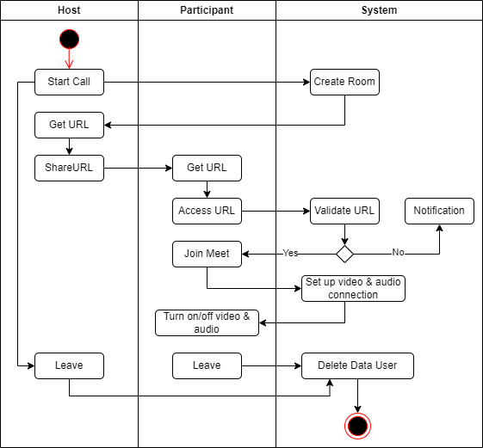

Hình 3.4 Sơ đồ hoạt động

## Sơ đồ tuần tự

### Quy trình thiết lập cuộc gọi WebRTC

Quy trình thiết lập cuộc gọi WebRTC. User A khởi tạo cuộc gọi và gửi offer qua Signaling Server đến UserB. UserB phản hồi. Sau đó cả 2 gửi yêu cầu và trao đổi các ICE candidates từ STUN server qua Signaling Server. Khi trao đổi đủ, kết nối trực tiếp được thiết lập và bắt đầu cuộc gọi.

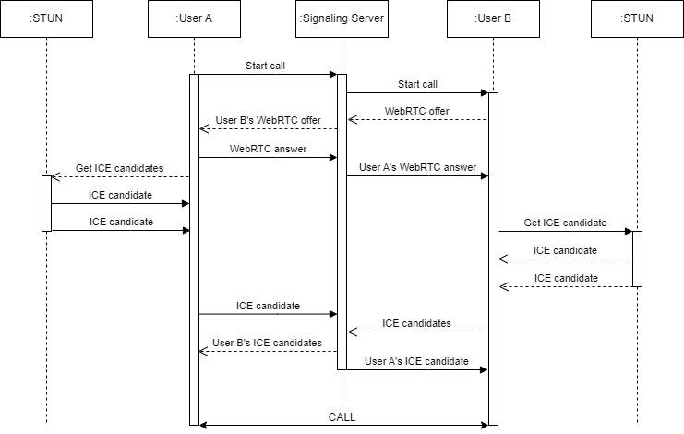

Hình 3.5 Sơ đồ tuần tự WebRTC

### Đăng ký

Quy trình đăng ký tài khoản: Người dùng gửi thông tin cá nhân (tên đăng nhập, email, mật khẩu) đến Client. Client sẽ chuyển thông tin này đến Server để xác thực tính hợp lệ. Nếu thông tin hợp lệ, Server gửi thông tin về AccountService để kiểm tra đã tồn tại chưa, nếu chưa tồn tại tài khoản thì gửi thông tin đến UserService để tạo tài khoản. Nếu thành công, Client sẽ thông báo cho người dùng. Nếu có lỗi xảy ra ở bất kỳ bước nào, Client sẽ trả về thông báo lỗi tương ứng.

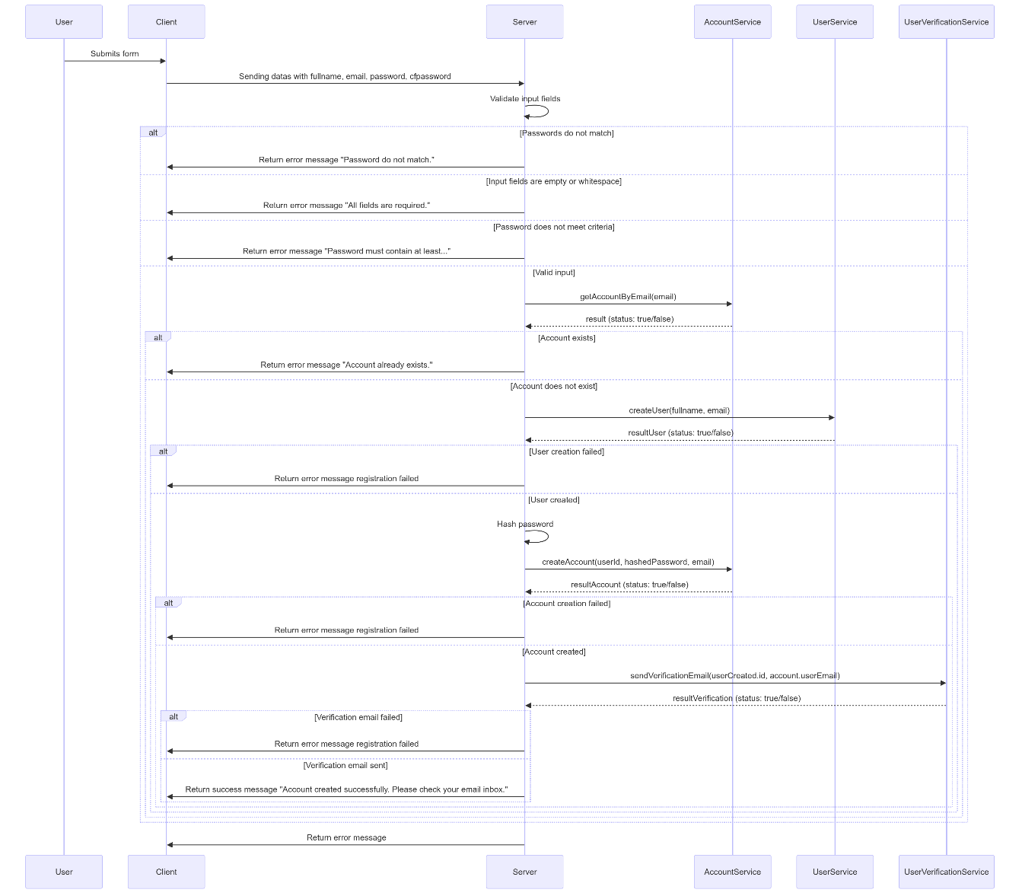

Hình 3.6 Sơ đồ tuần tự Đăng ký

### Đăng ký bằng tài khoản Google

Quy trình đăng ký tài khoản bằng Google: Người dùng bắt đầu quy trình bằng cách nhấp vào nút "Login with Google". Thông tin đăng nhập của người dùng sẽ được gửi từ Client lên GoogleService nhằm xác minh người dùng để kiểm tra hợp lệ. Nếu người dùng được xác thực thành công, Server sẽ tạo một mã token JWT và gửi trả về cho Client. Client sẽ sử dụng mã token này để yêu cầu UserService tạo tài khoản mới. Nếu việc tạo tài khoản thành công, Server sẽ sinh ra một mã token JWT mới và gửi trả về cho Client. Trong trường hợp có bất kỳ lỗi nào xảy ra trong quá trình xác thực hoặc tạo tài khoản, Server sẽ trả về thông báo lỗi tương ứng cho Client.

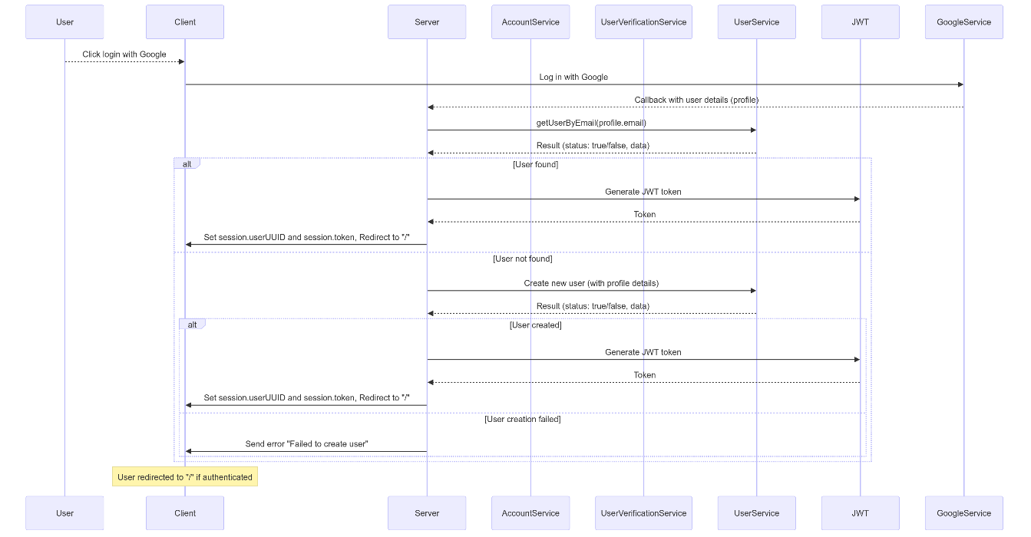

Hình 3.7 Sơ đồ tuần tự Đăng ký bằng tài khoản Google

### Đăng nhập

Quy trình đăng nhập: Người dùng nhập thông tin đăng nhập. Client sẽ gửi thông tin này lên Server. Trên Server, thông tin đăng nhập sẽ được chuyển đến AccountService để xác minh. Nếu thông tin hợp lệ, AccountService sẽ trả về kết quả xác thực thành công. Nếu thông tin đăng nhập không hợp lệ, AccountService sẽ trả về thông báo lỗi. Server sẽ chuyển thông báo lỗi này trở lại Client. Khi xác thực thành công, Server sẽ tạo ra một mã token JWT và gửi trả về cho Client. Client sẽ lưu giữ và sử dụng mã token này. Toàn bộ quy trình này nhằm xác thực danh tính người dùng và cấp quyền truy cập thông qua token JWT.

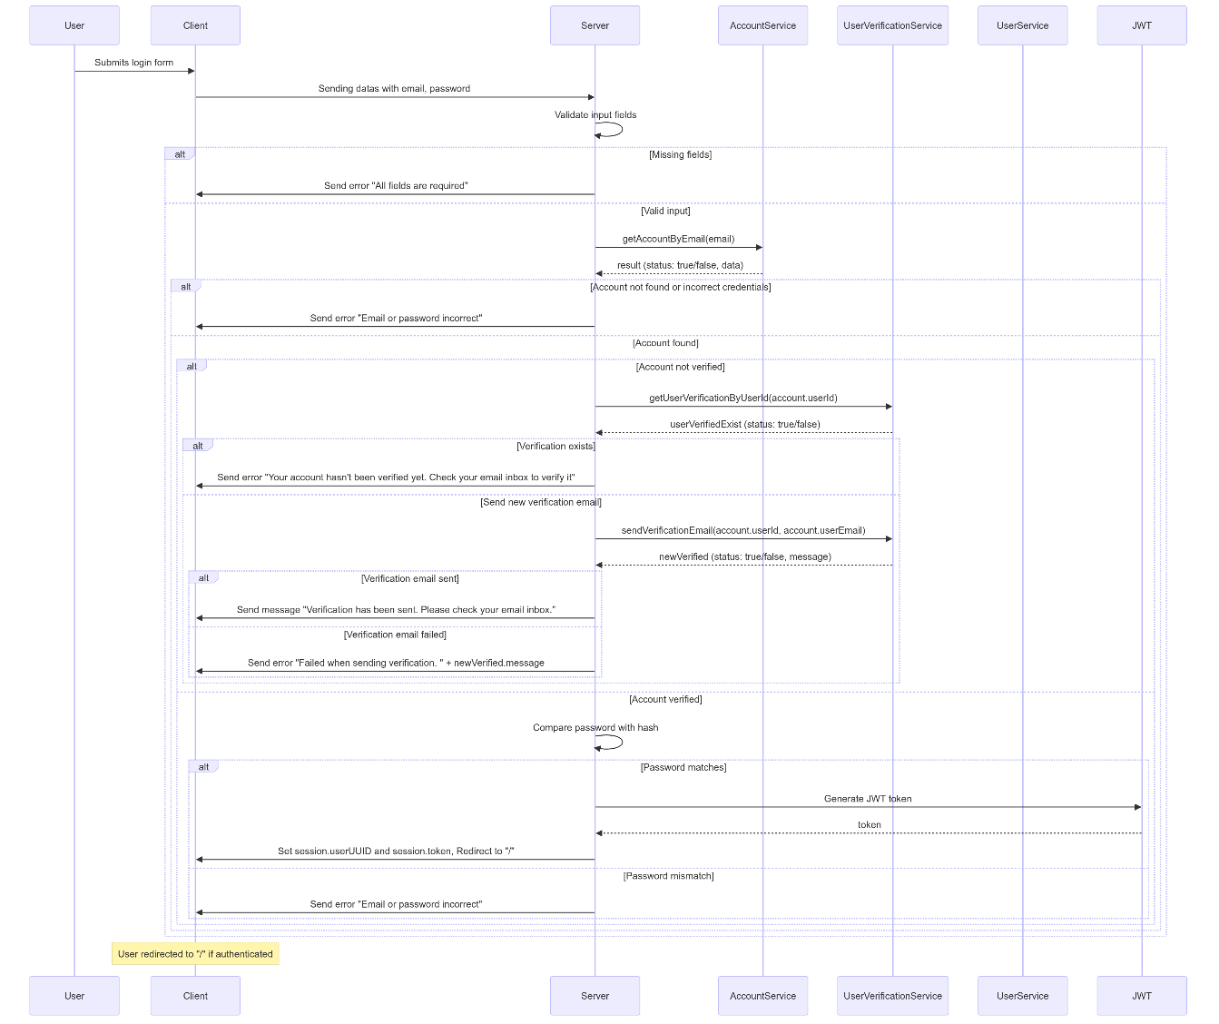

Hình 3.8 Sơ đồ tuần tự Đăng nhập

### Quên mật khẩu

Quy trình quên mật khẩu và lấy lại mật khẩu mới: Người dùng nhập email để Client gửi thông tin lên Server. Server kiểm tra xem email có hợp lệ không. Nếu email hợp lệ, Server sẽ lấy thông tin tài khoản từ AccountService. Server tạo ra một mật khẩu mới và cập nhật vào tài khoản. Server sẽ gửi email thông báo mật khẩu mới đến người dùng thông qua EmailService. Nếu email không hợp lệ, Server sẽ trả về thông báo lỗi cho Client. Người dùng nhận được email chứa mật khẩu mới.

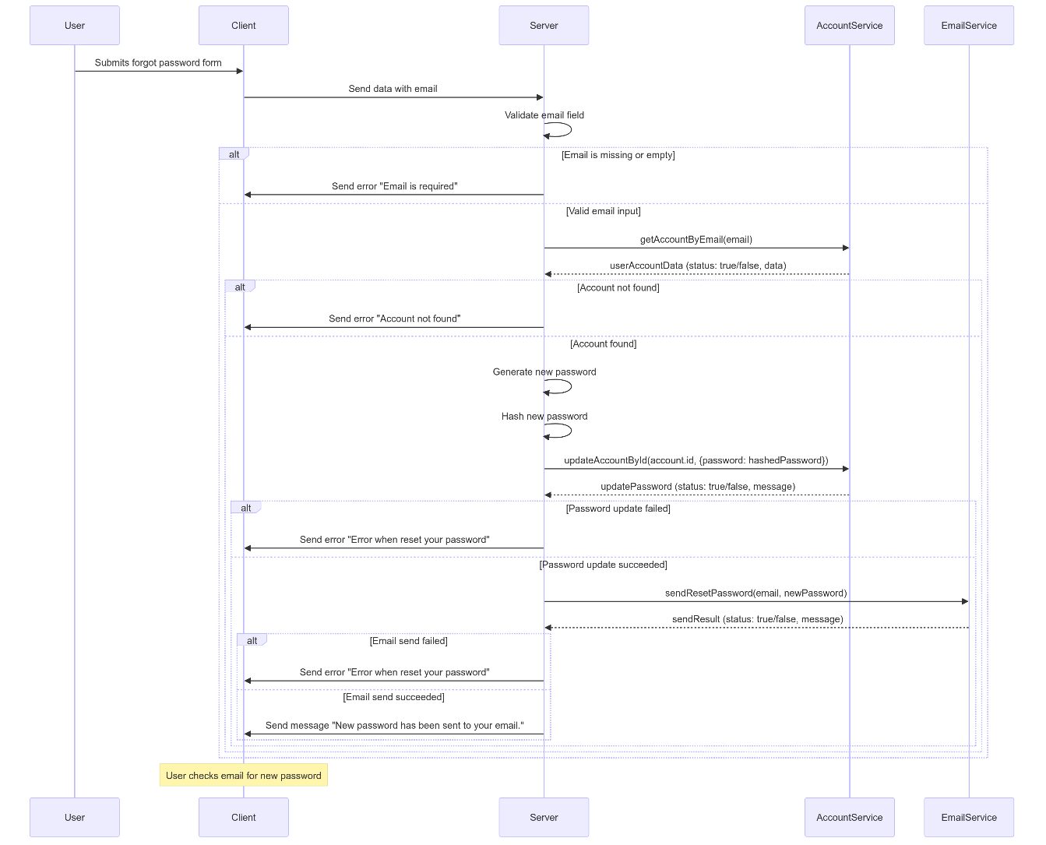

Hình 3.9 Sơ đồ tuần tự Quên mật khẩu

### Đổi mật khẩu

Quy trình thay đổi mật khẩu: Người dùng nhập mật khẩu hiện tại, mật khẩu mới và xác nhận mật khẩu mới để Client gửi thông tin lên Server. Server kiểm tra thông tin hợp lệ không và thông báo lỗi nếu thông tin không đúng. Nếu các trường thông tin hợp lệ và mật khẩu mới khớp, Server sẽ hash mật khẩu mới và cập nhật vào tài khoản người dùng qua AccountService. Nếu cập nhật mật khẩu thành công, Server sẽ gửi thông báo "Update password successfully" và ngược lại.

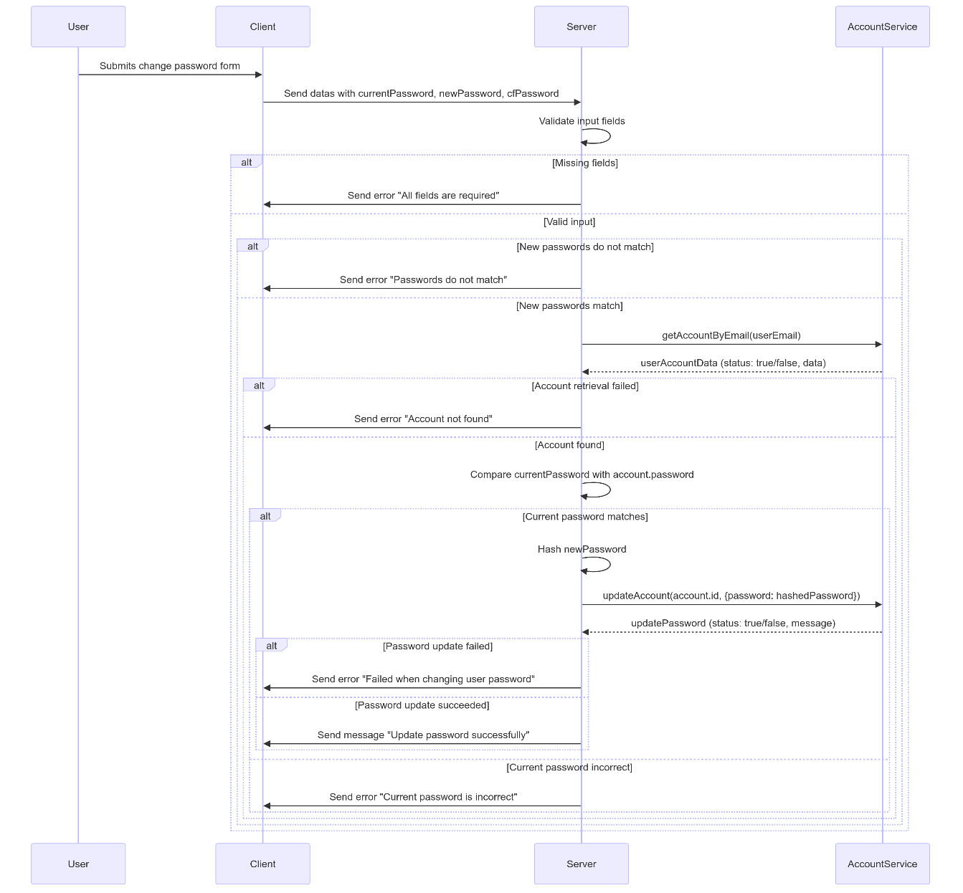

Hình 3.10 Sơ đồ tuần tự Đổi mật khẩu

### Cập nhật thông tin cá nhân

Quy trình cập nhật thông tin cá nhân: Người dùng nhập thông tin cá nhân để Client gửi lên Server. Server lấy thông tin người dùng (userEmail) từ UserService. Nếu không tìm thấy thông tin người dùng, Server sẽ gửi lỗi "User not found". Nếu tìm thấy thông tin người dùng, Server sẽ cập nhật thông tin người dùng. Nếu cập nhật thông tin thành công, máy chủ sẽ gửi thông báo "Update profile successfully". Nếu cập nhật thông tin không thành công, máy chủ sẽ gửi lỗi " Update profile failed ".

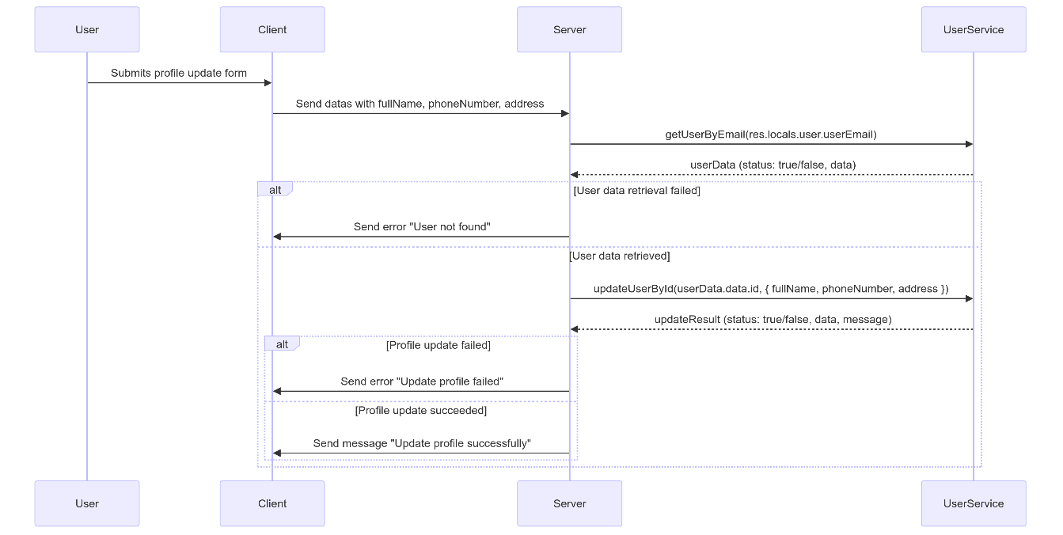

Hình 3.11 Sơ đồ tuần tự Cập nhật thông tin cá nhân

### Đăng xuất

Quy trình đăng xuất: Người dùng nhấn nút đăng xuất. Client gửi yêu cầu đăng xuất (request /logout) lên Server. Server xử lý yêu cầu đăng xuất và trả về kết quả: Nếu đăng xuất thành công, Server sẽ trả về thông báo thành công và chuyển hướng người dùng về trang đăng nhập. Nếu có lỗi xảy ra trong quá trình đăng xuất, Server sẽ trả về lỗi và hiển thị thông báo lỗi này cho người dùng.

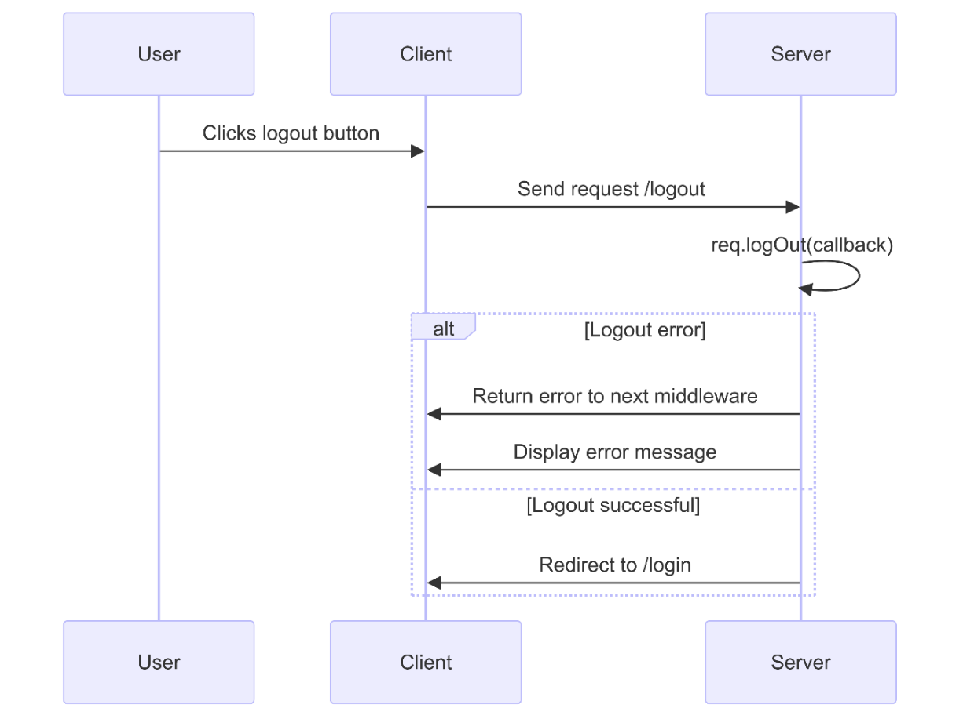

Hình 3.12 Sơ đồ tuần tự Đăng xuất

### Tạo cuộc họp

Quy trình tạo cuộc họp: Người dùng nhấn nút "Create Room". Client gửi yêu cầu tạo phòng lên Server. Server tạo ra một phòng chat mới và thiết lập kết nối WebSocket với Client, gửi thông tin phòng chat về. Client mở kết nối WebSocket và gửi hành động "create" kèm theo ID phòng và email người dùng. Server nhận được tin nhắn, xử lý và gửi lại thông báo "Đã tạo phòng" cùng với thông tin người dùng. Client nhận được thông báo thành công và cập nhật giao diện người dùng.

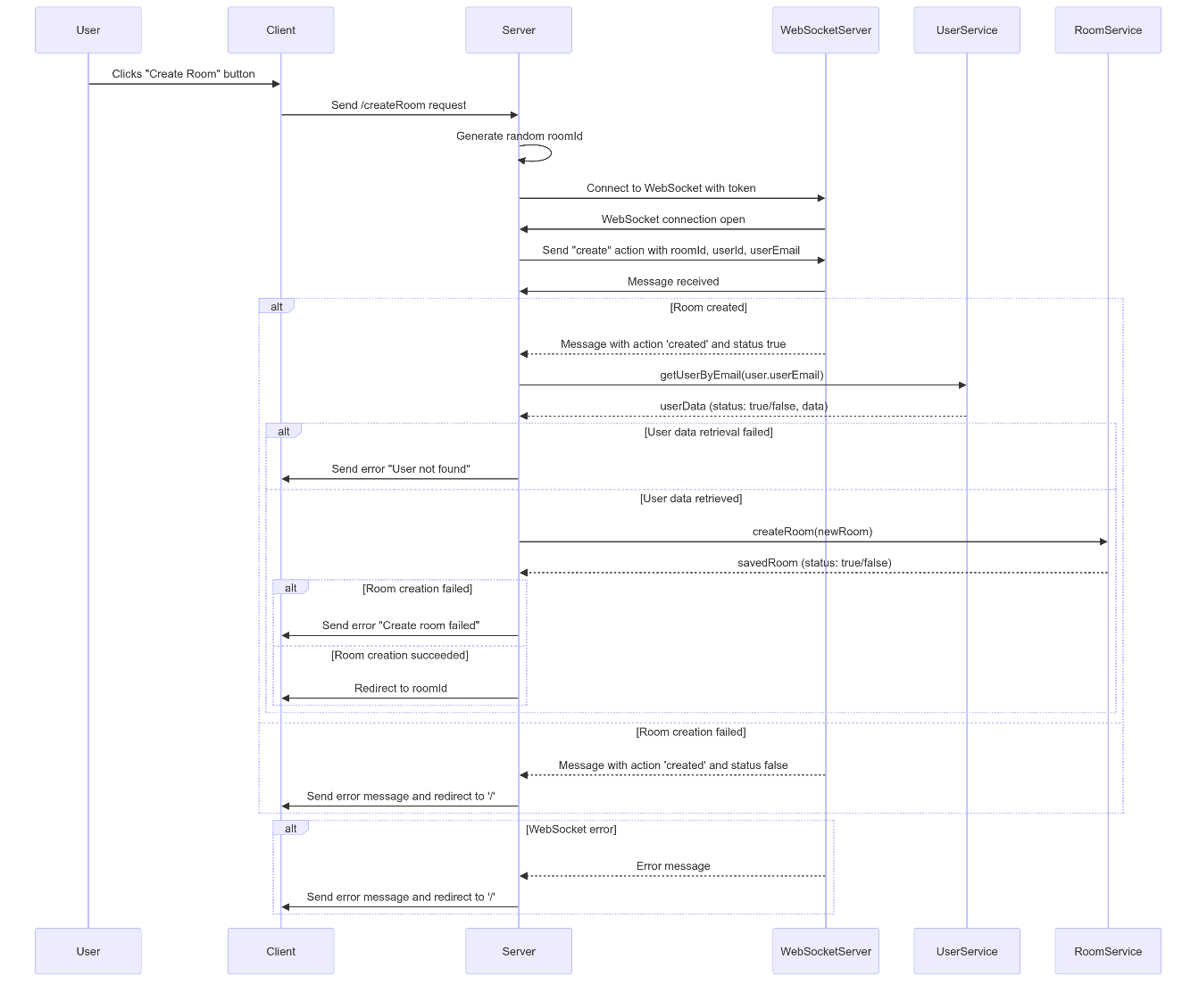

Hình 3.13 Sơ đồ tuần tự Tạo cuộc họp

### Lên lịch cuộc họp

Quy trình đặt lịch họp: Người dùng điền thông tin đặt cuộc họp vào form và gửi đi. Client gửi yêu cầu đặt cuộc họp (createRoomSchedule) kèm theo thông tin cuộc họp lên Server. Server kiểm tra xem người dùng có được phép đặt phòng hay không. Nếu được phép, Server gửi lời mời họp (invite) cho người dùng. Người dùng nhận được email thông báo về việc đặt cuộc họp. Server tạo ra cuộc họp mới và gửi kết quả về cho Client. Client nhận được kết quả tạo cuộc họp thành công.

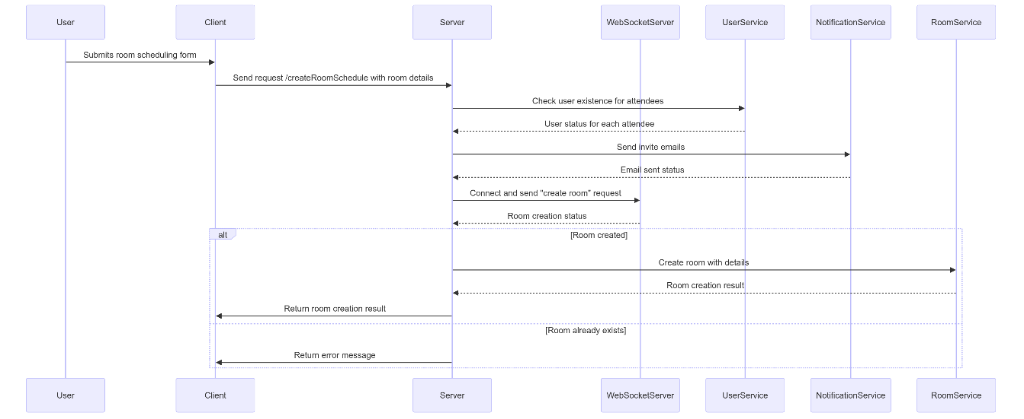

Hình 3.14 Sơ đồ tuần tự Lên lịch cuộc họp

### Tham gia cuộc họp

Quy trình tham gia cuộc họp: Người dùng nhấn nút "Join Meet". Client gửi yêu cầu lấy thông tin cuộc họp lên Server. Server kết nối WebSocket với Client và gửi mã token. Client mở kết nối WebSocket với mã token. Client gửi yêu cầu kiểm tra xem cuộc họp đã tồn tại chưa. Nếu cuộc họp tồn tại, Server gửi thông tin về trạng thái và chi tiết của cuộc họp. Client kiểm tra xem cuộc họp vừa được tạo hay đã tồn tại. Nếu lấy thông tin thành công, Client sẽ cập nhật giao diện với thông tin cuộc họp. Nếu cuộc họp không tồn tại, Server sẽ gửi thông báo cuộc họp không tồn tại.

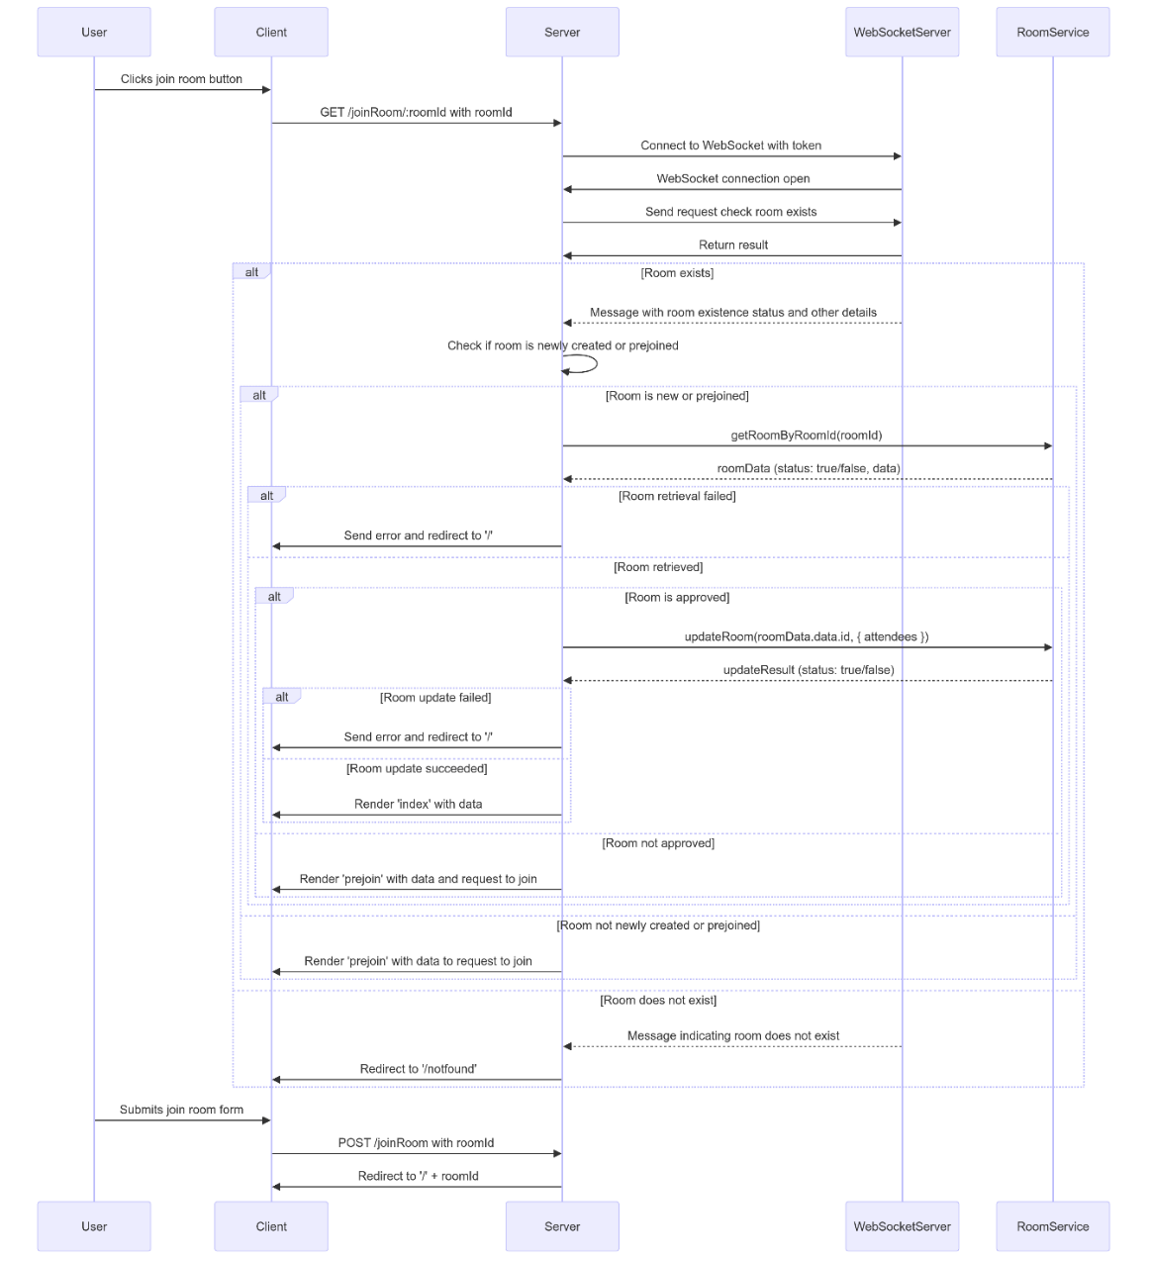

Hình 3.1 Sơ đồ tuần tự Tham gia cuộc họp

### Trò chuyện qua video, âm thanh và tin nhắn văn bản

Quy trình tương tác giữa các thành phần audio/video: Quy trình bắt đầu khi UserClient yêu cầu truy cập vào nguồn audio và video, và được MediaSourceClient cấp quyền. UserClient sau đó mở kết nối WebSocket với WebSocketServer và thiết lập thành công. UserClient gửi yêu cầu kèm thông tin cuộc họp đến WebSocketServer. WebSocketServer xử lý yêu cầu, thực hiện các tác vụ như tạo producer transport, stream audio/video, và consumer transport. WebSocketServer trao đổi thông tin với MediaSourceServer để điều phối quá trình truyền thông media. MediaSourceServer tạo ra các stream audio/video và gửi đến WebSocketServer, WebSocketServer sau đó phát lại cho MediaStream và các máy khách khác. Sơ đồ cũng mô tả quy trình xử lý khi người dùng ngắt kết nối, gửi tin nhắn chat, và quản lý kết nối WebSocket.

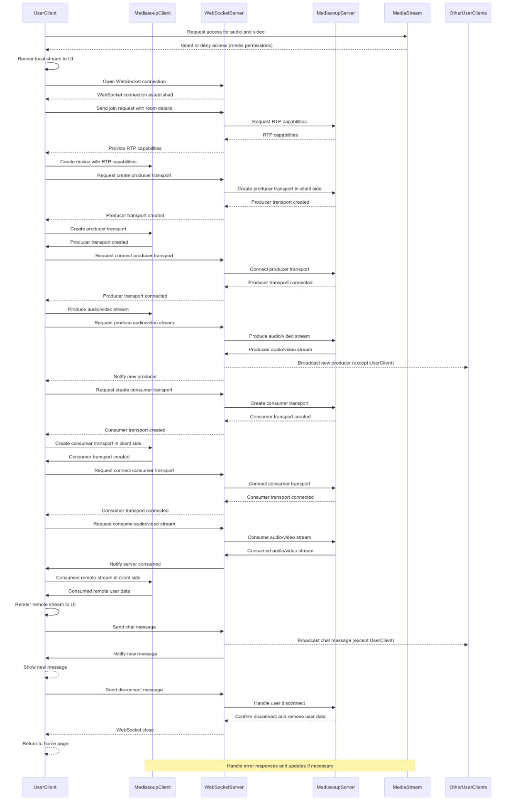

Hình 3.2 Sơ đồ tuần tự Trò chuyện qua video, âm thanh và tin nhắn văn bản

### Chia sẻ màn hình

Quy trình chia sẻ màn hình: Người dùng (UserClient) yêu cầu truy cập vào nguồn media và được cấp quyền. UserClient tạo kết nối WebSocket với WebSocketServer, gửi yêu cầu kèm thông tin phòng họp. WebSocketServer xử lý yêu cầu, tạo ra các tài nguyên như producer transport, stream video, và consumer transport. WebSocketServer trao đổi thông tin với MediaSourceServer để điều phối quá trình chia sẻ màn hình. MediaSourceServer tạo ra stream video và gửi đến WebSocketServer, WebSocketServer phát lại cho các máy khách. Người dùng có thể yêu cầu kết thúc chia sẻ màn hình, và các tương tác khác như xử lý lỗi/cập nhật cũng được mô tả.

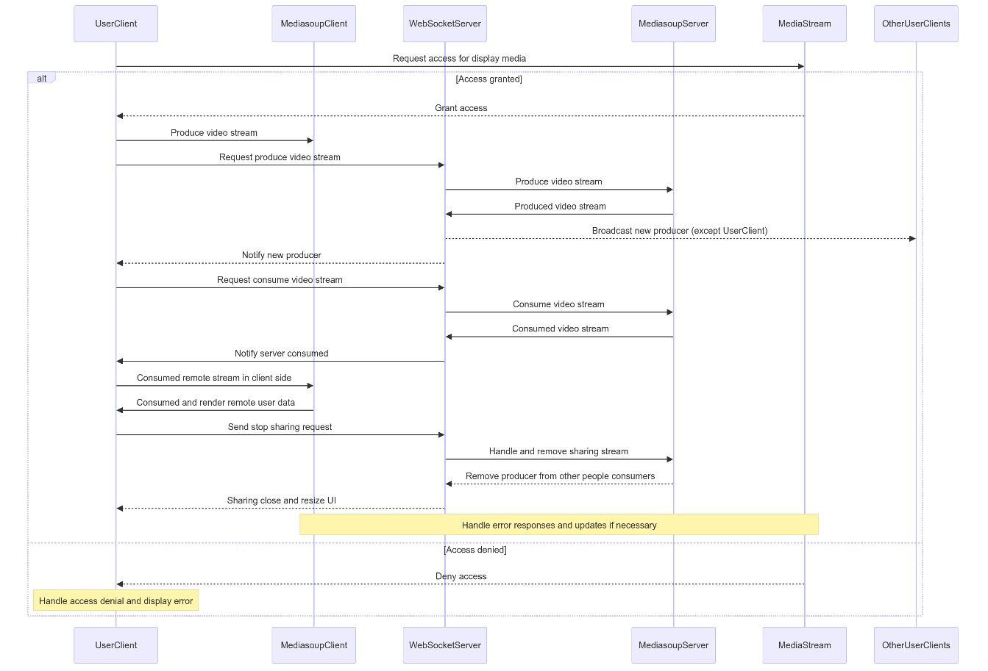

Hình 3.3 Sơ đồ tuần tự Chia sẻ màn hình

### Ghi lại cuộc họp

Quy trình ghi hình cuộc họp: Người dùng khởi động quá trình ghi bằng cách gọi startRecording(). Hệ thống ghi sau đó thu thập dòng video màn hình và âm thanh bằng getScreenStream() và getAudioStream(). Kết hợp được tạo ra và hệ thống cài đặt trình ghi âm bằng setupMediaRecorder(combinedStream). Trình ghi âm sau đó được khởi động bằng mediaRecorder.start(). Người dùng có thể tạm dừng và tiếp tục quá trình ghi bằng pauseRecording() và resumeRecording(). Cuối cùng, người dùng có thể dừng ghi hình bằng stopRecording(), lưu lại nội dung và tải về thiết bị.

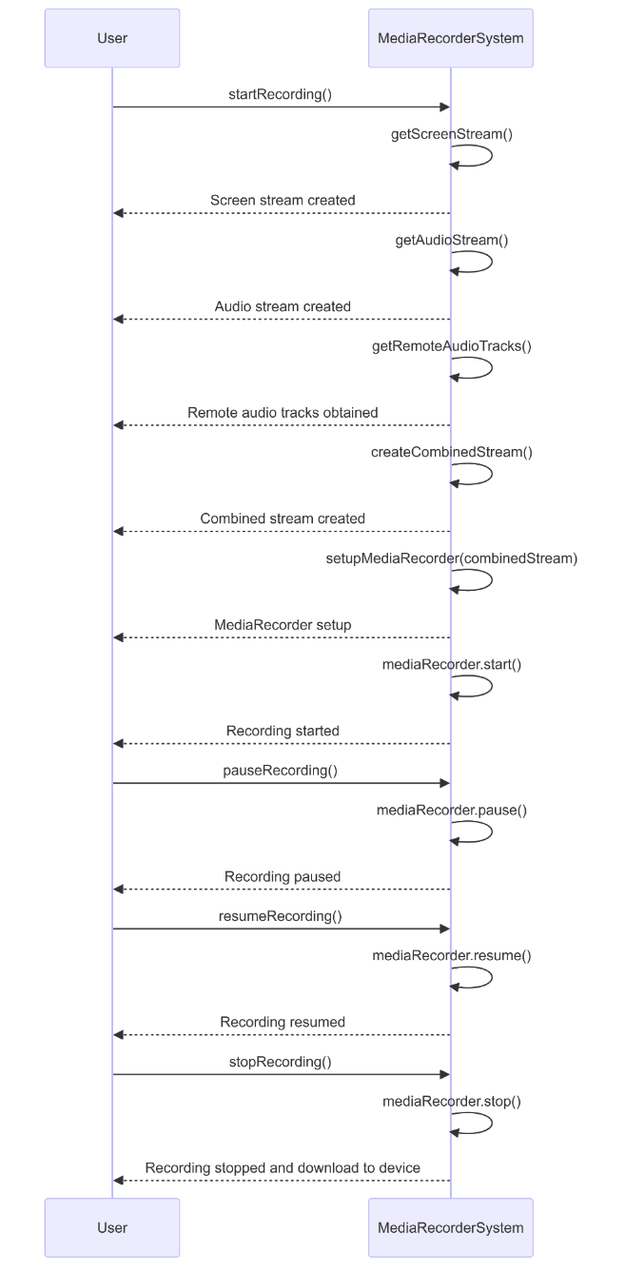

Hình 3.4 Sơ đồ tuần tự Ghi lại cuộc họp

### Xem danh sách người tham gia

Quản lý danh sách người dùng: Người dùng (UserClient) yêu cầu tham gia phòng, WebSocketServer xử lý yêu cầu này và gửi lại danh sách người dùng. UserListContainer kiểm tra các người dùng hiện có:

* Nếu người dùng đã rời, nó sẽ xóa người dùng đó.
* Nếu người dùng không tồn tại, nó sẽ tạo người dùng mới.
* Nếu người dùng tồn tại, nó sẽ thêm mới.

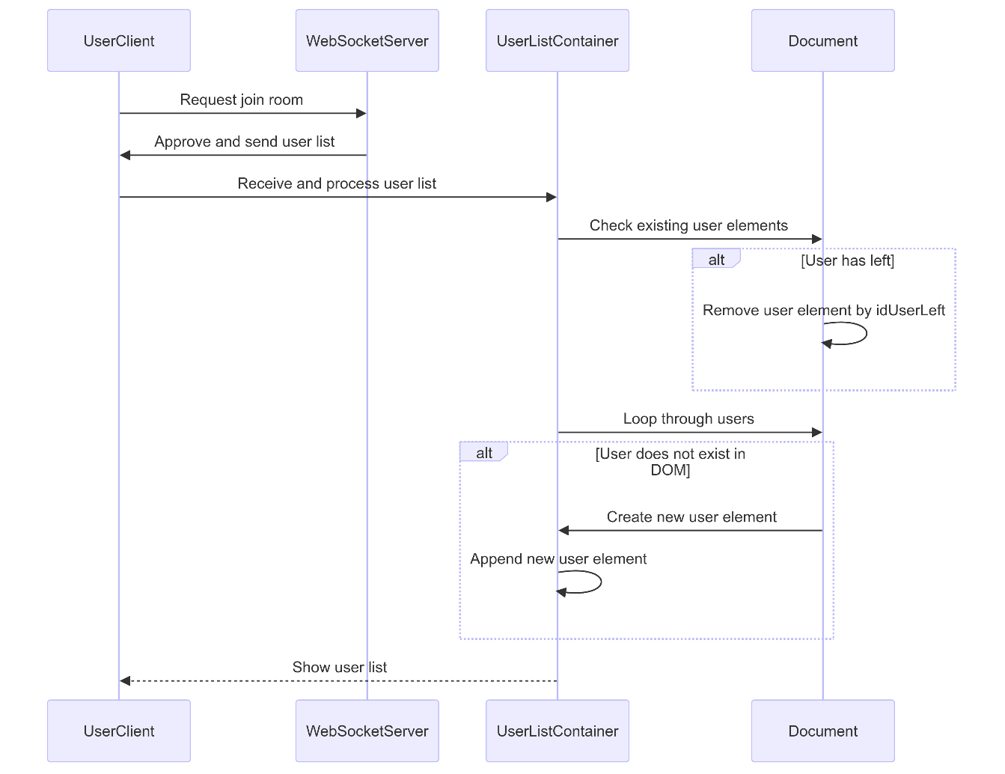

Hình 3.5 Sơ đồ tuần tự Xem danh sách người tham gia

### Tìm kiếm người tham gia

Quy trình tìm kiếm người tham gia: Người dùng nhập từ khóa lọc vào ô tìm kiếm (SearchInput). Sự kiện "input" được kích hoạt và FilterSystem xử lý, gọi hàm lọc người dùng theo tên (filterUsersByName). FilterSystem kiểm tra xem có từ khóa lọc không. Nếu có, nó sẽ truy vấn tất cả người dùng, lọc và trả về danh sách người dùng phù hợp. Document xác nhận xem tên người dùng có chứa từ khóa lọc không. Nếu có, nó sẽ lấy thông tin người dùng. Nếu không, nó sẽ bỏ qua người dùng đó. Cuối cùng, danh sách người dùng đã được lọc được hiển thị trong component Users.

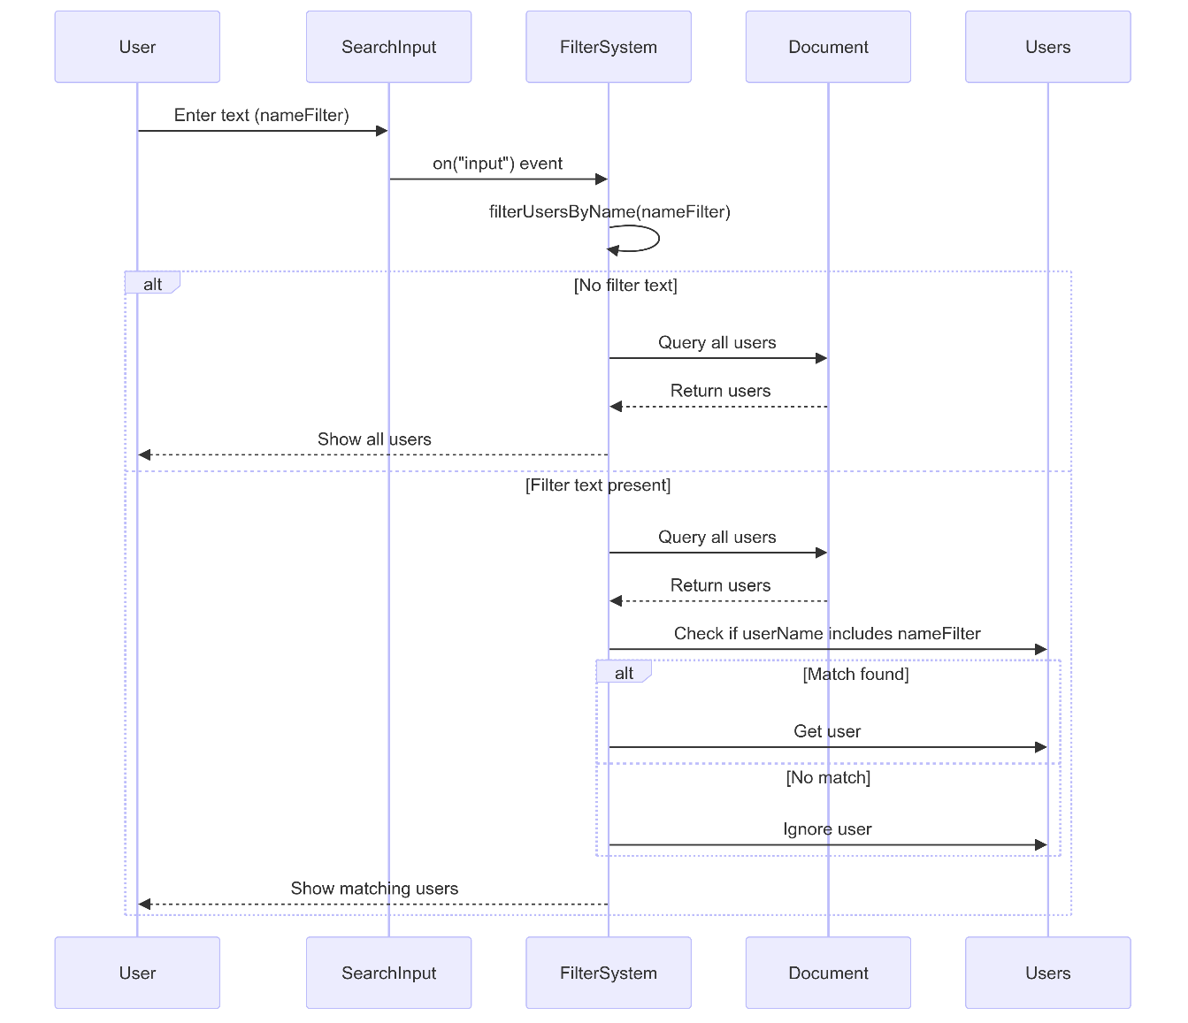

Hình 3.20 Sơ đồ tuần tự Tìm kiếm người tham gia

### Quản lý microphone và camera

Quản lý microphone và camera: Người dùng (UserClient) có thể bật/tắt micro và gửi yêu cầu bật/tắt micro đến MediaStream. MediaStream xử lý các hành động này và phát lại cho WebSocketServer, sau đó WebSocketServer truyền đến MediasoupServer và các người dùng khác. Tương tự, người dùng có thể bật/tắt camera và gửi yêu cầu tương ứng, MediaStream sẽ xử lý và phát lại cho các thành phần khác. WebSocketServer và MediasoupServer xử lý các phản hồi lỗi và cập nhật lại cho các thành phần liên quan. Sơ đồ này mô tả sự phối hợp giữa các thành phần để quản lý chức năng âm thanh và video trong hệ thống trò chuyện trực tuyến.

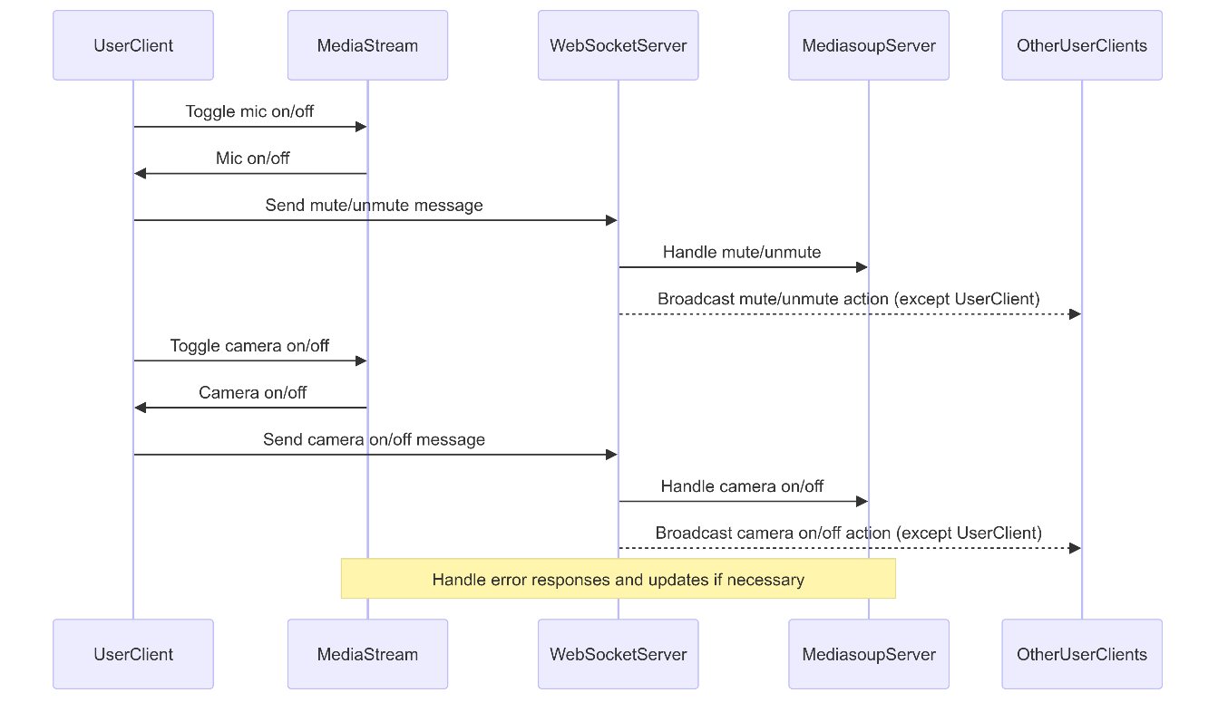

Hình 3.21 Sơ đồ tuần tự Quản lý microphone và camera

### Kiểm soát quyền tham gia cuộc gọi

Quy trình kiểm soát quyền tham gia cuộc gọi: Chủ phòng đặt cuộc họp ở chế độ riêng tư, máy chủ WebSocket xác nhận trạng thái riêng tư của phòng. Người dùng khác yêu cầu tham gia phòng riêng, máy chủ WebSocket thông báo cho chủ phòng về yêu cầu tham gia. Chủ phòng có thể chấp nhận hoặc từ chối yêu cầu tham gia. Nếu chấp nhận, máy chủ WebSocket sẽ phê duyệt và cho phép người dùng tham gia. Nếu từ chối, máy chủ WebSocket sẽ từ chối yêu cầu và không cho phép người dùng tham gia. Máy chủ WebSocket xử lý các phản hồi lỗi và cập nhật lại các thành phần liên quan.

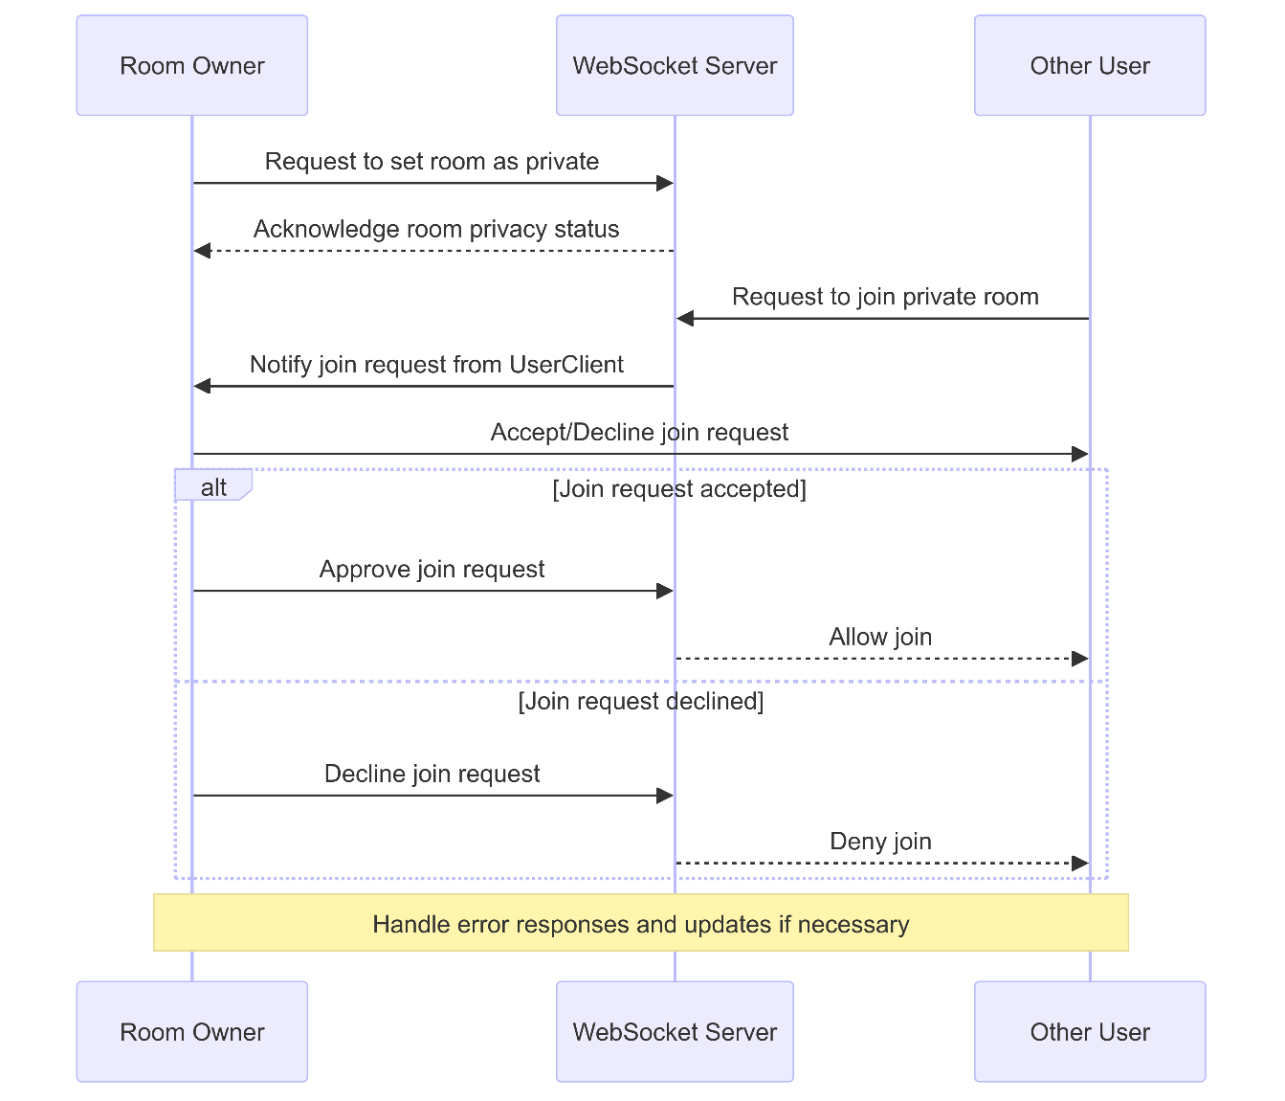

Hình 3.6 Sơ đồ tuần tự Kiểm soát quyền tham gia cuộc gọi

### Tắt microphone người tham gia

Quy trình tắt microphone người tham gia: Chủ phòng yêu cầu tắt tiếng một người dùng cụ thể thông qua máy chủ WebSocket. Máy chủ WebSocket xác nhận yêu cầu tắt tiếng, sau đó thông báo cho người dùng bị tắt tiếng và phát tín hiệu tắt tiếng đến các người dùng khác. Máy chủ WebSocket thông báo cho chủ phòng rằng hành động tắt tiếng đã thành công, và cập nhật giao diện người dùng của chủ phòng để hiển thị trạng thái bị tắt tiếng. Máy chủ WebSocket xử lý các phản hồi lỗi và cập nhật lại cho các thành phần liên quan.

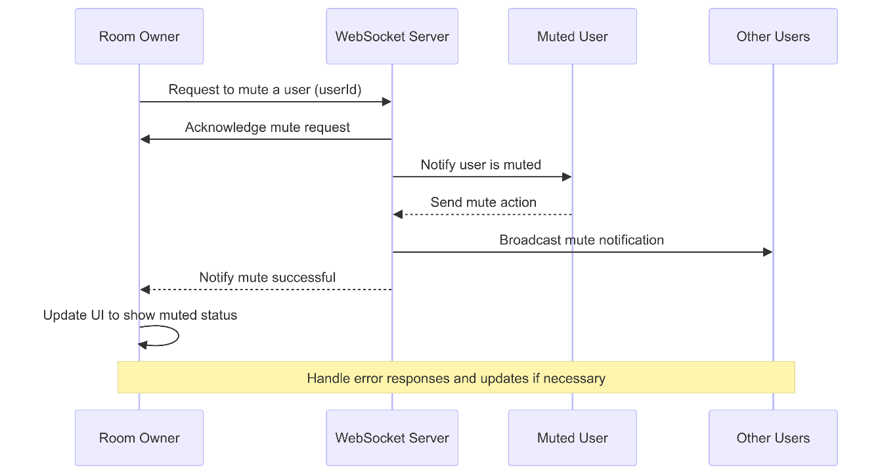

Hình 3.23 Sơ đồ tuần tự Tắt microphone người tham gia

### Mời tham gia cuộc họp

Quy trình mời tham gia cuộc họp: Chủ phòng gửi yêu cầu lời mời, bao gồm email, thông báo hệ thống và chi tiết cuộc họp đến Server. Server gửi lời mời qua email cho người dùng được mời, bao gồm chi tiết cuộc họp và địa chỉ email. Server xác nhận rằng lời mời email đã được gửi. Server gửi thông báo hệ thống về chi tiết cuộc họp đến người dùng được mời. Server gửi thông báo về việc gửi lời mời thành công hoặc có lỗi cho chủ phòng.

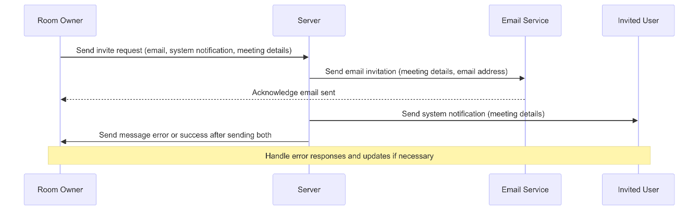

Hình 3.7 Sơ đồ tuần tự Mời tham gia cuộc họp

### Thoát khỏi cuộc họp

Quy trình thoát khỏi cuộc họp: UserClient gửi yêu cầu "Hang up" đến MediasoupClient. MediasoupClient xử lý yêu cầu ngắt kết nối của người dùng, sau đó thông báo cho WebSocketServer. WebSocketServer xác nhận và xử lý việc ngắt kết nối người dùng, đồng thời gỡ bỏ dữ liệu của người dùng. WebSocketServer thông báo lại với MediasoupServer về việc ngắt kết nối đã hoàn tất. UserClient đóng kết nối WebSocket và quay về trang chủ.

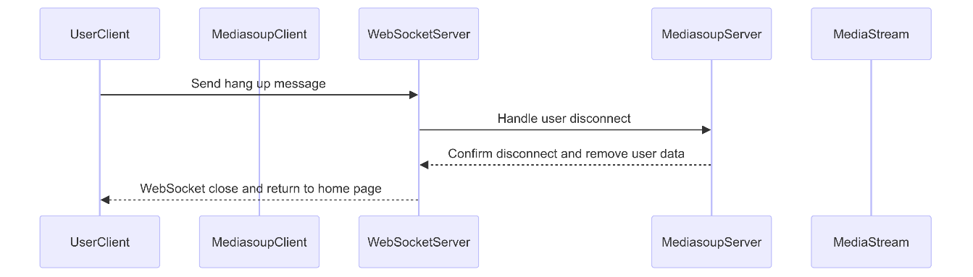

Hình 3.8 Sơ đồ tuần tự Thoát khỏi cuộc họp

### Quản lý người dùng

Quy trình quản lý người dùng: Admin gửi yêu cầu qua API để lấy danh sách người dùng (/getUsers) và thông tin cụ thể cho một người dùng (/getUserById). Controller xử lý các yêu cầu này, gọi hàm tương ứng trong Service, và Service thực hiện truy vấn dữ liệu từ Database. Cuối cùng, Admin cũng có thể gửi yêu cầu xóa người dùng (/deleteUserById), với Controller thông báo trạng thái thực hiện yêu cầu.

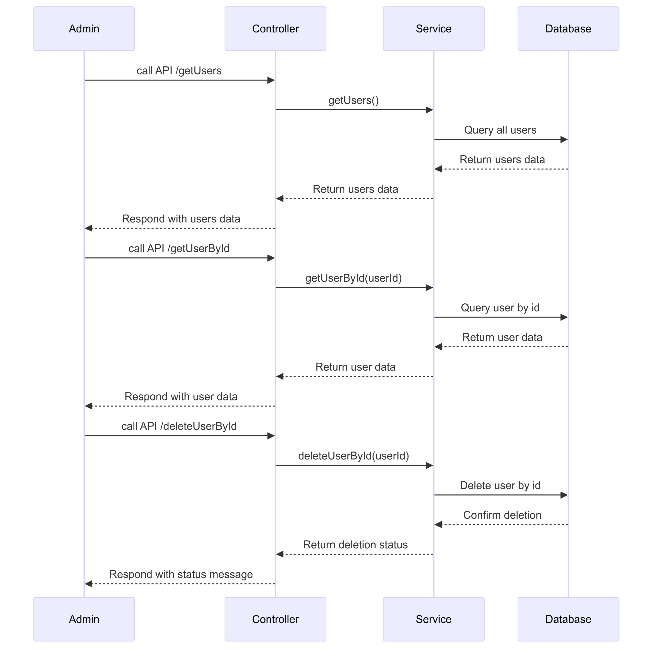

Hình 3.9 Sơ đồ tuần tự Quản lý người dùng

### Quản lý phòng họp

Quy trình quản lý phòng họp: Admin gửi yêu cầu qua API để lấy danh sách phòng (/getRooms) và thông tin cụ thể cho một phòng (/getRoomById). Controller xử lý các yêu cầu này, gọi hàm tương ứng trong Service, và Service thực hiện truy vấn dữ liệu từ Database. Cuối cùng, Admin có thể gửi yêu cầu xóa phòng (/deleteRoomById), với Controller thông báo trạng thái xóa.

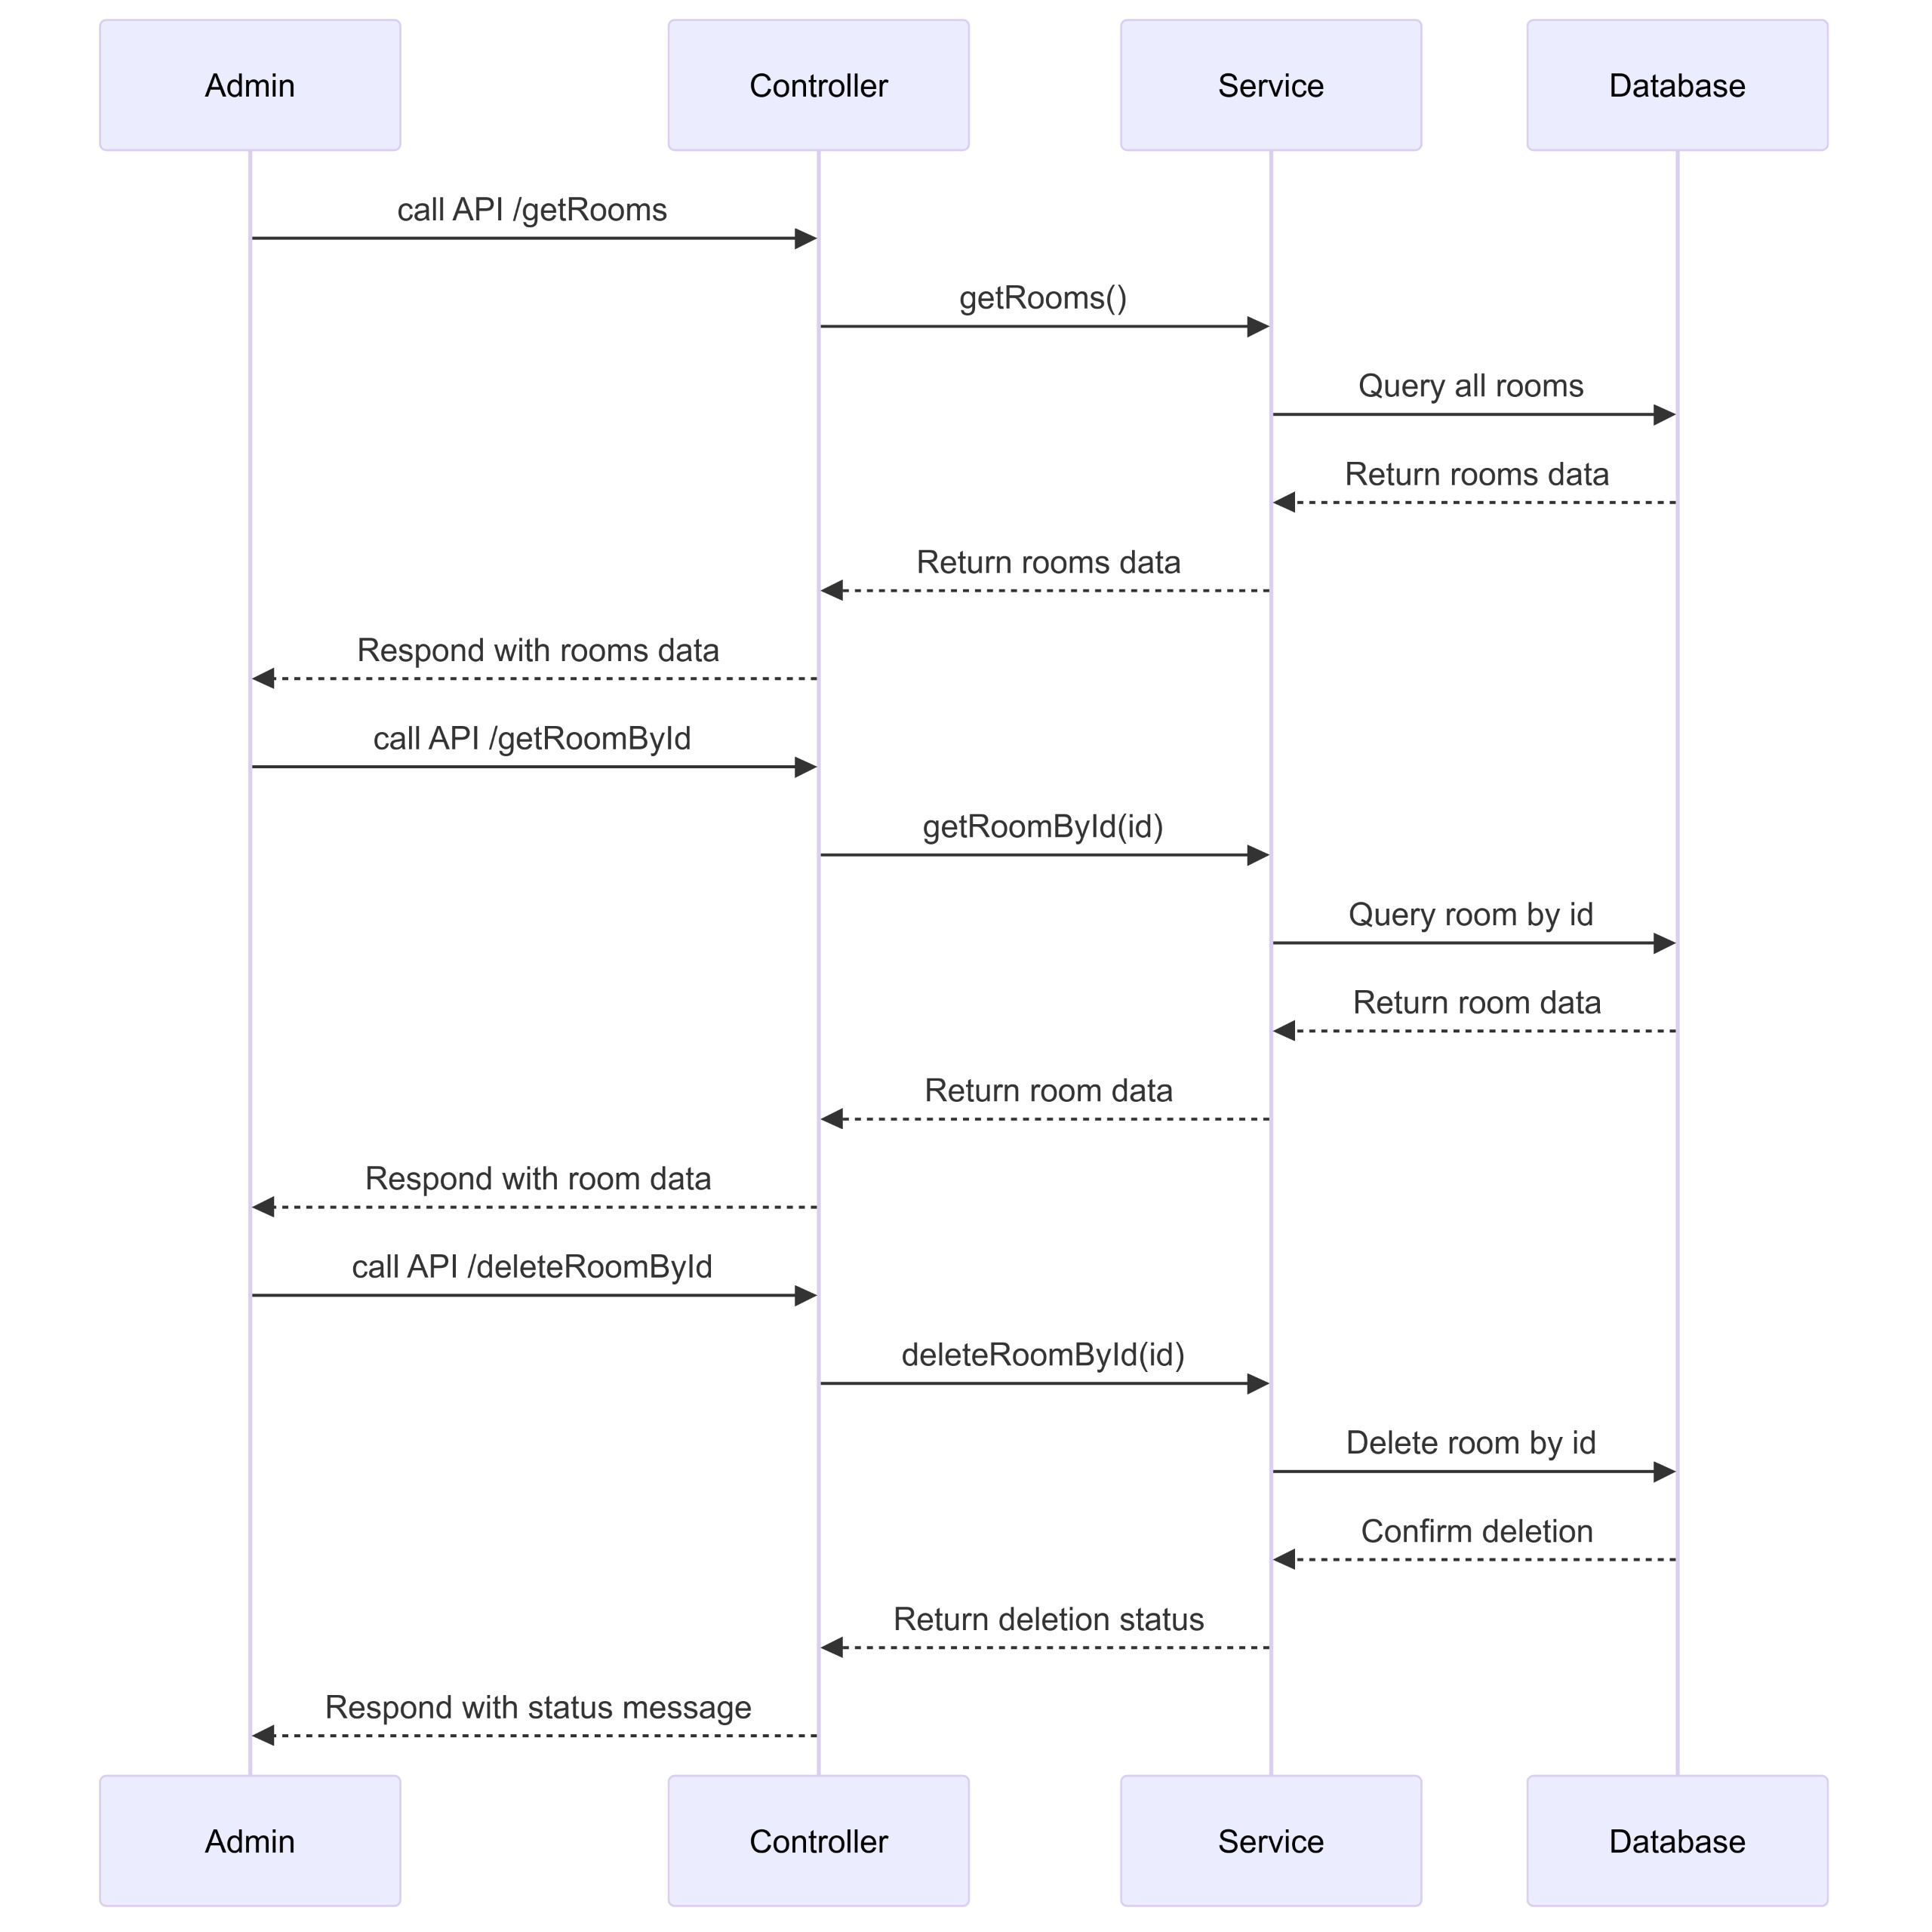

Hình 3.10 Sơ đồ tuần tự Quản lý người dùng

### Xem thống kê

Quy trình xem thống kê: Admin gửi yêu cầu qua API để lấy số lượng phòng (/getRoomsCreatedByDate), Controller gọi hàm trong Service, và Service truy vấn tới Database để lấy dữ liệu. Sau đó, Admin cũng gửi yêu cầu tương tự để lấy số lượng người dùng (/getUsersCreatedByDate).

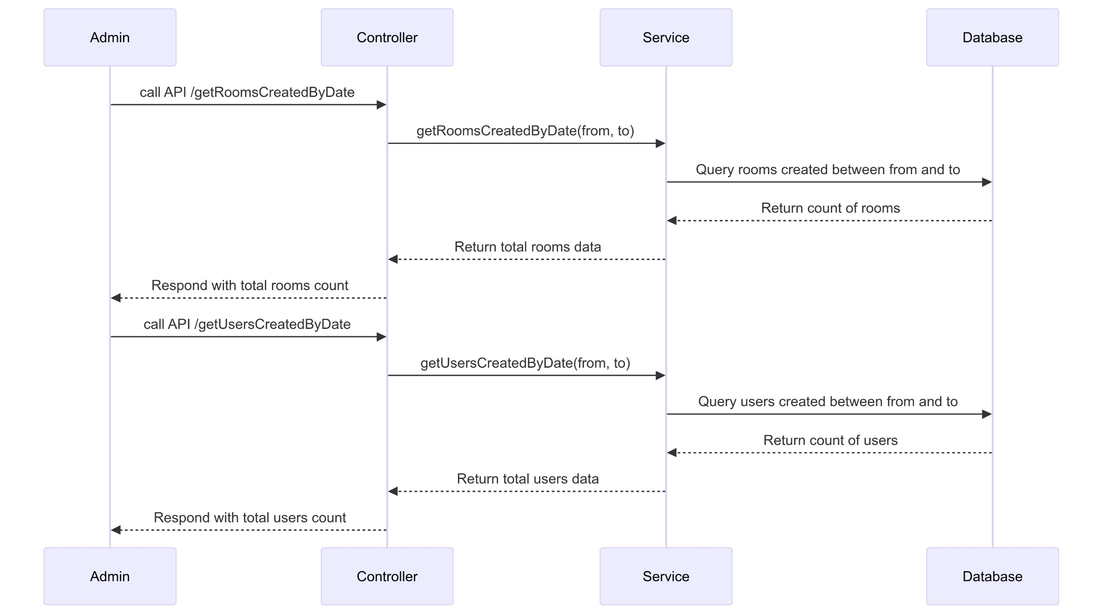

Hình 3.11 Sơ đồ tuần tự Quản lý người dùng

## Mô hình ERD

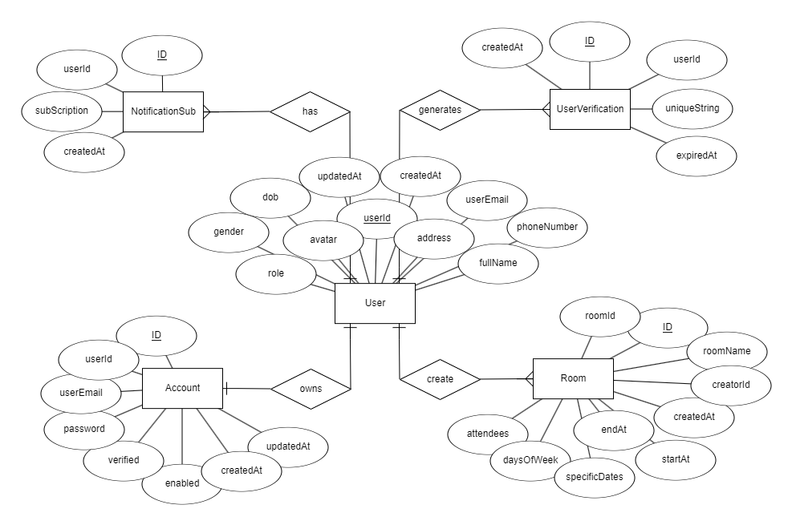

Hình 3.12 Lược đồ quan hệ thực thể

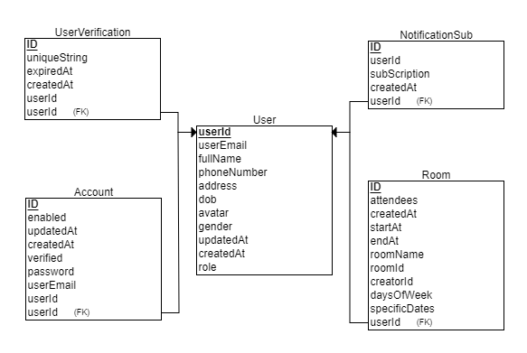

Hình 3.30 Lược đồ cơ sở dữ liệu mức vật lý

Mô hình ERD mô tả chi tiết các thành phần và mối quan hệ giữa chúng trong hệ thống cơ sở dữ liệu. Dưới đây là mô tả cụ thể về từng thành phần trong sơ đồ:

**User:** Thực thể trung tâm của hệ thống, chứa các thông tin cá nhân của người dùng như: userEmail, fullName, phoneNumber, address, dob (ngày sinh), avatar, gender, role, updatedAt, và createdAt.

**Account:** Chứa thông tin về tài khoản của người dùng như: userEmail, password, verified, enabled, updatedAt, và createdAt.

**UserVerification:** Lưu trữ thông tin xác minh tài khoản của người dùng bao gồm: uniqueString, expiredAt, createdAt, và userId.

**NotificationSub:** Quản lý các thông tin về những thông báo của người dùng với các thuộc tính như: subScription, createdAt, và userId.

**Room:** Quản lý các thông tin về phòng họp hoặc sự kiện mà người dùng tạo ra với các thuộc tính như: roomName, creatorId, createdAt, startAt, endAt, attendees, daysOfWeek, và specificDates.

## Sơ đồ Class

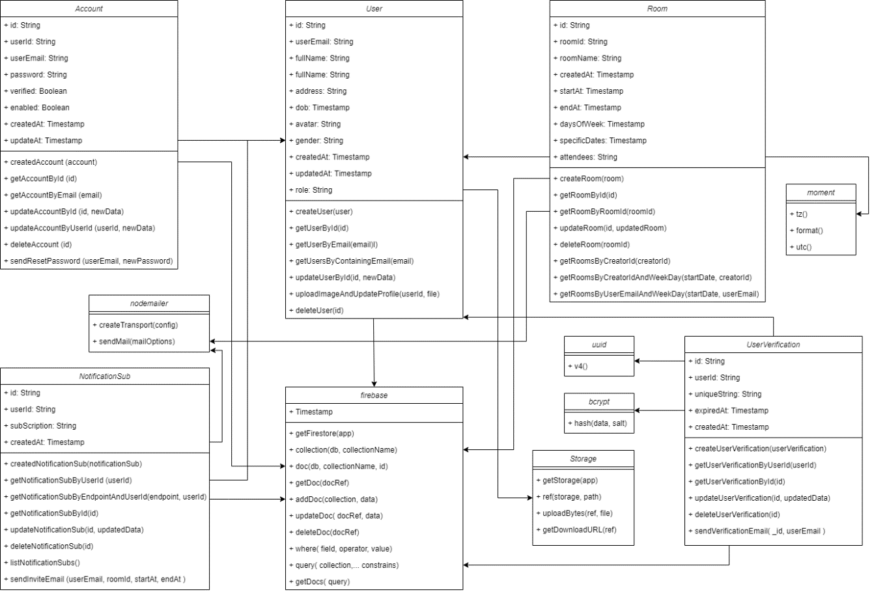

Hình 3.31 Sơ đồ lớp của hệ thống

Đây là một sơ đồ cơ sở dữ liệu cho một hệ thống trò chuyện Video, bao gồm các thành phần chính:

**Account:** Chứa các thông tin cơ bản về tài khoản người dùng.

**User:** Chứa các thông tin chi tiết về người dùng.

**Room:** Chứa các thông tin về phòng họp, bao gồm cả thông tin về chủ sở hữu và người tham gia.

**NotificationSub:** Lưu trữ thông tin về các thông báo của người dùng.

**UserVerification:** Lưu trữ thông tin xác thực người dùng sau khi đăng ký tài khoản.

# THỰC NGHIỆM

## Cài đặt thực nghiệm

### Triển khai Code

**Git Hub**: sử dụng để quản lý Source Code, hỗ trợ việc cộng tác giữa các thành viên trong nhóm.

**Link Git Hub:**

<https://github.com/ngvhao172/WebRTC_OnlineMeeting_SFU_Mediasoup.git>

Google Sheet: sử dụng để quản lý dự án, theo dõi tiến độ công việc.

**Cài đặt phía Server:**

* NodeJs, ExpressJs: dùng để xây dựng phía backend của ứng dụng
* Websocket: dùng làm kênh tín hiệu để trao đổi giữa các client
* Jwt: dùng để xác thực người dùng trong các phiên đăng nhập
* Firestore Database, Storage: dùng để lưu trữ dữ liệu của ứng dụng
* Mediasoup: mô hình SFU mã nguồn mở phù hợp cuộc gọi nhiều người

**Cài đặt phía Client:**

* Handlebars: dùng làm UI để hiển thị lên cho người dùng
* Mediasoup-client: hỗ trợ việc kết nối và cấu hình mediasoup phía client
* Websocket: dùng trong việc giao tiếp với kênh tín hiệu ở server

**Triển khai:**

* Dự án được triển khai dưới dạng hosting với Cpanel
* Client domain: <https://videochatapp.online>
* Admin domain: <https://admin.videochatapp.online>

**Các bước triển khai:**

* Bước 1: Đăng nhập vào Cpanel

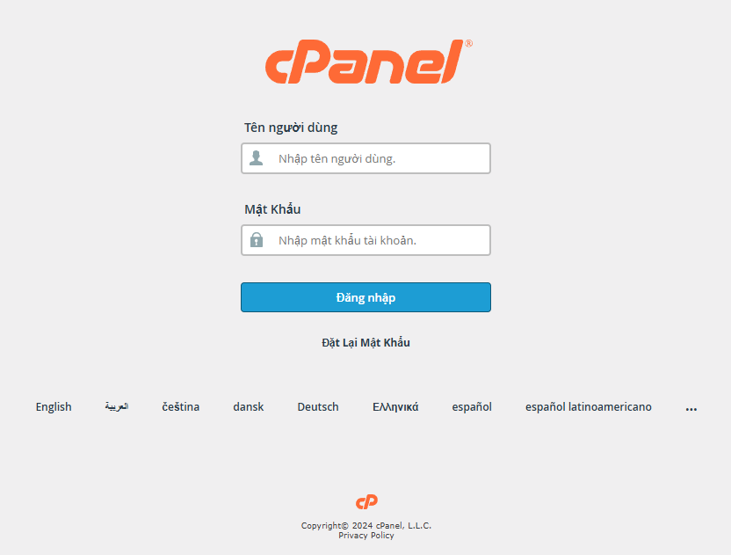

Hình 4.1 Giao diện đăng nhập Cpanel

* Bước 2: Chọn File Manager trong trang chủ

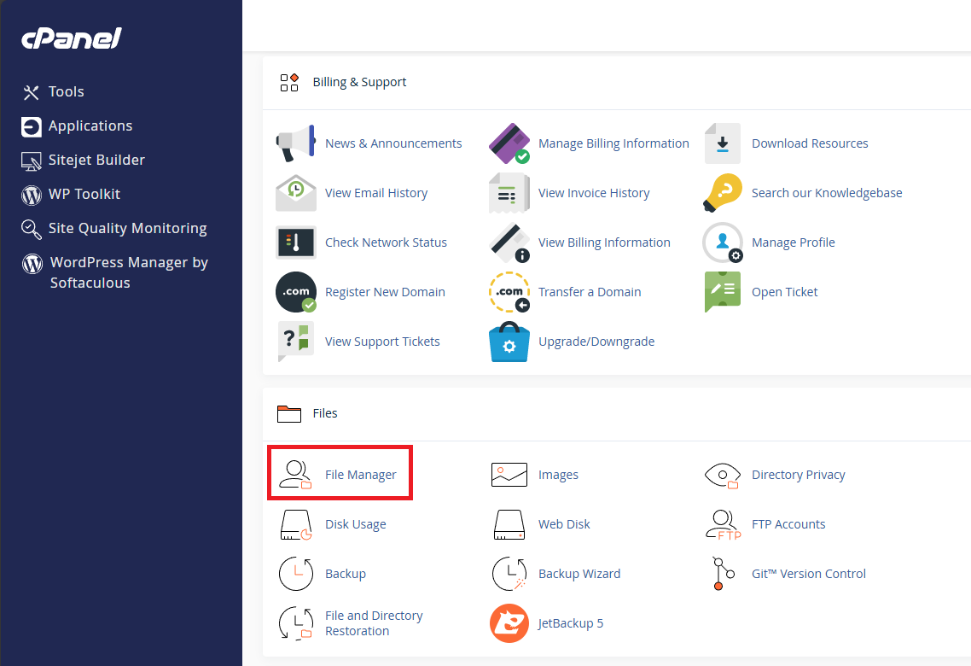

Hình 4.2 Trang chủ Cpanel

* Bước 3: Trong giao diện File Manager, tiến hành tạo thư mục và tải lên source code

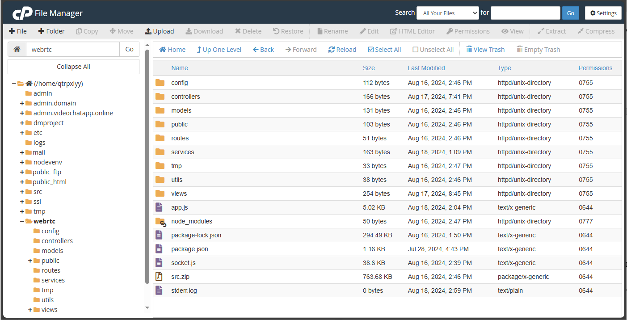

Hình 4.3 Giao diện File Manager

* Bước 4: Chọn Setup NodeJs App trong trang chủ

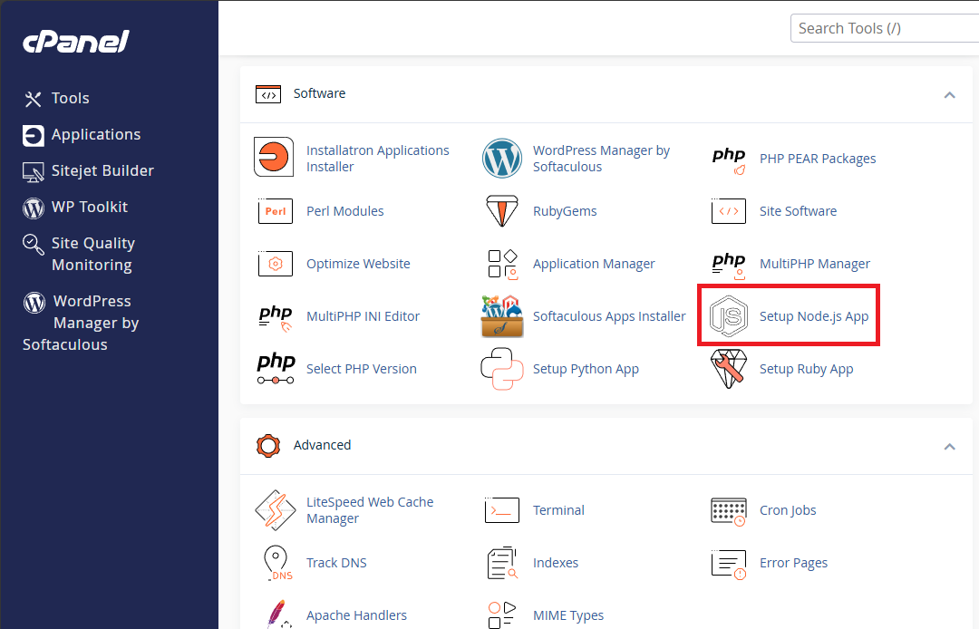

Hình 4.4 Trang chủ Cpanel

* Bước 5: Tiến hành tạo dự án và chạy dự án

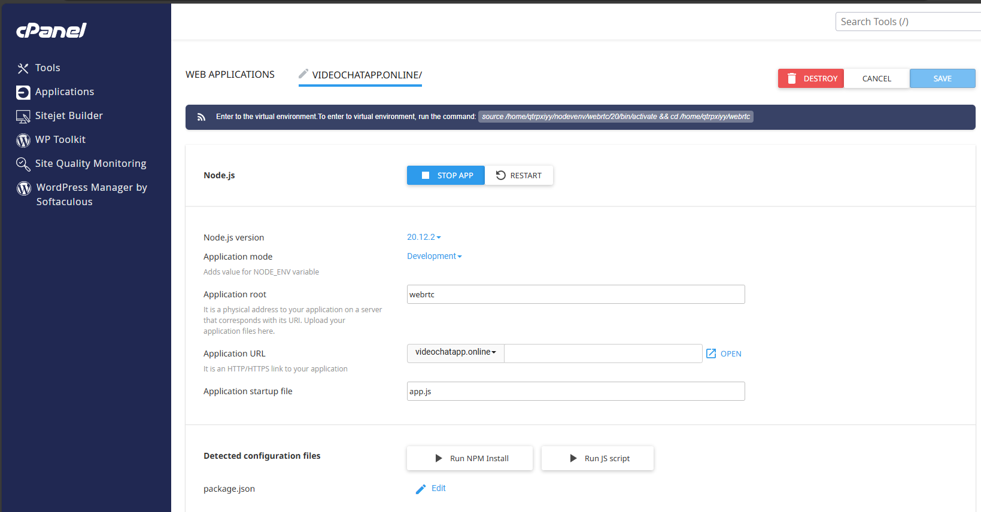

Hình 4.5 Giao diện tạo dự án NodeJs

### Kiểm thử

**Unit Test**: Viết các unit test để kiểm tra chức năng từng phần của mã nguồn

**Link Unit Test**:

<https://docs.google.com/spreadsheets/d/1JOTG-1zhu3R8JRPOvRWic_TLou_0trxKgetHPAd--nA/edit?usp=sharing>.

**Load Testing**: Sử dụng script để giả lập số lượng lớn người dùng cùng truy cập và sử dụng hệ thống, nhằm đánh giá khả năng chịu tải của hệ thống WebRTC.

**Kết quả Load Testing**: Lượng tài nguyên ban đầu:

* 2 core cpu và 3 gb ram
* CPU 0% sử dụng, Ram 888.39MB / 3Gb

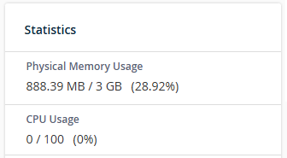

Hình 4.1 Tài nguyên ban đầu của hệ thống

*Điều kiện: mỗi client tham gia đều sử dụng video và audio trong quá trình test.

*Các số liệu sau đây là số liệu sau khi đã kết nối hoàn tất, tuy nhiên trong lúc kết nối giữa các client với nhau lượng ram và cpu có thể thay đổi.

Bảng 4.1 Số liệu Load Testing

|  |  |  |
| --- | --- | --- |
| Số người tham gia 1 room cùng lúc | RAM | CPU |
| 2 | 940.77MB | 1% |
| 5 | 946.48MB | 1% |
| 10 | 970.23MB | 2% |
| 15 | 1007.02MB | 2% |
| 30 | 1015.00MB | 4% |
| 50 | 1040.38MB | 7% |

**Kết luận:** Với số lượng người càng tăng lên thì áp lực tạo lên tài nguyên server càng lớn. Đặc biệt trong quá trình test với 50 người thì trong quá trình kết nối lượng CPU có thể tăng lên 29%. Đối với lượng dữ liệu băng thông, mediasoup hỗ trợ đa luồng (gửi video đi với các độ phân giải khác nhau) vì vậy mediasoup sẽ tự động điều chỉnh chất lượng video tùy thuộc vào điều kiện mạng của người dùng.

## Triển khai

### Trang Đăng nhập

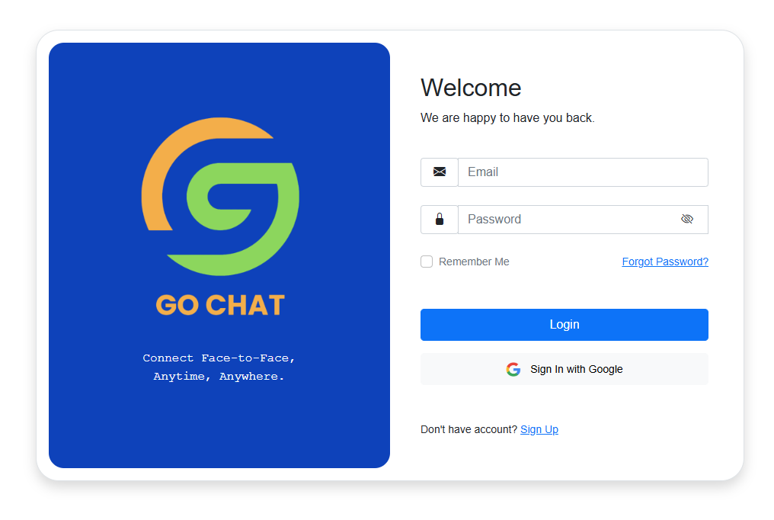

Hình 4.2 Trang Đăng nhập

**Mô tả:**

* Giao diện đăng nhập bao gồm các trường thông tin để người dùng đăng nhập bằng email và mật khẩu, hoặc đăng nhập bằng tài khoản Google.
* Checkbox “Remember me” lưu lại thông tin đăng nhập sử dụng lần sau.
* Phần này còn có liên kết "Forgot Password?" để hỗ trợ người dùng khôi phục mật khẩu nếu cần.
* Liên kết "SignUp" dành cho những người dùng chưa có tài khoản.

**Cơ chế hoạt động:**

* Đăng nhập: Người dùng có thể đăng nhập bằng email và mật khẩu Hoặc họ có thể sử dụng tài khoản Google để đăng nhập nhanh chóng.
* Quản lý tài khoản: Nếu người dùng quên mật khẩu, họ có thể sử dụng tính năng "Forgot Password?" để khôi phục lại. Người dùng mới có thể mở trang đăng ký tài khoản thông qua liên kết " SignUp ".
* Lưu thông tin đăng nhập: Người dùng chọn “Remember Me” thông tin đăng nhập được lưu lại trong vòng 7 ngày.

### Trang Đăng ký

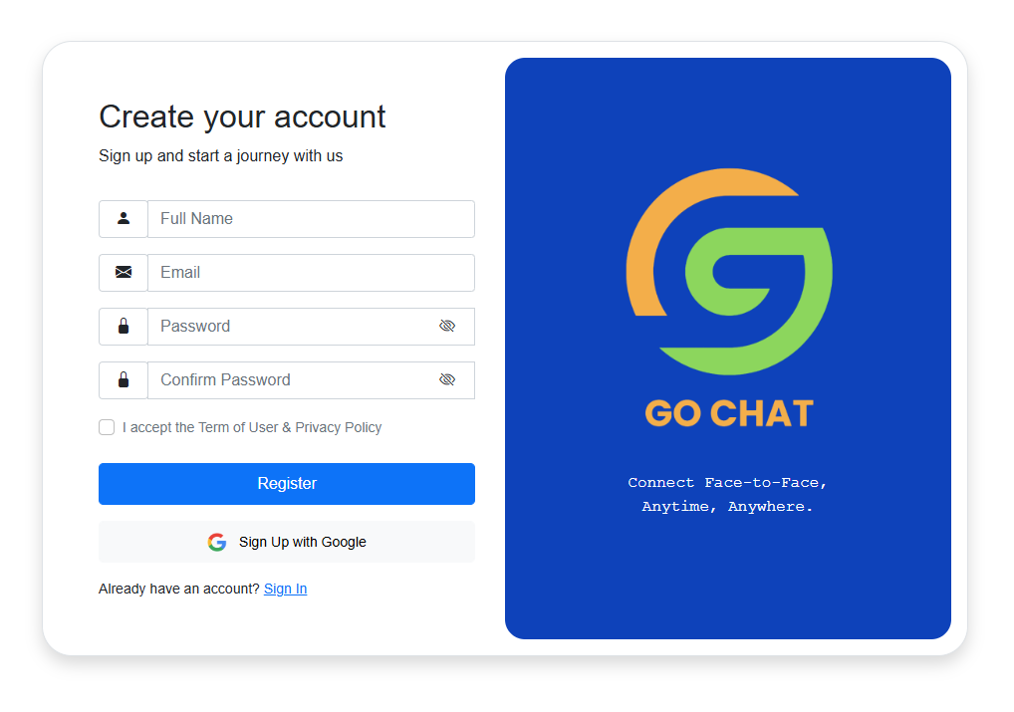

Hình 4.3 Trang Đăng ký

**Mô tả:**

* Giao diện đăng ký gồm các trường thông tin để người dùng đăng ký họ tên, email và mật khẩu, hoặc đăng ký bằng tài khoản Google.
* Liên kết "Sign In" dành cho những người dùng đã có tài khoản.

**Cơ chế hoạt động:**

* Đăng ký tài khoản: Giao diện cung cấp các trường để người dùng nhập tên đầy đủ, email và mật khẩu để tạo tài khoản mới. Ngoài ra, có thể chọn đăng ký bằng tài khoản Google, giúp quy trình đăng ký nhanh chóng hơn.
* Quản lý tài khoản: Nếu người dùng quên mật khẩu, họ có thể sử dụng tính năng "Forgot Password?" để khôi phục lại. Người dùng mới có thể mở trang đăng nhập tài khoản thông qua liên kết "Sign In".

### Trang Chủ

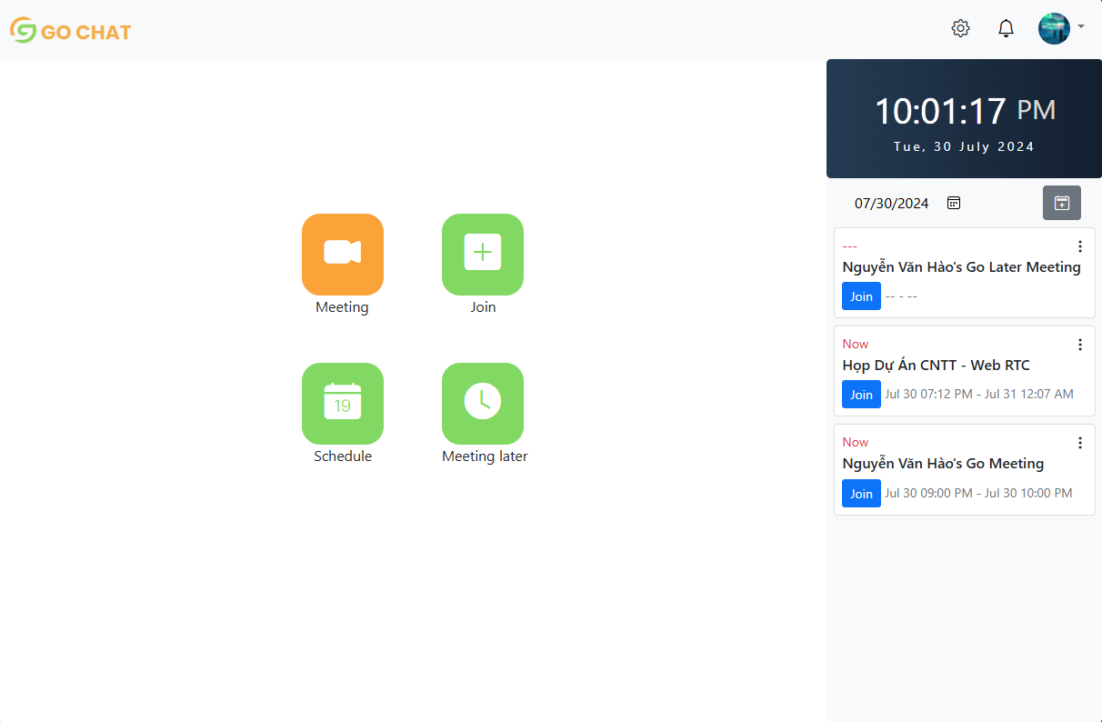

Hình 4.4 Trang Chủ

**Mô tả:**

* Thanh điều hướng gồm các biểu tượng Logo, cài đặt, thông báo, và trang cá nhân.
* Trung tâm màn hình gồm các biểu tượng: Meeting, Join, Schedule, Meeting Later.
* Thanh bên phải bao gồm đồng hồ thời gian và các cuộc họp đã được đặt lịch.

**Cơ chế hoạt động:**

* Meeting: người dùng bắt đầu một cuộc họp video mới.
* Join: người dùng tham gia vào một cuộc họp video đang diễn ra.
* Schedule: người dùng đặt lập lịch cho các cuộc họp sắp tới.
* Meeting Later: tạo cuộc họp mới để sử dụng sau.
* Cài đặt: điều chỉnh các thiết bị camera, microphone.
* Thông báo: nhận thông báo về tham gia cuộc họp.
* Biểu tượng trang cá nhân: vào kiểm tra hoặc chỉnh sửa tài khoản hoặc đăng xuất.

### Trang Hồ sơ

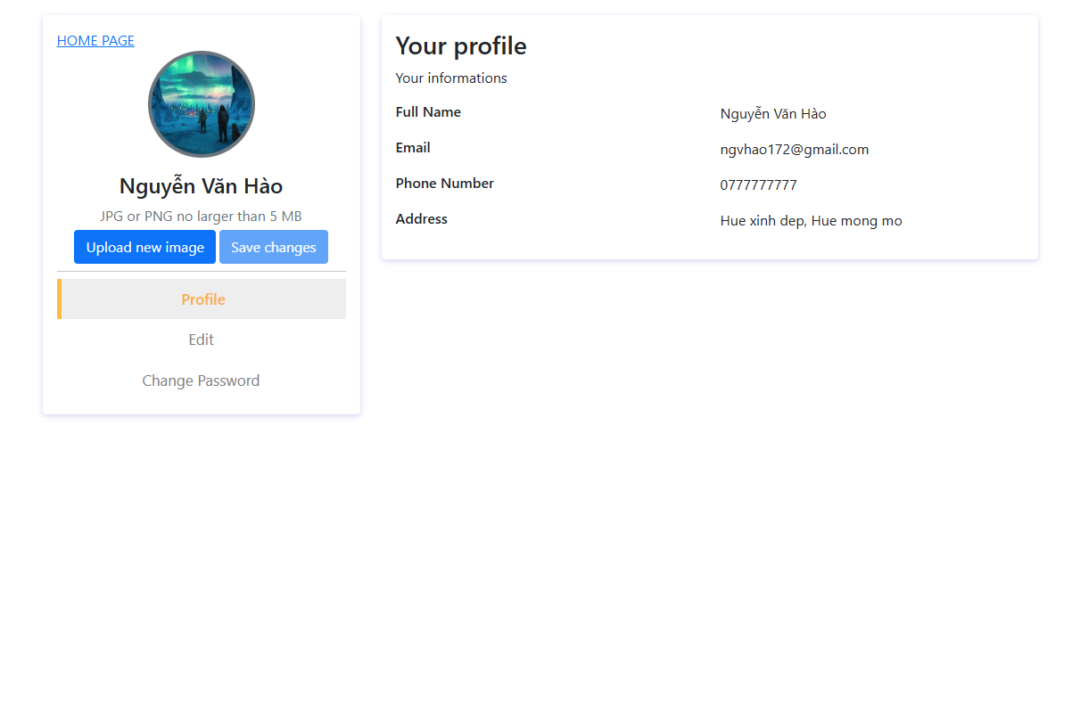

Hình 4.5 Trang Hồ sơ

**Mô tả:**

* Liên kết quay về trang chủ.
* Hình ảnh đại diện và các nút đăng ảnh, lưu thay đổi.
* Các tabs Profile, Edit, Change Password.

**Cơ chế hoạt động:**

* Quay về trang chủ: người dùng nhấp vào liên kết để quay về lại trang chủ.
* Thay đổi ảnh đại diện: người dùng nhấn vào Upload new image, chọn ảnh để thay đổi và nhấn Save change để cập nhật ảnh mới.
* Các tabs điều hướng dẫn đến những trang Profile: Thông tin cá nhân của người dùng, Edit: Trang người dùng cập nhật lại thông tin và Change password: Trang người dùng thay đổi mật khẩu hiện tại.

### Trang Gia nhập cuộc gọi

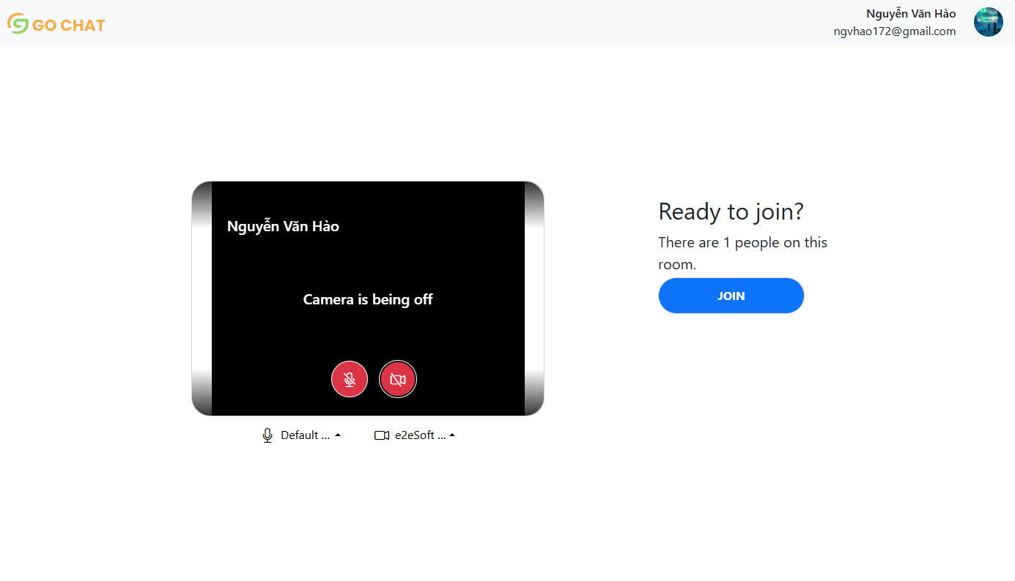

Hình 4.6 Trang Gia nhập cuộc gọi

**Mô tả:**

* Các biểu tượng tắt bật microphone và camera.
* Biểu tượng chọn thiết bị.
* Thông bào và nút bấm “Join” cuộc họp.

**Cơ chế hoạt động:**

* Tắt/ bật microphone và camera: người dùng nhấn vào biểu tượng trong khung để điều chỉnh thiết bị trước khi tham gia vào cuộc họp.
* Lựa chọn thiết bị đầu vào và ra của audio và camera: nhấn vào biểu tượng microphone và camera để lựa chọn thiết bị phù hợp trong danh sách những thiết bị được kết nối.
* Tham gia vào cuộc họp: chọn nút “Join” trên màn hình.

### Trang Cuộc gọi

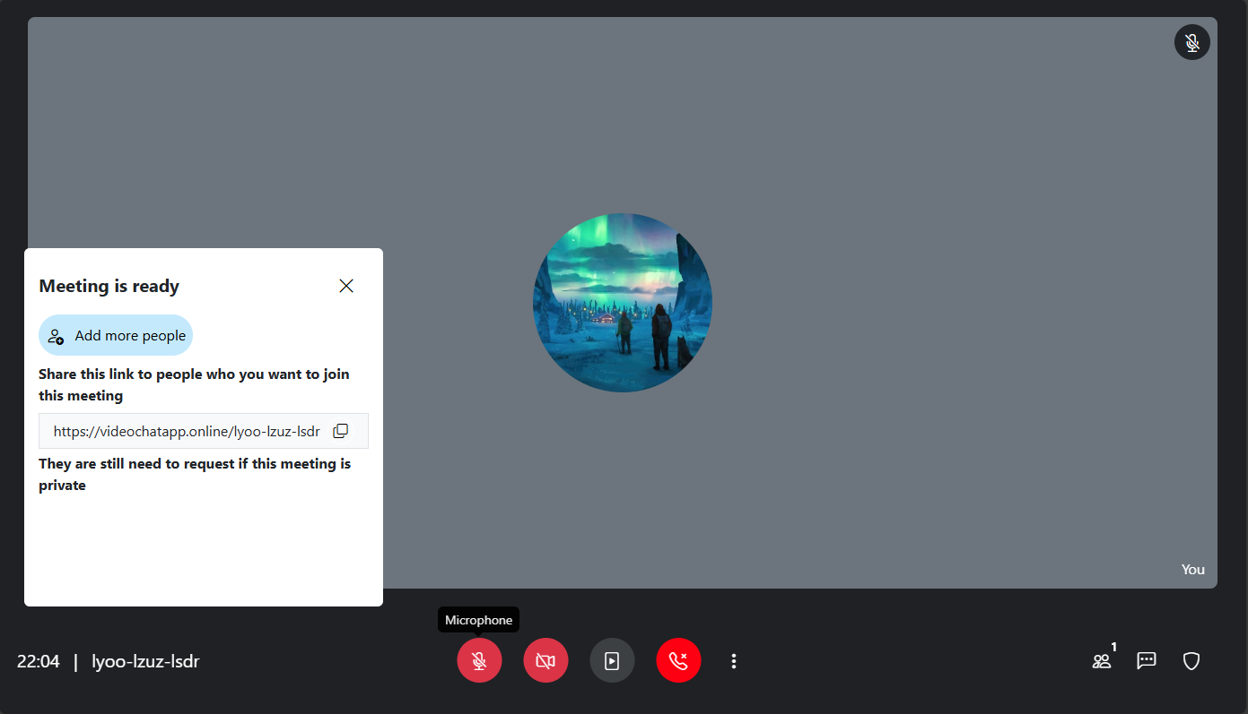

Hình 4.7 Trang Cuộc gọi

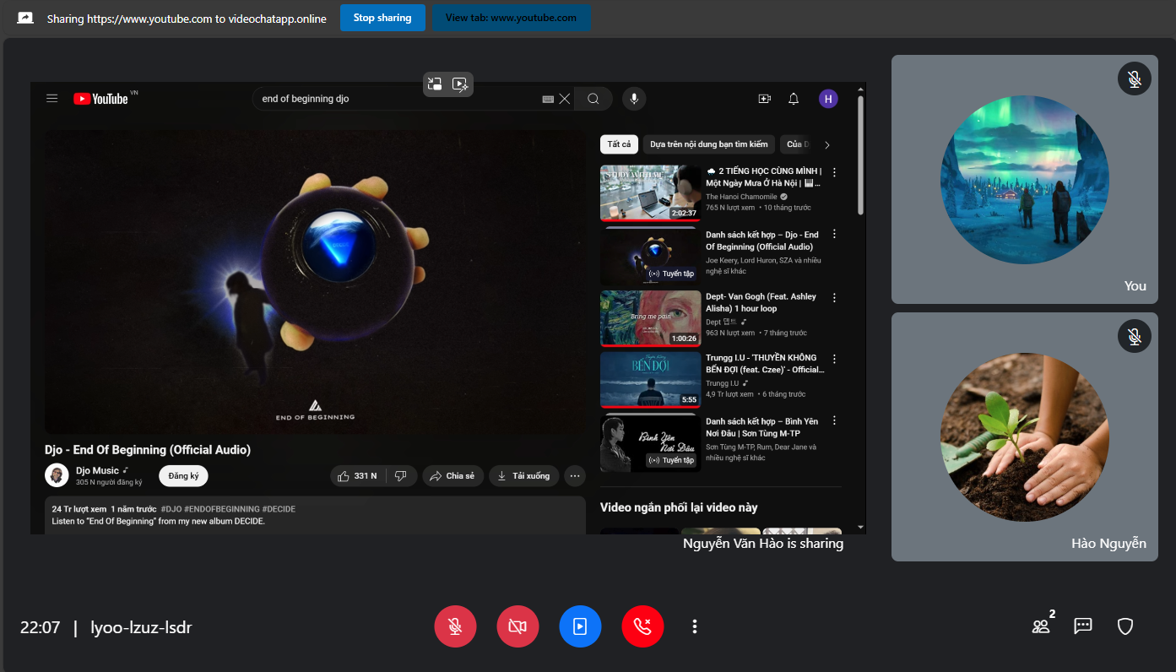

Hình 4.8 Trang Cuộc gọi

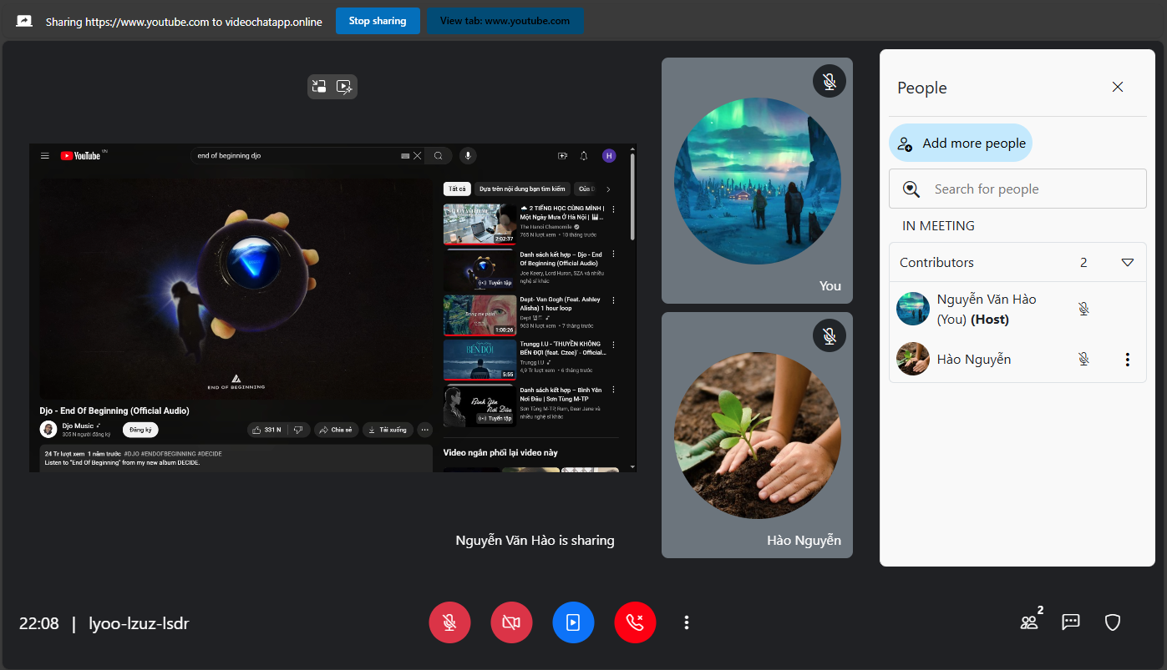

Hình 4.9 Trang Cuộc gọi

**Mô tả:**

* Cuối giữa màn hình gồm các biểu tượng tắt bật microphone và camera, chia sẻ màn hình, rời cuộc gọi, nhấn vào biểu tượng thêm sẽ thấy thêm 2 chức năng cài đặt và ghi lại cuộc họp.
* Góc phải gồm 3 biểu tượng xem danh sách người tham gia, mở khung trò chuyện và điều chỉnh quyền riêng tư cuộc họp.
* Thông tin liên kết cuộc họp xuất hiện góc trái khi mới vừa được tạo.

**Cơ chế hoạt động:**

* Tắt/ bật microphone và camera: người dùng nhấn vào tượng để điều chỉnh thiết bị trong khi tham gia vào cuộc họp.
* Share your screen: người dùng nhấn vào biểu tượng chia sẻ màn hình, lựa chọn màn hình để chia sẻ.
* Hang up: người dùng nhấn vào biểu tượng để rời cuộc họp.
* Settings: lựa chọn thiết bị đầu vào và ra của audio và camera.
* Start record: ghi màn hình và âm thanh của cuộc họp
* Danh sách người dùng: nhấn vào biểu tượng để quan sát số lượng và những người dùng tham gia, người tổ chức có thể mời, tắt mic, thoát người tham gia khác.
* Quyền riêng tư: người tổ chức có thể cài quyền riêng tư cho cuộc họp.
* Nhắn tin: những người tham gia trò chuyện tại khung chat.

### Trang Quản lý người dùng

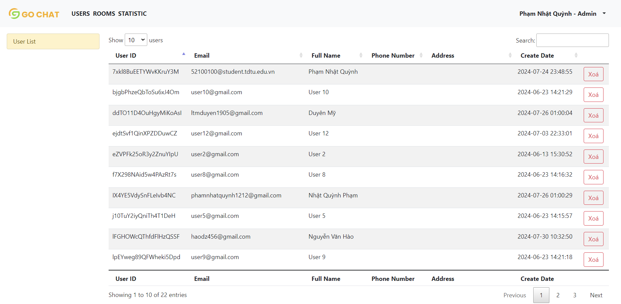

Hình 4.10 Trang Quản lý người dùng

**Mô tả:**

* Có thể chọn để hiển thị danh sách theo số lượng người dùng.
* Danh sách người dùng hiển thị thông tin chi tiết về từng người dùng: User ID, Email, Full Name, Phone Number, Address, Create Date.
* Hộp tìm kiếm để nhập thông tin và tìm kiếm người dùng theo id, tên hoặc email.
* Mỗi người dùng có nút "Xoá" để quản trị viên có thể xoá người dùng khỏi danh sách.

**Cơ chế hoạt động:**

* Tìm kiếm người dùng: Quản trị viên có thể nhập từ khóa vào ô tìm kiếm để lọc danh sách người dùng theo id, tên hoặc email.
* Xem chi tiết: Mỗi dòng trong danh sách thể hiện thông tin chi tiết của người dùng.
* Xoá người dùng: Chức năng "Xoá" cho phép quản trị viên xóa các tài khoản tùy mục đích. Hành động này yêu cầu xác nhận từ quản trị viên để tránh xoá nhầm.

### Trang Quản lý phòng họp

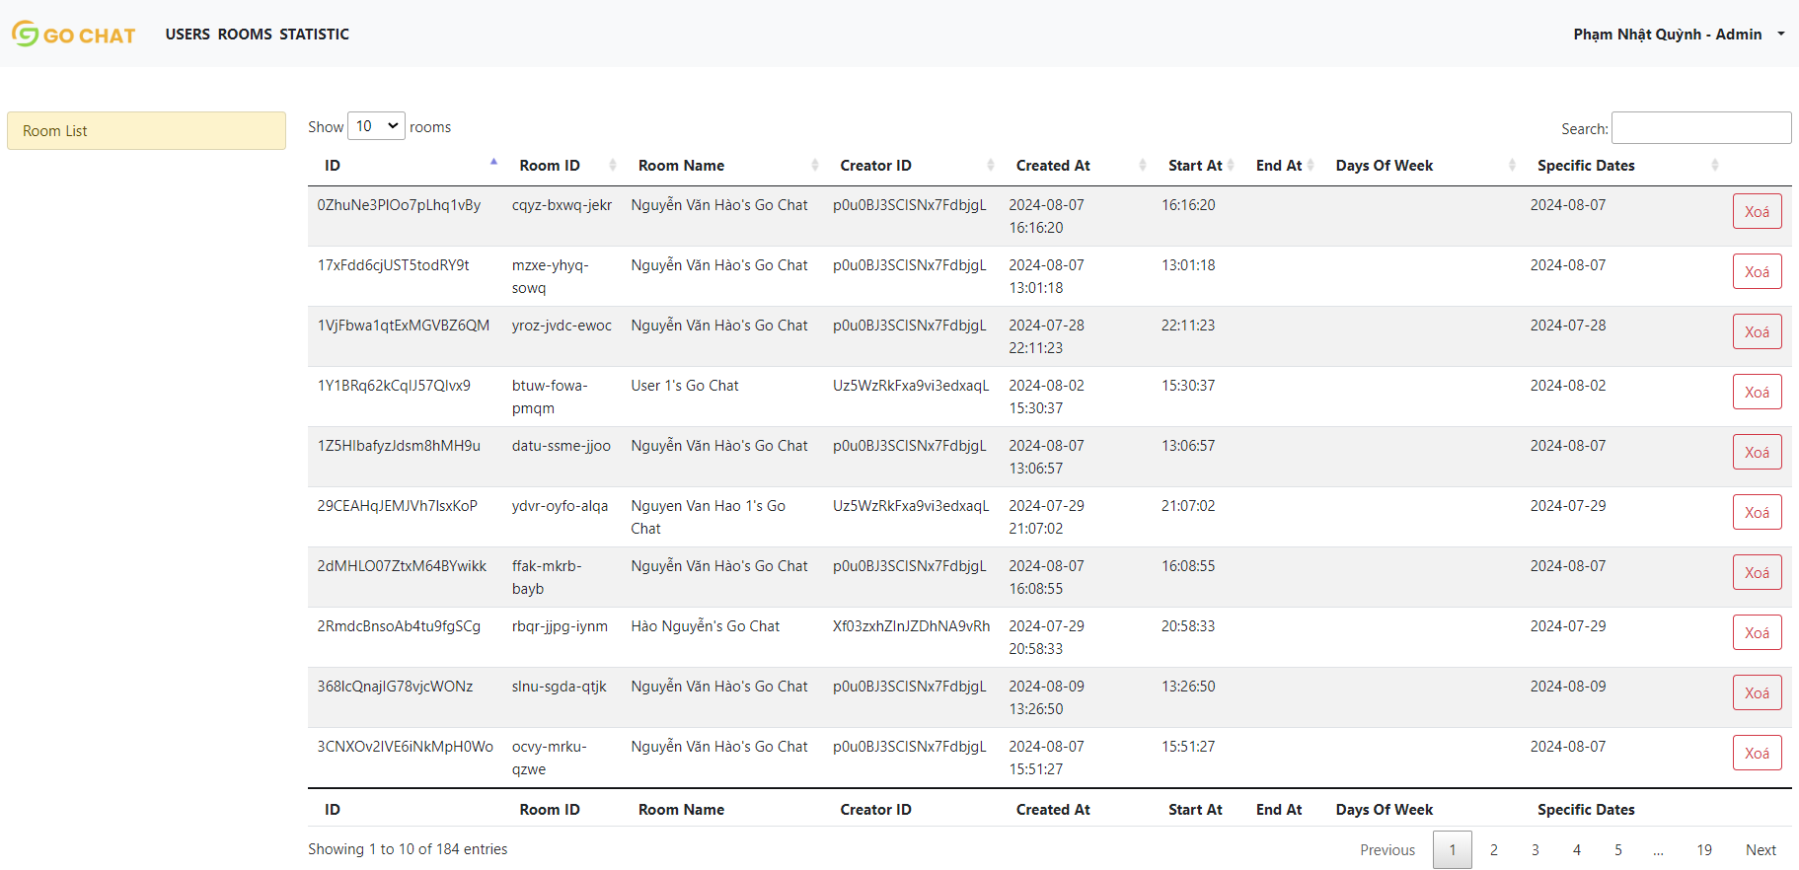

Hình 4.11 Trang Quản lý phòng họp

**Mô tả:**

* Có thể chọn để hiển thị danh sách theo số lượng phòng họp.
* Danh sách phòng họp hiển thị thông tin chi tiết về từng phòng họp: Room ID, Room Name, Creator ID, CreatedAt, StartAt, EndAt, ...
* Hộp tìm kiếm để nhập thông tin và tìm kiếm phòng họp theo id, tên, …
* Mỗi phòng họp có nút "Xoá" để quản trị viên có thể xoá phòng họp khỏi danh sách.

**Cơ chế hoạt động:**

* Tìm kiếm phòng họp: Quản trị viên có thể nhập từ khóa vào ô tìm kiếm để lọc danh sách phòng họp theo id, tên, …
* Xem chi tiết: Mỗi dòng trong danh sách thể hiện thông tin chi tiết của phòng họp.
* Xoá phòng họp: Chức năng "Xoá" cho phép quản trị viên xóa các phòng họp tùy mục đích. Hành động này yêu cầu xác nhận từ quản trị viên để tránh xoá nhầm.

### Trang Xem thống kê

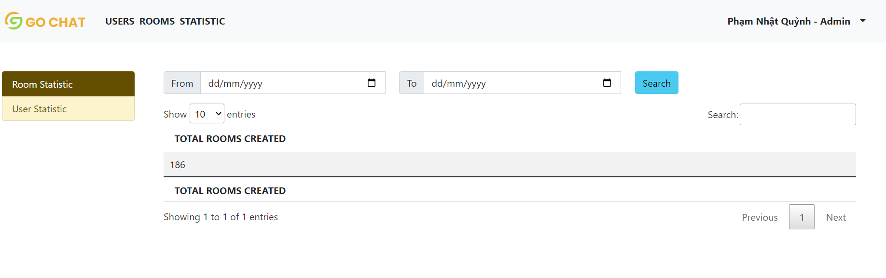

Hình 4.12 Trang Xem thống kê phòng

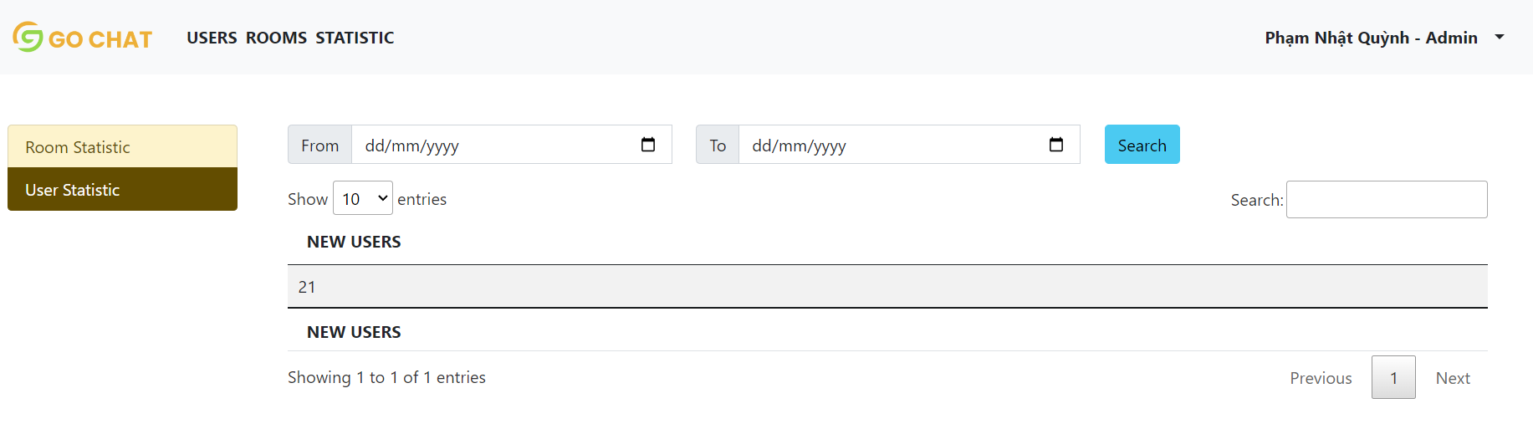

Hình 4.13 Trang Xem thống kê người dùng

**Mô tả:**

* Thống kê người dùng và phòng họp theo khoảng người gian.
* Hiển thị số lượng người dùng đã đăng ký và phòng họp mới được tạo trong khoảng thời gian đã chọn.

**Cơ chế hoạt động:**

* Lọc dữ liệu theo thời gian: Quản trị viên có thể nhập ngày bắt đầu và ngày kết thúc để xem số lượng người dùng được đăng ký và phòng họp được tạo trong khoảng thời gian đó.
* Số lượng: hiển thị tổng số lượng người dùng được đăng ký và phòng họp được tạo.

# KẾT LUẬN

## Kết quả thu được

Sau khi hoàn thành Dự án Phát triển hệ thống trò chuyện Video dựa trên công nghệ WebRTC, thu được nhiều kết quả quan trọng:

* Kiến thức về công nghệ WebRTC: học được cách WebRTC hoạt động và cách tích hợp nó vào hệ thống trò chuyện video, từ truyền tải video và âm thanh đến các tính năng như chia sẻ màn hình và ghi lại cuộc họp...
* Quản lý tài khoản và bảo mật: học được cách thiết lập và quản lý các tính năng liên quan đến tài khoản người dùng, bao gồm đăng ký, đăng nhập, và bảo mật thông tin cá nhân. Nắm các phương pháp bảo vệ dữ liệu và quyền riêng tư trong các cuộc trò chuyện trực tuyến.
* Quản lý cuộc gọi video: kỹ năng tạo và quản lý cuộc gọi video, bao gồm việc lên lịch, chia sẻ màn hình, và ghi âm cuộc gọi, giúp hiểu rõ hơn về các chức năng cần thiết để tổ chức các cuộc họp trực tuyến hiệu quả.
* Xử lý vấn đề kỹ thuật: giải quyết các vấn đề kỹ thuật liên quan đến tính tương thích của WebRTC với các trình duyệt khác nhau và tối ưu hóa hiệu suất hệ thống trong điều kiện mạng không ổn định.
* Kỹ năng quản lý dự án: Quá trình phát triển dự án giúp sinh viên nắm bắt các kỹ năng quản lý dự án, bao gồm lập kế hoạch, phân chia nhiệm vụ, theo dõi tiến độ, và giải quyết các vấn đề phát sinh.

## Khó khăn

Bên cạnh những thành quả đạt được, chúng em cũng gặp nhiều khó khăn trong quá trình phát triển dự án:

* Tính tương thích của WebRTC: Đảm bảo rằng WebRTC hoạt động đồng nhất trên nhiều trình duyệt và thiết bị khác nhau là một thách thức lớn đối với chúng em.
* Bảo mật và quyền riêng tư: Đảm bảo rằng hệ thống bảo vệ thông tin cá nhân và dữ liệu người dùng trong quá trình truyền tải video và âm thanh cần phải thiết lập các biện pháp bảo mật mạnh mẽ để ngăn ngừa các mối đe dọa và lỗ hổng bảo mật.
* Tối ưu hóa hiệu suất: Khi điều kiện mạng không ổn định hoặc có nhiều người dùng tham gia cuộc gọi cùng lúc gây khó khăn cho việc quản lý băng thông và giảm thiểu độ trễ trong cuộc gọi.
* Giao diện người dùng và trải nghiệm người dùng: khó khăn cung cấp giao diện người dùng trực quan và dễ sử dụng trên nhiều thiết bị khác nhau, đồng thời đảm bảo được trải nghiệm người dùng mượt mà.

## Hướng phát triển

Để cải thiện chất lượng của hệ thống hơn, một số hướng phát triển của chúng em trong tương lai:

* Cải thiện tính tương thích: Điều chỉnh và tối ưu hóa mã nguồn để đảm bảo hệ thống hoạt động ổn định trên nhiều nền tảng, để nâng cao tính tương thích của WebRTC với các trình duyệt và thiết bị khác nhau.
* Tăng cường bảo mật: Áp dụng các phương pháp bảo mật tiên tiến như mã hóa dữ liệu nâng cao và xác thực nhiều lớp.
* Tối ưu hóa hiệu suất: Nghiên cứu các thuật toán và công nghệ mới giúp cải thiện trải nghiệm cuộc gọi trong các điều kiện mạng khác nhau nhằm tối ưu hóa hiệu suất để giảm độ trễ và quản lý băng thông hiệu quả hơn
* Cải thiện giao diện và trải nghiệm người dùng: Thu thập phản hồi từ người dùng để điều chỉnh và tối ưu hóa trải nghiệm người dùng.

# TÀI LIỆU THAM KHẢO

**Tiếng Việt**

Nguyễn Quốc Đạt (2018) *WebRTC (Phần 1)* [*https://viblo.asia/p/webrtc-phan-1-E375zEPdlGW*](https://viblo.asia/p/webrtc-phan-1-E375zEPdlGW)

Ren (2022) *Truyền Tải Đa Phương Tiện Với WebRTC https://viblo.asia/p/truyen-tai-da-phuong-tien-voi-webrtc-OeVKBr4AKkW*

**Tiếng Anh**

Alan B. Johnston, Daniel C. Burnett (2012) *WebRTC: APIs and RTCWEB Protocols of the HTML5 Real-Time Web*

Salvatore Loreto, Simon Pietro Romano (2014) *Real-Time Communication with WebRTC: Peer-to-Peer in the Browser*

Medisoup Document *https://mediasoup.org/documentation/v3/*

[1] https://tragofone.com/webrtc-architecture-types-uide/ #webrtc_security_

architecture_how_does_it_work_and_what_are_the_components_involved

[2] https://mctt.vn/p2p-la-gi

[3] https://info.teledynamics.com/blog/get-to-know-your-mcu-for-optimal-videoconferencing

[4] https://trueconf.com/blog/wiki/sfu

[5] https://www.wowza.com/blog/webrtc-server-what-it-is-and-why-you-need-one

[6] https://ren0503.github.io/webrtc/

[7] Node JS + Express JS: Why This Pair Is The Power Couple Of The Future | LinkedI

[8] HandleBar.js (logicwind.com)

[9] mediasoup - npm (npmjs.com)

[10] Remote Debugging: The Definitive Guide (lightrun.com)

[11] What is a JWT? Understanding JSON Web Tokens (supertokens.com)

[12] WebRTC Needs Browser Push Notification - The New Dial Tone

[13] https://hocspringboot.net/2020/11/11/firebase-la-gi/